ĐẠI HỌC TRÀ VINH
TRƯỜNG KỸ THUẬT VÀ CÔNG NGHỆ



ISO 9001:2015

NGUYỄN DUY TÍN

XÂY DỰNG HỆ THỐNG QUẢN LÝ CÁNH ĐỒNG
VÀ HỖ TRỢ DỰ ĐOÁN MỘT SỐ BỆNH TRÊN LÚA

ĐỒ ÁN TỐT NGHIỆP
NGÀNH CÔNG NGHỆ THÔNG TIN

VĨNH LONG, NĂM 2026

ĐẠI HỌC TRÀ VINH
TRƯỜNG KỸ THUẬT VÀ CÔNG NGHỆ

XÂY DỰNG HỆ THỐNG QUẢN LÝ CÁNH ĐỒNG
VÀ HỖ TRỢ DỰ ĐOÁN MỘT SỐ BỆNH TRÊN LÚA

ĐỒ ÁN TỐT NGHIỆP
NGÀNH CÔNG NGHỆ THÔNG TIN

Sinh viên: NGUYỄN DUY TÍN
Lớp: DA22TTA
MSSV: 110122182
GVHD: ThS. PHẠM MINH ĐƯƠNG

VĨNH LONG, NĂM 2026

LỜI CAM ĐOAN
Tôi xin cam đoan đồ án tốt nghiệp “Xây dựng hệ thống quản lý cánh đồng và hỗ trợ dự đoán một số bệnh trên lúa” là công trình nghiên cứu do chính tôi thực hiện dưới sự hướng dẫn của Thầy Phạm Minh Đương. Các số liệu, kết quả trình bày trong đồ án là trung thực, khách quan và chưa từng được công bố trong bất kỳ công trình nào khác.
Những nội dung tham khảo, trích dẫn từ các tài liệu, bài báo khoa học và nguồn tài nguyên khác đều được tôi ghi rõ nguồn gốc và trích dẫn đầy đủ trong phần Danh mục tài liệu tham khảo. Mã nguồn, mô hình trí tuệ nhân tạo cùng các kết quả thực nghiệm được nêu trong đồ án đều do tôi tự tìm hiểu, xây dựng và triển khai thực hiện.
Tôi xin hoàn toàn chịu trách nhiệm trước Nhà trường và Hội đồng về lời cam đoan này.
Vĩnh Long, ngày 23 tháng 7 năm 2026
Sinh viên thực hiện
(Ký và ghi rõ họ tên)

Nguyễn Duy Tín

LỜI CẢM ƠN
Trước hết, tôi xin gửi lời cảm ơn chân thành đến Thầy Phạm Minh Đương, người đã trực tiếp hướng dẫn, giúp đỡ và giải đáp thắc mắc trong suốt quá trình thực hiện đề tài. Sự tận tình của Thầy đã giúp tôi hoàn thành đồ án này một cách tốt nhất.
Tôi cũng xin bày tỏ lòng biết ơn đến các Thầy, Cô trong Khoa Công nghệ thông tin đã cung cấp những kiến thức nền tảng cần thiết trong suốt thời gian học tập và nghiên cứu.
Cuối cùng, tôi xin chân thành cảm ơn Trường Kỹ thuật và Công nghệ, Đại học Trà Vinh đã tạo điều kiện thuận lợi về môi trường học tập, cơ sở vật chất và các nguồn tài liệu cần thiết, giúp tôi có cơ hội học tập, rèn luyện và hoàn thành đồ án này.
Do lượng kiến thức và kinh nghiệm của tôi còn khiêm tốn nên không tránh khỏi những sai sót trong đồ án này. Kính mong quý Thầy, Cô thông cảm và tôi mong nhận được những nhận xét, đóng góp từ Thầy, Cô để tôi hoàn thiện hơn.
Tôi xin chân thành cảm ơn!

MỤC LỤC
Trang
LỜI CAM ĐOAN i
LỜI CẢM ƠN ii
MỤC LỤC iii
DANH MỤC CHỮ VIẾT TẮT vii
DANH MỤC BẢNG BIỂU ix
DANH MỤC HÌNH ẢNH x
TÓM TẮT xii
MỞ ĐẦU 1
1. Lý do chọn đề tài 1
2. Mục tiêu nghiên cứu 1
3. Nội dung nghiên cứu 2
4. Đối tượng và phạm vi nghiên cứu 3
5. Phương pháp nghiên cứu 3
CHƯƠNG 1: TỔNG QUAN 4
1.1 Đặt vấn đề 4
1.2 Mục đích nghiên cứu 4
CHƯƠNG 2: NGHIÊN CỨU LÝ THUYẾT 6
2.1 Tìm hiểu về kiến trúc Client-Server 6
2.1.1 Tổng quan 6
2.1.2 Các thành phần chính 6
2.1.3 Nguyên lý hoạt động 6
2.2 Tìm hiểu về RESTful API 6
2.2.1 Tổng quan về RESTful API 6
2.2.2 Các thành phần chính 7
2.2.3 Nguyên lý hoạt động 7
2.2.4 Tiêu chí của một API chuẩn RESTful 8
2.3 Tìm hiểu về NodeJS 8
2.3.1 Tổng quan về NodeJS 8
2.3.2 Cơ chế hoạt động và kiến trúc 9
2.3.3 Các thành phần quan trọng 9
2.4 Tìm hiểu về ExpressJS 9
2.4.1 Tổng quan về ExpressJS 9
2.4.2 Chức năng 10
2.5 Tìm hiểu về MongoDB 10
2.5.1 Tổng quan về MongoDB 10
2.5.2 Lịch sử hình thành 10
2.6 Tìm hiểu về ReactJS 10
2.6.1 Tổng quan về ReactJS 10
2.6.2 Một số tính năng 11
2.7 Tìm hiểu về Vite 11
2.8 Tìm hiểu về Python 11
2.8.1 Tổng quan về Python 11
2.8.2 Flask framework 12
2.8.3 TensorFlow framework 12
2.9 Tổng quan về trí tuệ nhân tạo, học máy, học sâu và học chuyển giao 12
2.9.1 Trí tuệ nhân tạo (AI - Artificial Intelligence) 12
2.9.2 Học máy (Machine Learning) 13
2.9.3 Học sâu (Deep Learning) 13
2.9.4 Học chuyển giao (Transfer Learning) 13
2.10 Mô hình EfficientNet-B1 14
2.10.1 Tổng quan 14
2.10.2 Lý do chọn mô hình 16
2.11 Bộ dữ liệu Paddy Doctor: Paddy Disease Classification 17
2.12 Các chỉ số đánh giá mô hình 18
2.13 Các nghiệp vụ liên quan đến đề tài 21
2.14 Các công trình nghiên cứu liên quan 22
CHƯƠNG 3: HIỆN THỰC HÓA NGHIÊN CỨU 25
3.1 Mô tả hệ thống 25
3.2 Các chức năng của hệ thống 26
3.3 Kiến trúc hệ thống 27
3.3.1 Kiến trúc tổng thể của hệ thống 27
3.3.2 Cấu trúc thư mục 30
3.4 Thiết kế dữ liệu 34
3.5 Thiết kế xử lý 41
CHƯƠNG 4: KẾT QUẢ NGHIÊN CỨU 46
4.1 Kết quả đạt được 46
4.1.1 Giao diện trang nông dân và chức năng 46
4.1.2 Giao diện trang quản trị và chức năng 54
4.2 Đánh giá kết quả thực hiện 64
4.2.1 Phân chia bộ dữ liệu 64
4.2.2 Quy trình huấn luyện 65
4.2.3 Kết quả tổng thể trên tập kiểm thử 66
4.2.4 Phân tích ma trận nhầm lẫn (Confusion Matrix) 67
4.2.5 Thực nghiệm tính toán kiểm chứng chỉ số đánh giá 69
4.2.6 Cơ chế xác định độ tin cậy dự đoán 70
4.3 So sánh với các nghiên cứu liên quan 72
CHƯƠNG 5: KẾT LUẬN VÀ HƯỚNG PHÁT TRIỂN 76
5.1 Kết luận 76
5.2 Hướng phát triển 77
DANH MỤC TÀI LIỆU THAM KHẢO 78

ĐẠI HỌC TRÀ VINH CỘNG HOÀ XÃ HỘI CHỦ NGHĨA VIỆT NAM
TRƯỜNG KỸ THUẬT VÀ CÔNG NGHỆ Độc lập – Tự do – Hạnh Phúc

BẢN NHẬN XÉT ĐỒ ÁN TỐT NGHIỆP
(Dành cho người hướng dẫn)

Ngành: Công nghệ thông tin
Họ và tên người hướng dẫn: Phạm Minh Đương
Đơn vị công tác: Khoa Công nghệ thông tin
Họ và tên sinh viên: Nguyễn Duy Tín MSSV: 110122182
Tên đề tài: Xây dựng hệ thống quản lý cánh đồng và hỗ trợ dự đoán một số bệnh trên lúa.
- Tinh thần, thái độ học tập, nghiên cứu của sinh viên:
Có tinh thần cầu tiến, ham học hỏi và chủ động trong học tập, nghiên cứu.
- Khả năng nghiên cứu khoa học:
Có khả năng nghiên cứu khoa học để giải quyết các vấn đề của đề tài.
- Hình thức và nội dung của đồ án:
Đúng mẫu, đúng quy định và nội dung đạt yêu cầu của ĐATN.
- Kết luận:
Đã chỉnh sửa theo ý kiến hội đồng.
Vĩnh Long, ngày 23 tháng 7 năm 2026
Người hướng dẫn
(Ký và ghi rõ họ tên)

Phạm Minh Đương

DANH MỤC CHỮ VIẾT TẮT
Chữ viết tắt | Chữ đầy đủ
AI | Artificial Intelligence
API | Application Programming Interface
BVTV | Bảo vệ thực vật
CNN | Convolutional Neural Network
CORS | Cross-Origin Resource Sharing
CPU | Central Processing Unit
CSS | Cascading Style Sheets
DOM | Document Object Model
FN | False Negative
FP | False Positive
GB | Gigabyte
GPU | Graphics Processing Unit
HTML | HyperText Markup Language
HTTP | Hypertext Transfer Protocol
I/O | Input / Output
JSON | JavaScript Object Notation
JSX | JavaScript Extension
JWT | JSON Web Token
LLM | Large Language Model
mAP | Mean Average Precision
MERN | MongoDB, ExpressJS, ReactJS, NodeJS
MVC | Model - View - Controller
NoSQL | Not Only SQL
REST | Representational State Transfer
RNN | Recurrent Neural Network
SIFT | Scale-Invariant Feature Transform
SPA | Single-Page Application
SQL | Structured Query Language
SVM | Support Vector Machine
TN | True Negative
TP | True Positive
TPU | Tensor Processing Unit
UI | User Interface
URL | Uniform Resource Locator
XML | eXtensible Markup Language

DANH MỤC BẢNG BIỂU
Trang
Bảng 2.1: So sánh độ chính xác, số lượng tham số và chi phí tính toán giữa các mô hình EfficientNet (B0-B7) với các kiến trúc CNN truyền thống 15
Bảng 3.1: Mô tả bảng USERS 35
Bảng 3.2: Mô tả bảng FIELDS 35
Bảng 3.3: Mô tả bảng PLOTS 35
Bảng 3.4: Mô tả bảng SEASONS 36
Bảng 3.5: Mô tả bảng SEASON_DETAILS 36
Bảng 3.6: Mô tả bảng SEASON_PLOT_ASSIGNMENTS 36
Bảng 3.7: Mô tả bảng STAGES 37
Bảng 3.8: Mô tả bảng TASKS 37
Bảng 3.9: Mô tả bảng FARMING_LOGS 38
Bảng 3.10: Mô tả bảng DISEASE_LOGS 38
Bảng 3.11: Mô tả bảng ANNOUNCEMENTS 39
Bảng 3.12: Mô tả bảng ANNOUNCEMENT_READS 40
Bảng 3.13: Mô tả bảng SEASON_RECOMMENDATIONS 40
Bảng 3.14: Mô tả bảng ALLOWED_PRODUCTS 41
Bảng 3.15: Mô tả các actor của dự án 41
Bảng 3.16: Mô tả use-case của actor Người dùng (nông dân) 42
Bảng 3.17: Mô tả use-case của actor Admin 44
Bảng 4.1: Phân chia số lượng ảnh theo ba tập Train/Validation/Test 64
Bảng 4.2: Cấu hình huấn luyện mô hình EfficientNet-B1 65
Bảng 4.3: Kết quả Accuracy, Precision, Recall, F1-Score tổng thể 66
Bảng 4.4: Kết quả phân loại chi tiết từng lớp 66
Bảng 4.5: Ma trận nhầm lẫn rút gọn của bệnh đạo ôn (blast) 70
Bảng 4.6: Bảng so sánh tổng hợp các nghiên cứu 73

DANH MỤC HÌNH ẢNH
Trang
Hình 2.1: So sánh phương pháp mở rộng mạng Compound Scaling và các phương pháp truyền thống 15
Hình 2.2: Chi tiết tập train_images của bộ dữ liệu Paddy Doctor 18
Hình 2.3: Ma trận nhầm lẫn 19
Hình 3.1: Mô tả tổng thể kiến trúc hệ thống 27
Hình 3.2: Luồng hoạt động dự đoán bệnh trên lúa bằng AI 29
Hình 3.3: Cấu trúc thư mục back-end 30
Hình 3.4: Cấu trúc thư mục front-end 32
Hình 3.5: Cấu trúc thư mục ai_service 33
Hình 3.6: Mô hình cơ sở dữ liệu 34
Hình 3.7: Use-case của actor Người dùng (Nông dân) 42
Hình 3.8: Use-case của actor Admin 44
Hình 4.1: Giao diện đăng nhập 46
Hình 4.2: Giao diện trang tổng quan (Nông dân) 47
Hình 4.3: Giao diện trang quản lý thửa ruộng 47
Hình 4.4: Giao diện trang nhật ký canh tác 48
Hình 4.5: Giao diện trang nhật ký bệnh 48
Hình 4.6: Giao diện trang AI dự đoán 49
Hình 4.7: Giao diện trang AI tư vấn 50
Hình 4.8: Giao diện trang thông báo & cảnh báo 50
Hình 4.9: Nội dung cảnh báo chung gửi qua email 51
Hình 4.10: Giao diện trang khuyến nghị mùa vụ 51
Hình 4.11: Giao diện trang danh mục vật tư 52
Hình 4.12: Giao diện trang quản lý tài khoản 52
Hình 4.13: Giao diện các chức năng trên điện thoại 53
Hình 4.14: Giao diện trang tổng quan (Admin) 54
Hình 4.15: Giao diện trang quản lý người dùng 55
Hình 4.16: Giao diện trang quản lý cánh đồng 55
Hình 4.17: Giao diện trang chi tiết cánh đồng 56
Hình 4.18: Giao diện trang quản lý mùa vụ 56
Hình 4.19: Giao diện trang quản lý chi tiết mùa vụ 57
Hình 4.20: Giao diện trang quản lý thửa tham gia vụ 58
Hình 4.21: Giao diện trang quản lý giai đoạn mùa vụ 58
Hình 4.22: Giao diện trang quản lý công việc 59
Hình 4.23: Giao diện trang quản lý tiến độ (chưa áp dụng bộ lọc) 60
Hình 4.24: Giao diện trang quản lý tiến độ (đã áp dụng bộ lọc) 60
Hình 4.25: Nội dung cảnh báo tiến độ gửi qua email 61
Hình 4.26: Giao diện trang theo dõi dịch bệnh 62
Hình 4.27: Giao diện trang khuyến nghị 62
Hình 4.28: Giao diện trang quản lý thông báo 63
Hình 4.29: Giao diện trang quản lý danh mục vật tư 64
Hình 4.30: Ma trận nhầm lẫn trực quan thể hiện kết quả dự đoán của mô hình 68
Hình 4.31: Kết quả xác suất dự đoán của 10 lớp đối với ảnh kiểm thử bệnh đạo ôn 71
Hình 4.32: Hệ thống trả về kết quả dự đoán đáp ứng ngưỡng tin cậy đầu ra 71
Hình 4.33: Kết quả xác suất dự đoán của 10 lớp đối với ảnh kiểm thử bị mờ 72
Hình 4.34: Hệ thống từ chối dự đoán do không đáp ứng ngưỡng tin cậy đầu ra 72

TÓM TẮT
Việt Nam là một trong những quốc gia xuất khẩu gạo hàng đầu thế giới, với diện tích canh tác lúa trải rộng khắp cả nước. Tuy nhiên, ngành sản xuất lúa gạo hiện nay vẫn phải đối mặt với nhiều thách thức nan giải, trong đó đáng lo ngại là tình trạng dịch bệnh trên lúa diễn biến ngày càng phức tạp và khó kiểm soát. Các bệnh như đạo ôn, bạc lá, lem lép hạt hay đốm nâu… không chỉ làm giảm năng suất mà còn gây thiệt hại nghiêm trọng về kinh tế cho người nông dân.
Bên cạnh đó, công tác quản lý cánh đồng, mùa vụ và nhật ký canh tác hiện nay phần lớn vẫn được thực hiện theo phương thức thủ công, ghi chép trên giấy tờ hoặc lưu trữ rời rạc, thiếu hệ thống. Điều này dẫn đến tình trạng khó quản lý, tra cứu thông tin lịch sử canh tác, thông tin dịch bệnh. Trong khi đó, sự bùng nổ của công nghệ thông tin, trí tuệ nhân tạo và học sâu đã mở ra nhiều cơ hội ứng dụng vào thực tiễn sản xuất nông nghiệp, hướng đến mô hình nông nghiệp thông minh.
Xuất phát từ những thực tiễn trên, đề tài “Xây dựng hệ thống quản lý cánh đồng và hỗ trợ dự đoán một số bệnh trên lúa” được triển khai nhằm xây dựng một nền tảng web tích hợp, giúp người nông dân và cán bộ quản lý theo dõi cánh đồng, thửa ruộng, ghi chép nhật ký canh tác, nhật ký bệnh và nhận diện bệnh lúa thông qua hình ảnh bằng mô hình trí tuệ nhân tạo. Hệ thống không chỉ góp phần số hóa công tác quản lý nông nghiệp mà còn hỗ trợ người nông dân phát hiện sớm và đề xuất hướng xử lý bệnh kịp thời, giảm thiểu thiệt hại kinh tế và nâng cao năng suất canh tác.
Báo cáo đồ án tốt nghiệp này trình bày toàn bộ quá trình nghiên cứu, phân tích, thiết kế và triển khai hệ thống theo từng nội dung cụ thể, bao gồm: khảo sát và phân tích yêu cầu hệ thống, nghiên cứu cơ sở lý thuyết, xây dựng mô hình nhận diện bệnh lúa sử dụng mô hình EfficientNet kết hợp kỹ thuật Transfer Learning, thiết kế và hiện thực website quản lý cánh đồng cũng như kiểm thử và đánh giá toàn bộ hệ thống.

MỞ ĐẦU
Chương này trình bày tổng quan về đề tài, bao gồm lý do chọn đề tài, mục tiêu nghiên cứu, nội dung nghiên cứu, đối tượng và phạm vi nghiên cứu cũng như phương pháp nghiên cứu được áp dụng. Đây là cơ sở để xác định định hướng phát triển hệ thống, làm rõ những vấn đề thực tiễn cần giải quyết và mục tiêu mà đề tài hướng đến trong quá trình nghiên cứu và triển khai.
- Lý do chọn đề tài
Trong những năm gần đây, xu hướng chuyển đổi số trong nông nghiệp đang ngày càng được quan tâm và đẩy mạnh. Việc ứng dụng công nghệ thông tin vào quản lý sản xuất nông nghiệp không chỉ giúp nâng cao hiệu quả quản lý mà còn hỗ trợ người nông dân tiếp cận với các phương pháp canh tác hiện đại.
Tuy nhiên, trên thực tế, việc quản lý cánh đồng lúa tại nhiều khu vực vẫn còn thực hiện thủ công, thiếu sự hỗ trợ của các hệ thống phần mềm. Người nông dân gặp nhiều khó khăn trong việc theo dõi thông tin về thửa ruộng, mùa vụ, nhật ký canh tác cũng như tình trạng bệnh trên cây lúa. Đặc biệt, việc nhận diện bệnh thường dựa vào kinh nghiệm cá nhân, dễ dẫn đến sai sót và xử lý không kịp thời, gây ảnh hưởng đến năng suất vụ mùa.
Bên cạnh đó, sự phát triển mạnh mẽ của trí tuệ nhân tạo, đặc biệt là các kỹ thuật thị giác máy tính và học sâu đã mở ra khả năng tự động nhận diện bệnh trên cây trồng từ hình ảnh với độ chính xác cao. Điều này mở ra cơ hội xây dựng các hệ thống có khả năng hỗ trợ người nông dân trong việc phát hiện và xử lý bệnh một cách nhanh chóng và chính xác.
Từ những lý do trên, đề tài “Xây dựng hệ thống quản lý cánh đồng và hỗ trợ dự đoán một số bệnh trên lúa” được chọn nhằm giải quyết các hạn chế hiện tại, đồng thời ứng dụng công nghệ hiện đại để góp phần nâng cao hiệu quả sản xuất nông nghiệp.
- Mục tiêu nghiên cứu
Thứ nhất, xây dựng hệ thống quản lý cánh đồng lúa toàn diện, cho phép người dùng quản lý thông tin cánh đồng, thửa ruộng, theo dõi nhật ký canh tác theo mùa vụ và lưu trữ lịch sử các loại bệnh đã phát sinh trên từng thửa ruộng một cách có hệ thống.
Thứ hai, ứng dụng trí tuệ nhân tạo, cụ thể là mô hình EfficientNet kết hợp kỹ thuật Transfer Learning và Fine-tuning để xây dựng chức năng dự đoán một số bệnh phổ biến trên lúa thông qua hình ảnh, hỗ trợ người nông dân nhận diện bệnh nhanh chóng ngay trên thiết bị của mình.
Thứ ba, tích hợp tính năng hỗ trợ tư vấn canh tác thông qua API của mô hình ngôn ngữ lớn nhằm cung cấp thông tin hữu ích và kịp thời cho người nông dân.
Cuối cùng, xây dựng giao diện người dùng thân thiện, trực quan, dễ sử dụng cho nông dân và cán bộ quản lý nông nghiệp. Đảm bảo hệ thống hoạt động ổn định, có tính ứng dụng thực tế cao và có khả năng mở rộng trong tương lai.
- Nội dung nghiên cứu
Để đạt được các mục tiêu đã đề ra, đề tài triển khai thực hiện các nội dung nghiên cứu theo trình tự như sau:
Đầu tiên, tiến hành khảo sát và phân tích yêu cầu hệ thống quản lý cánh đồng lúa, bao gồm các yêu cầu chức năng và phi chức năng từ phía người dùng là nông dân và người quản lý nông nghiệp.
Tiếp theo, nghiên cứu tài liệu về các công nghệ và công cụ được sử dụng trong đề tài, bao gồm: ReactJS kết hợp Vite cho phía front-end; NodeJS và ExpressJS cho phía back-end; MongoDB làm hệ quản trị cơ sở dữ liệu; Python, Flask và TensorFlow phục vụ xây dựng và triển khai mô hình AI; kiến trúc Client-Server cùng với tiêu chuẩn giao tiếp RESTful API.
Song song đó, đề tài nghiên cứu các bệnh phổ biến trên cây lúa, bao gồm triệu chứng nhận biết, nguyên nhân phát sinh và phương pháp xử lý, đồng thời khảo sát và chuẩn bị bộ dữ liệu hình ảnh bệnh lúa phục vụ cho quá trình huấn luyện mô hình dự đoán.
Trên cơ sở phân tích yêu cầu và nghiên cứu lý thuyết, đề tài thực hiện thiết kế và hiện thực hệ thống website quản lý với đầy đủ các chức năng theo yêu cầu; đồng thời xây dựng, huấn luyện và tối ưu mô hình AI nhận diện bệnh lúa từ hình ảnh. Mô hình sau đó được tích hợp vào hệ thống web thông qua API, tạo nên nền tảng dự đoán bệnh hoàn chỉnh. Cuối cùng, hệ thống được kiểm thử toàn diện và đánh giá kết quả để đảm bảo đáp ứng đúng yêu cầu đề ra.
- Đối tượng và phạm vi nghiên cứu
Đối tượng nghiên cứu
Đề tài tập trung nghiên cứu quy trình quản lý sản xuất lúa của người nông dân và cán bộ quản lý nông nghiệp.
Nghiên cứu các loại bệnh phổ biến trên cây lúa như bệnh đạo ôn, bệnh bạc lá, bệnh đốm nâu và một số bệnh thường gặp khác.
Nghiên cứu mô hình EfficientNet cùng các kỹ thuật Transfer Learning và Fine-tuning dùng trong nhận diện bệnh qua hình ảnh.
Nghiên cứu kiến trúc Client-Server và chuẩn giao tiếp RESTful API, các công nghệ phát triển web hiện đại bao gồm ReactJS + Vite, NodeJS, ExpressJS, MongoDB, Python, Flask và TensorFlow.
Nghiên cứu tích hợp API của mô hình ngôn ngữ lớn để xây dựng tính năng hỗ trợ tư vấn canh tác.
Phạm vi nghiên cứu
Đề tài tập trung xây dựng hệ thống web với các chức năng quản lý cánh đồng và hỗ trợ dự đoán một số bệnh trên lúa như đạo ôn, đốm nâu, bạc lá, lem lép hạt…
- Phương pháp nghiên cứu
Đề tài sử dụng phương pháp nghiên cứu tài liệu để tìm hiểu các công nghệ, công cụ và mô hình liên quan đến phát triển website và trí tuệ nhân tạo. Các tài liệu tham khảo bao gồm bài viết khoa học, tài liệu kỹ thuật, nguồn trực tuyến…
Phương pháp khảo sát được sử dụng để thu thập và phân tích yêu cầu chức năng của các đối tượng người dùng mục tiêu, bao gồm nông dân và người quản lý nông nghiệp; tìm hiểu về các bệnh phổ biến trên lúa; khảo sát các bộ dữ liệu hình ảnh bệnh lúa phục vụ huấn luyện mô hình AI; tham khảo các mô hình nhận diện hình ảnh đã được công bố để lựa chọn phương pháp tiếp cận phù hợp, từ đó rút ra định hướng thiết kế hệ thống.
Ngoài ra, phương pháp thực nghiệm được sử dụng trong quá trình xây dựng và kiểm thử website nhằm đánh giá hiệu quả hoạt động của hệ thống, đặc biệt là tính năng dự đoán bệnh và hỗ trợ tư vấn canh tác bằng AI, hiệu năng tổng thể của website.

CHƯƠNG 1: TỔNG QUAN
Chương này trình bày tổng quan về đề tài nghiên cứu, bao gồm việc đặt vấn đề từ thực tiễn sản xuất nông nghiệp hiện nay và xác định mục đích mà đề tài hướng đến. Đây là cơ sở quan trọng để định hướng nội dung nghiên cứu, thiết kế và triển khai hệ thống trong các chương tiếp theo.
- Đặt vấn đề
Cây lúa là cây trồng chủ lực trong nền nông nghiệp Việt Nam. Tuy vậy, quá trình canh tác lúa hiện nay bộc lộ hai nhóm vấn đề chính, ảnh hưởng trực tiếp đến năng suất và hiệu quả sản xuất.
Thứ nhất là vấn đề về dịch bệnh trên cây lúa. Các bệnh như đạo ôn, bạc lá, đốm nâu, lem lép hạt... thường xuất hiện bất ngờ và lây lan nhanh nếu không được phát hiện sớm. Trong khi đó, việc nhận diện bệnh của người nông dân hiện chủ yếu dựa vào quan sát bằng mắt thường và kinh nghiệm cá nhân, dễ dẫn đến nhầm lẫn giữa các loại bệnh có biểu hiện tương đồng hoặc phát hiện quá muộn khi bệnh đã lan rộng trên diện tích lớn, gây thiệt hại năng suất khó khắc phục.
Thứ hai là vấn đề về quản lý sản xuất. Thông tin về cánh đồng, thửa ruộng, mùa vụ và nhật ký canh tác tại nhiều địa phương vẫn được ghi chép thủ công trên giấy hoặc lưu trữ rời rạc theo thói quen từng hộ. Khi cần tra cứu lịch sử canh tác của một thửa ruộng qua nhiều mùa vụ hoặc tổng hợp tình hình dịch bệnh trên toàn cánh đồng để cán bộ hợp tác xã đưa ra khuyến cáo, cách làm này tốn nhiều thời gian, dễ thất lạc dữ liệu và khó đảm bảo tính nhất quán.
Trong khi hai vấn đề trên vẫn tồn tại, các kỹ thuật thị giác máy tính và học sâu đã chứng minh khả năng nhận diện bệnh trên cây trồng qua hình ảnh với độ chính xác cao, đủ để hỗ trợ người nông dân thay vì phải chẩn đoán hoàn toàn dựa vào kinh nghiệm. Đây là vấn đề mà đề tài đặt ra để giải quyết: làm thế nào để vừa số hóa công tác quản lý cánh đồng, vừa trang bị cho người nông dân một công cụ nhận diện bệnh nhanh, chính xác và dễ sử dụng.
- Mục đích nghiên cứu
Đề tài được thực hiện nhằm nghiên cứu, thiết kế và xây dựng một hệ thống web tích hợp, hỗ trợ công tác quản lý cánh đồng lúa và ứng dụng trí tuệ nhân tạo trong việc dự đoán một số bệnh phổ biến trên cây lúa thông qua hình ảnh.
Cụ thể, hệ thống hướng đến việc số hóa quy trình quản lý cánh đồng, thửa ruộng, mùa vụ và nhật ký canh tác, giúp người nông dân và cán bộ quản lý hợp tác xã dễ dàng theo dõi, tra cứu thông tin sản xuất cũng như lịch sử dịch bệnh một cách có hệ thống. Đồng thời, đề tài ứng dụng mô hình học sâu kết hợp kỹ thuật Transfer Learning nhằm xây dựng chức năng nhận diện bệnh trên lúa từ hình ảnh, giúp người nông dân phát hiện sớm và có hướng xử lý kịp thời, hạn chế thiệt hại về năng suất và kinh tế. Bên cạnh đó, hệ thống còn tích hợp tính năng tư vấn canh tác nhằm cung cấp thêm thông tin hỗ trợ người nông dân trong quá trình sản xuất.
Qua đó, đề tài mong muốn góp phần từng bước hiện đại hóa công tác quản lý sản xuất nông nghiệp, nâng cao hiệu quả canh tác lúa, đồng thời tạo tiền đề cho việc ứng dụng công nghệ thông tin và trí tuệ nhân tạo rộng rãi hơn trong lĩnh vực nông nghiệp tại Việt Nam.

CHƯƠNG 2: NGHIÊN CỨU LÝ THUYẾT
Chương này trình bày các cơ sở lý thuyết và công nghệ được sử dụng trong quá trình xây dựng hệ thống. Nội dung bao gồm kiến trúc Client-Server, RESTful API, các công nghệ phát triển web, cơ sở dữ liệu, trí tuệ nhân tạo, học sâu, mô hình EfficientNet-B1, bộ dữ liệu Paddy Doctor cùng các chỉ số đánh giá mô hình. Bên cạnh đó, chương cũng giới thiệu các nghiệp vụ liên quan và tổng quan các công trình nghiên cứu có liên quan đến đề tài.

Tìm hiểu về kiến trúc Client-Server
- Tổng quan
Ứng dụng web hoạt động qua sự giao tiếp giữa trình duyệt của người dùng (Client) và một máy tính từ xa (Server). Lập trình viên Front-end đảm nhiệm phía Client, Back-end đảm nhiệm phía Server và Full-stack sẽ xử lý toàn bộ hệ thống.
- Các thành phần chính
Tầng trình bày (Phía Client): Là giao diện người dùng hiển thị trên trình duyệt, sử dụng HTML, CSS và JavaScript để giúp trang web tương tác động với người dùng.
Tầng logic (Phía Server): Nơi xử lý dữ liệu và logic ứng dụng, có nhiệm vụ nhận các yêu cầu HTTP (HTTP Request) từ Client, chạy các mã lệnh và tạo phản hồi HTTP (HTTP Response).
Tầng dữ liệu (Cơ sở dữ liệu): Lưu trữ dữ liệu trên một máy chủ riêng biệt và xử lý các lệnh truy vấn (như SQL) nhận được từ tầng logic [4].
- Nguyên lý hoạt động
Client gửi một yêu cầu (HTTP Request) đến Server. Tùy vào yêu cầu, Server sẽ trả về các tệp có sẵn (như HTML, CSS, hình ảnh) hoặc chạy mã lệnh, kết nối với cơ sở dữ liệu để lấy các thông tin cá nhân hóa (như thông tin đăng nhập, lịch sử đơn hàng). Cuối cùng, Server đóng gói kết quả vào một Phản hồi HTTP (HTTP Response) và gửi ngược lại cho Client để hiển thị lên màn hình.

Tìm hiểu về RESTful API

Tổng quan về RESTful API
REST (Representational State Transfer) là một kiểu kiến trúc phần mềm được sử dụng phổ biến trong các hệ thống phân tán, hướng đến mục tiêu dễ mở rộng, dễ bảo trì và tận dụng hiệu quả giao thức HTTP. API (Application Programming Interface) đóng vai trò là giao diện trung gian cho phép các phần mềm hoặc hệ thống khác nhau giao tiếp với nhau mà không cần quan tâm đến cách thức xử lý bên trong. Từ đó, RESTful API được hiểu là một chuẩn thiết kế API dành cho các ứng dụng web, tuân thủ các ràng buộc của kiến trúc REST và sử dụng các phương thức của giao thức HTTP để quản lý và thao tác trên các tài nguyên [16].

Các thành phần chính
Một hệ thống RESTful API bao gồm các yếu tố chính sau:
Tài nguyên: Mọi đối tượng dữ liệu (người dùng, bài viết...) được xem là tài nguyên và định danh bằng một URL duy nhất.
Phương thức HTTP: Các hành động thao tác với tài nguyên:
GET: Lấy dữ liệu.
POST: Tạo mới dữ liệu.
PUT: Cập nhật toàn bộ dữ liệu.
PATCH: Cập nhật một phần dữ liệu.
DELETE: Xóa dữ liệu.
Endpoint: Đường dẫn URL nơi Client gửi yêu cầu đến.
Request và response:
Request: Gồm URL, phương thức HTTP, header (token xác thực) và body.
Response: Gồm mã trạng thái, dữ liệu (JSON/XML) và header.
Mã trạng thái: Thông báo kết quả xử lý (Ví dụ: 200 OK - Thành công, 404 Not Found - Không tìm thấy, 500 Internal Server Error - Lỗi server).

Nguyên lý hoạt động
Quy trình giao tiếp diễn ra theo mô hình Client-Server qua 3 bước:
1. Client gửi Request: Sử dụng phương thức HTTP (GET, POST…) gửi đến một Endpoint cụ thể, kèm theo header (như Access Token). RESTful API thường dùng access_token thay vì session/cookie.
2. Server xử lý: Xác thực, truy vấn tài nguyên và xử lý logic.
3. Server phản hồi: Trả về dữ liệu (thường là định dạng JSON vì tính gọn nhẹ) kèm mã trạng thái HTTP.

Tiêu chí của một API chuẩn RESTful
Để được coi là RESTful, API cần tuân thủ các nguyên tắc:
Stateless: Server không lưu thông tin Client giữa các request; mỗi request phải độc lập và chứa đầy đủ thông tin.
Client-Server: Tách biệt giao diện và xử lý logic.
Cacheable: Hỗ trợ lưu cache để tăng hiệu suất.
Uniform Interface: Giao diện thống nhất, tài nguyên được định danh chuẩn qua URL.
Layered System: Hệ thống phân lớp (bảo mật, cân bằng tải...).

Tìm hiểu về NodeJS

Tổng quan về NodeJS
NodeJS là một môi trường thực thi JavaScript mã nguồn mở và đa nền tảng, cho phép chạy mã JavaScript bên ngoài trình duyệt (ví dụ như trên máy chủ). NodeJS không phải là một ngôn ngữ lập trình (sử dụng ngôn ngữ JavaScript) và cũng không phải là một web framework (thường bị nhầm lẫn với ExpressJS hay NestJS).
NodeJS được xây dựng dựa trên V8 JavaScript Engine của Google Chrome. V8 có khả năng biên dịch mã JavaScript trực tiếp sang mã máy, giúp tốc độ thực thi rất nhanh.
NodeJS được phát triển bởi Ryan Lienhart Dahl vào năm 2009. Ban đầu, dự án có tên là “web.js” với mục tiêu thay thế các web server truyền thống như Apache. Tuy nhiên, khi dự án phát triển vượt xa vai trò của một web server đơn thuần và trở thành nền tảng đa mục đích, nó được đổi tên thành “NodeJS” [15].

Cơ chế hoạt động và kiến trúc
Sức mạnh của NodeJS đến từ kiến trúc đặc biệt giúp nó xử lý hiệu quả các tác vụ I/O:
Non-blocking I/O: Khác với mô hình truyền thống (như PHP hay ASP) phải chờ một yêu cầu hoàn tất mới xử lý yêu cầu tiếp theo, NodeJS gửi yêu cầu đi (như đọc file, truy vấn database) và tiếp tục xử lý yêu cầu khác ngay lập tức mà không cần chờ kết quả.
Single-Threaded và Event Loop: NodeJS hoạt động trên một luồng duy nhất cho logic ứng dụng. Tuy nhiên, nhờ cơ chế Event Loop, nó có thể xử lý đồng thời nhiều yêu cầu. Khi một tác vụ I/O hoàn tất, hệ thống sẽ gửi một sự kiện để kích hoạt hàm phản hồi tương ứng.
Lập trình hướng sự kiện: Chương trình không chạy theo trình tự cố định mà sẽ chờ các sự kiện (như click chuột, request từ Client) xảy ra để gọi hàm xử lý.

Các thành phần quan trọng
NPM (Node Package Manager): Đây là trình quản lý gói của NodeJS và cũng là kho lưu trữ mã nguồn mở lớn nhất thế giới cho JavaScript, chứa hơn 50.000 package giúp lập trình viên tái sử dụng mã dễ dàng.
Modules: Các gói thư viện nhỏ chứa hàm/đối tượng cụ thể (ví dụ: ‘http’ để tạo server, ‘fs’ để làm việc với file).
Cluster: Module giúp tạo ra nhiều tiến trình con để tận dụng các hệ thống đa nhân, khắc phục hạn chế đơn luồng của NodeJS.

Tìm hiểu về ExpressJS

Tổng quan về ExpressJS
ExpressJS là một framework ứng dụng web được xây dựng trên nền tảng NodeJS. Đây là một công cụ phổ biến giúp tổ chức và sắp xếp mã nguồn hiệu quả, thường được sử dụng để phát triển các ứng dụng web hoặc ứng dụng di động. ExpressJS cung cấp các tính năng mạnh mẽ để hỗ trợ các phương thức HTTP và tạo ra các API dễ sử dụng [17].

Chức năng
ExpressJS tập trung vào các nhiệm vụ chính sau trong phát triển backend:
Xử lý HTTP Request: Thiết lập các lớp trung gian để tiếp nhận và trả về các yêu cầu HTTP.
Định tuyến: Xác định các hành động cụ thể dựa trên phương thức HTTP (GET, POST…) và đường dẫn URL.
Rendering: Hỗ trợ trả về các trang HTML động dựa trên các tham số đầu vào.

Tìm hiểu về MongoDB

Tổng quan về MongoDB
MongoDB là một cơ sở dữ liệu hướng tài liệu, thuộc nhóm cơ sở dữ liệu NoSQL. Khác với các cơ sở dữ liệu quan hệ truyền thống sử dụng cấu trúc bảng, MongoDB lưu trữ dữ liệu dưới dạng các tài liệu JSON với một lược đồ rất linh hoạt gọi là BSON.
Đặc điểm cốt lõi của MongoDB là mỗi “collection” (tương đương bảng trong SQL) có thể chứa các document với kích cỡ và cấu trúc khác nhau, cho phép truy vấn dữ liệu rất nhanh chóng [18].

Lịch sử hình thành
MongoDB được ra đời lần đầu tiên vào tháng 10 năm 2007 bởi MongoDB Inc. (lúc đó tên là 10gen). Ban đầu, nó là một phần của sản phẩm PaaS (Platform as a Service) tương tự như Google App Engine hay Windows Azure. Đến năm 2009, MongoDB chính thức được chuyển thành mã nguồn mở.
Hiện nay, MongoDB đã trở thành một trong những cơ sở dữ liệu NoSQL nổi bật nhất, được sử dụng làm backend cho nhiều hệ thống lớn như eBay, The New York Times và SourceForge.

Tìm hiểu về ReactJS

Tổng quan về ReactJS
ReactJS là một thư viện JavaScript mã nguồn mở được phát triển và vận hành bởi Facebook, dùng để xây dựng giao diện người dùng cho website.
ReactJS sử dụng kiến trúc component-based, nghĩa là giao diện được chia thành các thành phần nhỏ, độc lập và có thể tái sử dụng.
React áp dụng Virtual DOM là một bản sao nhẹ của DOM thực giúp tối ưu quá trình render. Khi dữ liệu thay đổi, React chỉ vẽ lại những phần cần thay đổi, không render lại toàn bộ trang [8].

Một số tính năng
React cho phép dùng JSX - một cú pháp mở rộng của JavaScript giúp code UI giống HTML, dễ đọc hơn.
One-way data binding: Dữ liệu đi theo một chiều từ component cha đến component con. Điều này giúp dữ liệu và trạng thái trong ứng dụng dễ kiểm soát hơn.
Hiệu năng cao: Nhờ Virtual DOM và chỉ cập nhật phần thay đổi, React giúp UI nhanh, mượt, giảm tải cho DOM thực.
Phù hợp xây SPA (Single-Page Applications): React rất được ưa chuộng để xây các ứng dụng một trang nơi nội dung thay đổi mà không cần tải lại trang.
Tái sử dụng code và dễ bảo trì: Component-based và modular giúp ứng dụng lớn dễ quản lý, code dễ đọc, dễ bảo trì và mở rộng hơn.

Tìm hiểu về Vite
Evan You đã phát triển Vite như một công cụ hỗ trợ xây dựng và phát triển ứng dụng web hiện đại, với mục tiêu cải thiện tốc độ, hiệu suất và trải nghiệm lập trình cho các framework như React, Vue cùng nhiều công nghệ khác.
Bên cạnh đó, React là thư viện JavaScript phổ biến được sử dụng để xây dựng giao diện người dùng linh hoạt và hiệu quả. Khi kết hợp Vite với React, lập trình viên có thể tận dụng ưu điểm của cả hai công nghệ để phát triển các ứng dụng web có tốc độ xử lý nhanh, hoạt động mượt mà và dễ dàng bảo trì [2].

Tìm hiểu về Python

Tổng quan về Python
Python là ngôn ngữ lập trình bậc cao, hỗ trợ đa nền tảng và được phát triển theo hướng mã nguồn mở. Nhờ cú pháp đơn giản, dễ đọc và dễ học, Python được sử dụng phổ biến trong nhiều lĩnh vực như phát triển ứng dụng web, xây dựng phần mềm, khoa học dữ liệu, trí tuệ nhân tạo và máy học (Machine Learning).
Ngôn ngữ này được phát triển bởi Guido van Rossum và ra mắt lần đầu vào năm 1991. Trải qua nhiều giai đoạn cải tiến và phát triển, Python hiện nay đã có nhiều phiên bản khác nhau, trong đó dòng Python 3 là phiên bản được sử dụng rộng rãi nhất. Tính đến tháng 4 năm 2024, phiên bản mới nhất là Python 3.12.3 [20].

Flask framework
Flask là một micro framework được phát triển bằng ngôn ngữ Python, hỗ trợ xây dựng các ứng dụng web từ đơn giản đến trung bình một cách nhanh chóng và linh hoạt mà không phụ thuộc quá nhiều vào các thư viện bên ngoài.
Theo khảo sát của Stack Overflow năm 2025, Flask nằm trong nhóm các nền tảng web được sử dụng phổ biến với tỷ lệ 12,9%. Nhờ đặc điểm dễ học, dễ triển khai và khả năng mở rộng tốt, Flask được xem là lựa chọn phù hợp cho cả các ứng dụng nhỏ lẫn những hệ thống web phức tạp [7].

TensorFlow framework
TensorFlow là một framework mã nguồn mở do Google phát triển, được sử dụng để xây dựng và huấn luyện các mô hình machine learning và deep learning. TensorFlow hỗ trợ xử lý dữ liệu bằng tensor (mảng đa chiều) và sử dụng kiến trúc dataflow graph để biểu diễn quá trình tính toán.
Framework này có khả năng chạy trên nhiều nền tảng và thiết bị như CPU, GPU và TPU, giúp tăng tốc quá trình huấn luyện mô hình. TensorFlow được ứng dụng rộng rãi trong các lĩnh vực như nhận dạng hình ảnh, xử lý ngôn ngữ tự nhiên, dự đoán dữ liệu và trí tuệ nhân tạo [1].

Tổng quan về trí tuệ nhân tạo, học máy, học sâu và học chuyển giao

Trí tuệ nhân tạo (AI - Artificial Intelligence)
Khái niệm: AI là một lĩnh vực của khoa học máy tính, tập trung phát triển các hệ thống có khả năng thực hiện các nhiệm vụ đòi hỏi trí thông minh của con người, chẳng hạn như nhận diện giọng nói, hiểu ngôn ngữ tự nhiên và ra quyết định.
Mục tiêu: Hướng tới việc tạo ra các máy móc thông minh có thể thực hiện nhiệm vụ và đưa ra quyết định tương tự như con người [12].

Học máy (Machine Learning)
Khái niệm: Là một nhánh cụ thể của AI, học máy cho phép máy tính tự động học hỏi từ dữ liệu và cải thiện hiệu suất theo thời gian mà không cần con người lập trình cụ thể cho từng tác vụ riêng biệt.
Quy trình hoạt động: Quá trình này được chia thành ba giai đoạn chính:
Huấn luyện: Hệ thống học từ một lượng lớn dữ liệu để nhận biết các mẫu dữ liệu.
Dự đoán: Sử dụng những kiến thức đã học để đưa ra dự đoán đối với các dữ liệu mới.
Ra quyết định: Tự động thực hiện hành động dựa trên dự đoán mà không cần sự can thiệp từ con người.
Yêu cầu nền tảng: Để hệ thống học máy đạt hiệu quả cao, cần cung cấp một lượng dữ liệu đào tạo cực lớn. Ngoài ra, quá trình này đòi hỏi hệ thống phải có sức mạnh tính toán đáng kể và sử dụng các thuật toán mạnh mẽ [12].

Học sâu (Deep Learning)
Khái niệm: Học sâu là một nhánh nâng cao (tập hợp con) của học máy. Công nghệ này có khả năng học từ các dữ liệu phức tạp và trừu tượng thông qua việc sử dụng các mô hình mạng lưới thần kinh nhiều lớp.
Cơ chế hoạt động: Mô hình mạng lưới thần kinh được lấy cảm hứng trực tiếp từ cách thức hoạt động của các tế bào neural trong não người. Hệ thống sử dụng nhiều lớp ẩn để phân tích, chuyển đổi dữ liệu và trừu tượng hóa thông tin, giúp giải quyết các vấn đề phức tạp với độ chính xác rất cao [12].
- Học chuyển giao (Transfer Learning)
Học chuyển giao là phương pháp tái sử dụng kiến thức (các đặc trưng chung) từ một mô hình đã được huấn luyện trước (Pre-trained model) trên tập dữ liệu lớn để áp dụng vào một nhiệm vụ mới. Phương pháp này giúp tiết kiệm thời gian, chi phí máy tính và cực kỳ hiệu quả đối với bài toán bị hạn chế về mặt dữ liệu.
Học chuyển giao gồm 3 loại hình chính:
Chuyển giao suy luận (Inductive Transfer).
Chuyển giao không giám sát (Unsupervised Transfer Learning).
Chuyển giao xuyên suốt (Transductive Transfer Learning).
Quy trình 4 bước thực hiện cơ bản:
Bước 1: Chọn mô hình pre-trained phù hợp: Lựa chọn mô hình đã được huấn luyện sẵn trên tập dữ liệu khổng lồ. Việc lựa chọn dựa trên kiến trúc mô hình (CNN cho ảnh, RNN cho văn bản), độ phức tạp của mô hình để cân đối tài nguyên và độ liên quan của tập dữ liệu gốc với bài toán hiện tại.
Bước 2: Đóng băng các lớp (Freeze Layers): Tiến hành giữ nguyên các lớp đầu tiên của mô hình cũ. Các lớp này lưu trữ các kiến thức nền tảng mang tính tổng quát (như góc, cạnh, đường nét...), đóng băng giúp khối kiến thức gốc này được bảo toàn.
Bước 3: Thêm các lớp mới: Thiết kế và gắn thêm các lớp học mới vào phía cuối kiến trúc mô hình. Nhiệm vụ của các lớp mới này là chịu trách nhiệm học các đặc trưng cụ thể, chuyên biệt cho bài toán hiện tại.
Bước 4: Huấn luyện lại (Fine-tuning): Sử dụng tập dữ liệu mới để huấn luyện mô hình. Quá trình này chỉ cập nhật trọng số cho các lớp mới thêm vào và một vài lớp cuối của mô hình cũ, đồng thời cài đặt tốc độ học (learning rate) rất nhỏ để tránh phá vỡ cấu trúc kiến thức sẵn có [6].

Mô hình EfficientNet-B1

Tổng quan
EfficientNet-B1 là phiên bản mở rộng từ mô hình cơ sở EfficientNet-B0 trong nghiên cứu “EfficientNet: Rethinking Model Scaling for Convolutional Neural Networks” của Google Research. Mô hình được xây dựng dựa trên phương pháp compound scaling, cho phép mở rộng đồng thời độ sâu của mạng, độ rộng của mạng và độ phân giải ảnh đầu vào theo một tỉ lệ cân bằng nhằm nâng cao hiệu quả học sâu mà vẫn tối ưu chi phí tính toán.

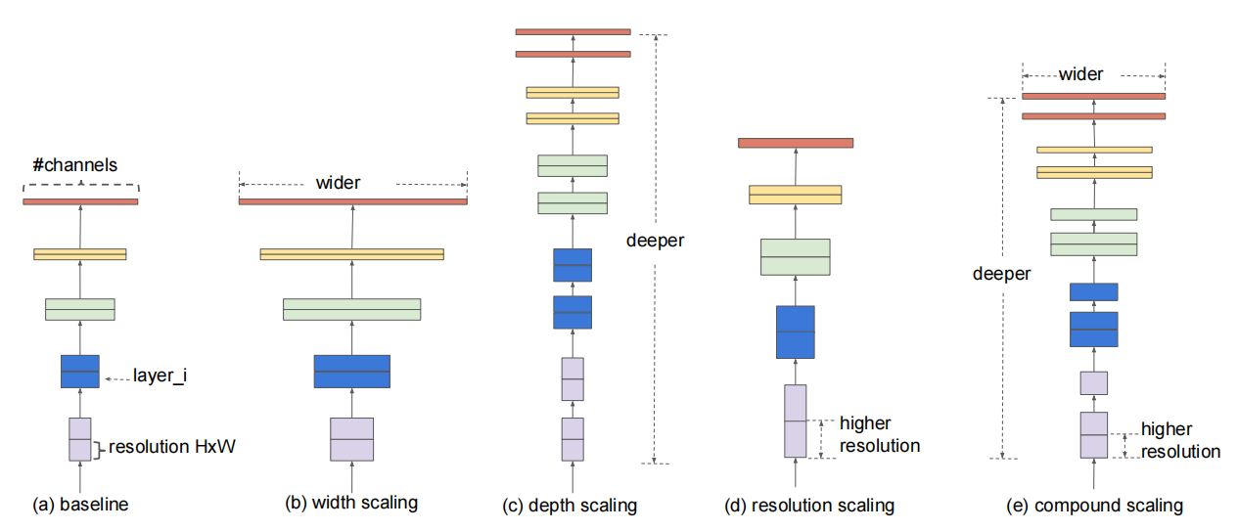
Hình 2.1: So sánh phương pháp mở rộng mạng Compound Scaling và các phương pháp truyền thống [14]
EfficientNet-B1 được phát triển từ EfficientNet-B0 bằng cách áp dụng các hệ số scaling cố định để tăng khả năng trích xuất đặc trưng hình ảnh nhưng vẫn duy trì hiệu suất cao. Kiến trúc của mô hình sử dụng khối MBConv kết hợp với cơ chế Squeeze-and-Excitation nhằm cải thiện khả năng học đặc trưng quan trọng của ảnh đầu vào.
Bảng 2.1: So sánh độ chính xác, số lượng tham số và chi phí tính toán giữa các mô hình EfficientNet (B0-B7) với các kiến trúc CNN truyền thống [14]
Model | Top-1 Acc. | Top-5 Acc. | #Params | Ratio-to-EfficientNet | #FLOPs | Ratio-to-EfficientNet
EfficientNet-B0 | 77,1% | 93,3% | 5,3M | 1x | 0,39B | 1x
ResNet-50 | 76,0% | 93,0% | 26M | 4,9x | 4,1B | 11x
DenseNet-169 | 76,2% | 93,2% | 14M | 2,6x | 3,5B | 8,9x
EfficientNet-B1 | 79,1% | 94,4% | 7,8M | 1x | 0,70B | 1x
ResNet-152 | 77,8% | 93,8% | 60M | 7,6x | 11B | 16x
DenseNet-264 | 77,9% | 93,9% | 34M | 4,3x | 6,0B | 8,6x
Inception-v3 | 78,8% | 94,4% | 24M | 3,0x | 5,7B | 8,1x
Xception | 79,0% | 94,5% | 23M | 3,0x | 8,4B | 12x
EfficientNet-B2 | 80,1% | 94,9% | 9,2M | 1x | 1,0B | 1x
Inception-v4 | 80,0% | 95,0% | 48M | 5,2x | 13B | 13x
Inception-resnet-v2 | 80,1% | 95,1% | 56M | 6,1x | 13B | 13x
EfficientNet-B3 | 81,6% | 95,7% | 12M | 1x | 1,8B | 1x
ResNeXt-101 | 80,9% | 95,6% | 84M | 7,0x | 32B | 18x
PolyNet | 81,3% | 95,8% | 92M | 7,7x | 35B | 19x
EfficientNet-B4 | 82,9% | 96,4% | 19M | 1x | 4,2B | 1x
SENet | 82,7% | 96,2% | 146M | 7,7x | 42B | 10x
NASNet-A | 82,7% | 96,2% | 89M | 4,7x | 24B | 5,7x
AmoebaNet-A | 82,8% | 96,1% | 87M | 4,6x | 23B | 5,5x
PNASNet | 82,9% | 96,2% | 86M | 4,5x | 23B | 6,0x
EfficientNet-B5 | 83,6% | 96,7% | 30M | 1x | 9,9B | 1x
AmoebaNet-C | 83,5% | 96,5% | 155M | 5,2x | 41B | 4,1x
EfficientNet-B6 | 84,0% | 96,8% | 43M | 1x | 19B | 1x
EfficientNet-B7 | 84,3% | 97,0% | 66M | 1x | 37B | 1x
GPipe | 84,3% | 97,0% | 557M | 8,4x | – | –
Theo kết quả thực nghiệm trên tập dữ liệu ImageNet, EfficientNet-B1 đạt độ chính xác Top-1 khoảng 79,1% với khoảng 7,8 triệu tham số và 0,7B FLOPS, trong khi vẫn có tốc độ suy luận nhanh và hiệu quả hơn nhiều mô hình CNN truyền thống như ResNet-152 hay DenseNet-264 [14].

Lý do chọn mô hình
Đề tài lựa chọn mô hình EfficientNet-B1 vì đây là mô hình học sâu có độ chính xác cao trong bài toán nhận diện hình ảnh nhưng vẫn đảm bảo tối ưu về số lượng tham số và tốc độ xử lý. Nhờ áp dụng phương pháp compound scaling, EfficientNet-B1 có khả năng cân bằng giữa độ sâu, độ rộng mạng và độ phân giải ảnh, từ đó cải thiện hiệu quả nhận diện mà không làm tăng quá nhiều chi phí tính toán.
Bên cạnh đó, EfficientNet-B1 chỉ sử dụng khoảng 7,8 triệu tham số nhưng đạt độ chính xác 79,1% trên ImageNet, đồng thời có chi phí tính toán thấp hơn khoảng 12 lần so với Xception trong quá trình suy luận. Điều này giúp mô hình phù hợp với môi trường huấn luyện như Google Colab cũng như phù hợp với bộ dữ liệu bệnh lúa có kích thước vừa phải.
Ngoài ra, EfficientNet-B1 hỗ trợ tốt các kỹ thuật Transfer Learning và Fine-tuning, giúp rút ngắn thời gian huấn luyện nhưng vẫn đảm bảo khả năng nhận diện bệnh trên lúa với độ chính xác cao. Mô hình cũng có kích thước nhỏ gọn và tốc độ dự đoán nhanh, thuận lợi cho việc tích hợp vào hệ thống web để hỗ trợ dự đoán bệnh theo thời gian thực.

Bộ dữ liệu Paddy Doctor: Paddy Disease Classification
Đề tài sử dụng bộ dữ liệu Paddy Doctor: Paddy Disease Classification được cung cấp trên nền tảng Kaggle để huấn luyện và đánh giá mô hình nhận diện bệnh trên lúa. Đây là bộ dữ liệu chuyên biệt dành cho bài toán nhận diện bệnh lúa bằng kỹ thuật thị giác máy tính và học sâu.
Bộ dữ liệu bao gồm tổng cộng 13.876 ảnh với dung lượng khoảng 1,09 GB, trong đó có 10.407 ảnh huấn luyện và 3.469 ảnh kiểm tra. Các ảnh được tổ chức theo từng thư mục tương ứng với từng loại bệnh. Ngoài hình ảnh, bộ dữ liệu còn cung cấp thêm các thông tin metadata như giống lúa và tuổi lúa nhằm hỗ trợ nghiên cứu và phân tích mô hình [9].
Tập train_images gồm 10 lớp, bao gồm 9 loại bệnh và 1 lớp lá khỏe mạnh, cụ thể như sau:
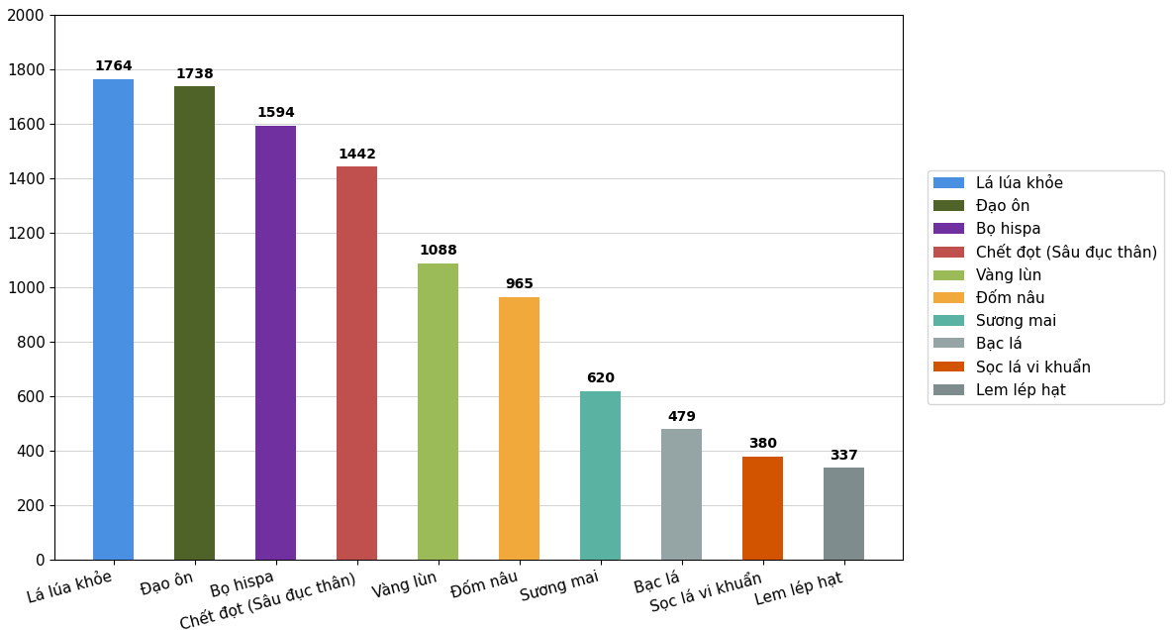
Hình 2.2: Chi tiết tập train_images của bộ dữ liệu Paddy Doctor
Các ảnh trong bộ dữ liệu được thu thập thực tế tại các cánh đồng lúa ở Tamil Nadu, Ấn Độ và được gán nhãn với sự hỗ trợ của chuyên gia nông nghiệp. Ảnh ban đầu có độ phân giải cao và sau đó được chuẩn hóa về kích thước phù hợp nhằm hỗ trợ quá trình huấn luyện mô hình học sâu hiệu quả hơn [9].
Bộ dữ liệu Paddy Doctor được đánh giá là phù hợp cho các bài toán nhận diện ảnh nhờ số lượng ảnh lớn, dữ liệu đa dạng và có nhãn rõ ràng. Ngoài ra, đây cũng là bộ dữ liệu phổ biến được sử dụng trong nhiều nghiên cứu về nhận diện bệnh trên cây lúa bằng CNN và Transfer Learning.
- Các chỉ số đánh giá mô hình
Ma trận nhầm lẫn (Confusion Matrix)
Ma trận nhầm lẫn là một công cụ hữu hiệu để phân tích mức độ hoạt động của mô hình dựa trên việc đối chiếu giữa giá trị thực tế (Actual Values) và giá trị dự đoán (Predicted Values). Đối với một lớp dữ liệu mục tiêu được chọn làm lớp khẳng định (Positive - Ví dụ: Lá lúa bị bệnh đạo ôn) và lớp còn lại là lớp phủ định (Negative - Ví dụ: Lá lúa khỏe), ma trận này bao gồm 4 đại lượng cốt lõi:
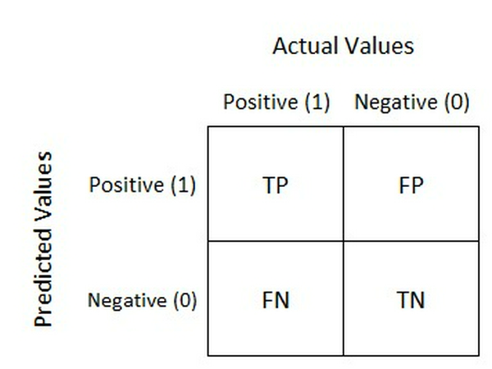
Hình 2.3: Ma trận nhầm lẫn [22]
True Positive (TP) - Dương tính thật: Số lượng mẫu thực tế thuộc lớp khẳng định và mô hình dự đoán chính xác là lớp khẳng định. Ví dụ: Ảnh thực tế là bệnh đạo ôn và mô hình dự đoán đúng là bệnh đạo ôn.
False Positive (FP) - Dương tính giả: Số lượng mẫu thực tế thuộc lớp phủ định nhưng mô hình dự đoán sai thành lớp khẳng định (Sai lầm loại I). Ví dụ: Ảnh thực tế là lá lúa khỏe nhưng mô hình dự đoán sai thành bệnh đạo ôn (báo động giả).
False Negative (FN) - Âm tính giả: Số lượng mẫu thực tế thuộc lớp khẳng định nhưng mô hình dự đoán sai thành lớp phủ định (Sai lầm loại II). Ví dụ: Ảnh thực tế là bệnh đạo ôn nhưng mô hình nhận diện sót thành lá lúa khỏe (bỏ sót mầm bệnh).
True Negative (TN) - Âm tính thật: Số lượng mẫu thực tế thuộc lớp phủ định và mô hình dự đoán chính xác là lớp phủ định. Ví dụ: Ảnh thực tế là lá lúa khỏe và mô hình dự đoán đúng là lá lúa khỏe.
Đối với bài toán dự đoán đa lớp (Multi-class Classification) như nhận diện nhiều loại bệnh hại lúa (đạo ôn, đốm nâu, bạc lá...), ma trận nhầm lẫn sẽ mở rộng thành kích thước $N×N$ (với N là số lượng lớp bệnh). Khi đó, các phần tử nằm trên đường chéo chính phản ánh số lượng mẫu được hệ thống dự đoán chính xác, trong khi các phần tử nằm ngoài đường chéo chính thể hiện xu hướng mô hình bị nhầm lẫn giữa các loại bệnh với nhau [5].
Độ chính xác tổng quan (Accuracy)
Accuracy đo lường tỷ lệ giữa tổng số mẫu được mô hình dự đoán đúng (bao gồm cả khẳng định và phủ định) trên tổng số mẫu của tập dữ liệu kiểm thử [5].
$$\text{Accuracy}=\frac{\text{TP}+\text{TN}}{\text{TP}+\text{FP}+\text{FN}+\text{TN}}$$
Chỉ số này không còn độ tin cậy cao khi tập dữ liệu bị lệch nghiêm trọng. Ví dụ, nếu tập dữ liệu kiểm thử có 950 ảnh lá lành và chỉ có 50 ảnh lá bệnh, một mô hình dự đoán kém có thể dự đoán toàn bộ là lá lành vẫn đạt được độ chính xác 95%, nhưng hoàn toàn thất bại trong việc phát hiện bệnh.
(2.1)
Độ chính xác dự đoán lớp khẳng định (Precision)
Precision là tỷ lệ dự đoán đúng lớp khẳng định trên tổng số mẫu được dự đoán là lớp khẳng định [5].
(2.2)
$$\text{Precision}=\frac{\text{TP}}{\text{TP}+\text{FP}}$$
Ý nghĩa thực tế: Precision đại diện cho mức độ đáng tin cậy của mô hình khi đưa ra lời cảnh báo bệnh. Precision cao chứng tỏ khi mô hình dự đoán một chiếc lá bị bệnh đạo ôn, khả năng rất cao là chiếc lá đó bị bệnh thật, giúp người nông dân tránh được việc phun thuốc bảo vệ thực vật lãng phí do mô hình báo động giả (FP).
Độ nhạy / Tỷ lệ phát hiện (Recall)
Recall (được gọi là độ nhạy hoặc tỷ lệ tìm đúng) là tỷ lệ số mẫu dự đoán đúng lớp khẳng định trên tổng số mẫu thực tế thuộc lớp khẳng định đó [5].
(2.3)
$$\text{Recall}=\frac{\text{TP}}{\text{TP}+\text{FN}}$$
Ý nghĩa thực tế: Chỉ số này đặc biệt quan trọng trong các bài toán dự đoán y tế và dịch bệnh nông nghiệp. Recall cao đồng nghĩa với việc mô hình có khả năng quét và bắt được hầu hết các mẫu bị bệnh trên đồng ruộng, giảm thiểu tối đa hiện tượng bỏ sót mầm bệnh (FN). Trong thực tế sản xuất, việc bỏ sót một ổ dịch bệnh (FN) nguy hiểm hơn nhiều so với việc dự đoán nhầm một chiếc lá lành thành lá bệnh (FP) vì nó có thể dẫn đến việc chậm trễ xử lý và làm dịch bệnh lây lan diện rộng.
Chỉ số F1-Score (F-measure)
Chỉ số F1-Score giải quyết mâu thuẫn giữa hai chỉ số Precision và Recall. Đây là điểm trung bình điều hòa (Harmonic Mean) nhằm đánh giá sự cân bằng và tính ổn định tổng thể của mô hình [5].
$$\text{F1}\text{-}\text{Score}=2×\frac{\text{Precision}×\text{Recall}}{\text{Precision}+\text{Recall}}$$
Ý nghĩa thực tế: Điểm F1-Score chỉ đạt giá trị tối ưu (tiến về 1) khi cả hai chỉ số Precision và Recall đều đạt kết quả tốt. Trong bài toán dự đoán đa lớp bệnh hại lúa sử dụng mạng học sâu, đây là chỉ số khách quan và đáng tin cậy nhất để chứng minh mô hình hoạt động ổn định đều trên tất cả các nhóm bệnh mà không bị thiên vị hay bỏ sót nhóm nào.
(2.4)

Các nghiệp vụ liên quan đến đề tài
Nghiệp vụ quản lý người dùng
Tạo tài khoản người dùng.
Quản lý thông tin cá nhân người dùng.
Phân quyền người dùng (nông dân, quản lý hệ thống).
Nghiệp vụ quản lý cánh đồng và thửa ruộng
Thêm, chỉnh sửa và xóa cánh đồng/thửa ruộng.
Quản lý thông tin cánh đồng/thửa ruộng, theo dõi trạng thái thửa ruộng.
Nghiệp vụ quản lý mùa vụ
Tạo và quản lý mùa vụ canh tác.
Theo dõi thời gian bắt đầu và kết thúc mùa vụ.
Quản lý tiến độ canh tác theo từng mùa vụ.
Nghiệp vụ quản lý canh tác
Ghi chép hoạt động canh tác như gieo sạ, bón phân, phun thuốc...
Lưu thông tin vật tư và chi phí sử dụng.
Theo dõi lịch sử canh tác theo từng cánh đồng, thửa ruộng.
Nghiệp vụ quản lý bệnh trên lúa
Ghi nhận thông tin bệnh xuất hiện trên cây lúa.
Lưu triệu chứng, mức độ ảnh hưởng và biện pháp xử lý.
Theo dõi lịch sử bệnh theo từng mùa vụ.
Nghiệp vụ dự đoán bệnh bằng AI
Tải lên hình ảnh lá lúa nghi ngờ bệnh.
Phân tích hình ảnh bằng mô hình AI.
Trả về kết quả dự đoán bệnh.
Lưu kết quả dự đoán vào nhật ký bệnh.
Nghiệp vụ tư vấn canh tác
Tiếp nhận câu hỏi từ nông dân.
Hỗ trợ giải đáp kỹ thuật canh tác lúa.
Tư vấn phòng và xử lý bệnh trên lúa.
Cung cấp thông tin hỗ trợ thông qua trợ lý AI.
Nghiệp vụ thống kê
Thống kê số lượng cánh đồng và thửa ruộng.
Thống kê tiến độ canh tác theo mùa vụ.
Thống kê tình hình dịch bệnh trên lúa.
Hỗ trợ đưa ra khuyến nghị cho người quản lý.
Nghiệp vụ thông báo và cảnh báo
Gửi thông báo lịch canh tác cho nông dân.
Cảnh báo tình hình dịch bệnh.
Nhắc nhở các công việc chưa thực hiện đúng tiến độ.

Các công trình nghiên cứu liên quan
Trong những năm gần đây, việc ứng dụng trí tuệ nhân tạo và học sâu trong lĩnh vực nông nghiệp đã trở thành một xu hướng phát triển mạnh mẽ. Nhiều nghiên cứu trong và ngoài nước đã được thực hiện nhằm khai thác các kỹ thuật xử lý ảnh kết hợp với học sâu để giải quyết bài toán nhận diện bệnh trên cây lúa. Có thể kể đến một số công trình như:
Thứ nhất, Nguyễn Ngọc Tú và cộng sự đề xuất mô hình nhận diện sâu bệnh trên lúa sử dụng kỹ thuật trích chọn đặc trưng SIFT kết hợp với bộ phân lớp SVM, thực nghiệm trên các mẫu lá lúa thu thập thực tế tại Trung tâm Giống cây trồng Sóc Trăng. Mô hình có khả năng nhận dạng 4 loại sâu bệnh phổ biến gồm đốm vằn, đạo ôn, sâu cuốn lá và rầy nâu, đạt độ chính xác từ 80 đến 85%. Đây là một trong những nghiên cứu sớm tại Việt Nam tiếp cận bài toán nhận diện bệnh lúa bằng phương pháp máy học dựa trên đặc trưng hình ảnh [21].
Thứ hai, Trương Thị Phương Thanh và Nguyễn Thái Nghe đề xuất giải pháp nhận diện bệnh trên lá lúa sử dụng phương pháp học chuyển giao với mô hình học sâu Inception V3. Nhóm tác giả xây dựng tập dữ liệu 2.500 hình ảnh thuộc 4 loại bệnh phổ biến là đốm nâu, bọ gai, cháy bìa lá, đạo ôn và lúa khỏe. Mô hình đạt độ chính xác 97,4% trên tập kiểm thử và 96% trên 40 mẫu ảnh thực tế chụp tại ruộng lúa ở Vĩnh Long, cho thấy tính khả thi cao khi ứng dụng vào điều kiện thực tiễn sản xuất tại đồng bằng sông Cửu Long [19].
Thứ ba, Trịnh Công Đồng và cộng sự đề xuất phương pháp phát hiện bệnh trên lá lúa ứng dụng học sâu với kiến trúc YOLOv5 kết hợp CNN, tập trung vào hai loại bệnh phổ biến nhất tại Việt Nam là bạc lá vi khuẩn và đạo ôn lá. Nhóm tác giả xây dựng tập dữ liệu 4.141 hình ảnh thu thập từ nhiều nguồn trực tuyến và áp dụng tăng cường dữ liệu để hạn chế overfitting. Kết quả đạt mAP@0.5 tổng thể là 78,5%, trong đó độ chính xác phát hiện bạc lá vi khuẩn đạt 89,9%. Nhóm tác giả cũng đề xuất hướng kết hợp thêm mô hình dự đoán để nâng cao hiệu quả nhận diện trong tương lai [3].
Thứ tư, Li Jiaqi và cộng sự đề xuất phương pháp phát hiện bệnh lúa có độ chính xác cao và khả năng diễn giải, dựa trên sự kết hợp giữa dữ liệu đa nguồn (hình ảnh, cảm biến nhiệt độ, độ ẩm) và kỹ thuật học chuyển giao. Điểm đột phá của nghiên cứu là thiết kế thêm một trình diễn giải mô hình (model interpreter) giúp trực quan hóa quá trình ra quyết định, giải quyết vấn đề “hộp đen” trong học sâu và tăng sự tin tưởng của người dùng. Kết quả thực nghiệm đạt độ chính xác 93% và độ chuẩn xác 94%, vượt trội so với các mô hình ResNet, EfficientNet và SVM trong cùng điều kiện [10].
Cuối cùng, Raman và Jayaraman đề xuất mô hình DB-CGANNet - một kiến trúc học sâu lai tích hợp mạng neural tích chập đồ thị nhánh kép và cơ chế chú ý vị trí lẫn kênh, kết hợp bước tiền xử lý nâng cao và thuật toán tối ưu hóa lấy cảm hứng từ sinh học để chọn lọc đặc trưng. Mô hình đạt độ chính xác 98,9% trên tập Rice Leaf Diseases và 99,08% trên tập Rice Disease Images, vượt trội so với các kiến trúc CNN, RCNN và RNN hiện có, thể hiện tiềm năng lớn trong ứng dụng nông nghiệp thông minh bảo vệ mùa màng [13].
Nhìn chung, các nghiên cứu trong nước đã bước đầu khẳng định tính khả thi của việc ứng dụng xử lý ảnh và học sâu vào nhận diện bệnh lúa trong điều kiện thực tiễn Việt Nam, song hầu hết còn giới hạn về số loại bệnh nhận diện và quy mô tập dữ liệu. Các nghiên cứu nước ngoài đạt độ chính xác cao hơn nhưng đã trải qua bước tiền xử lý. Điểm chung của tất cả các công trình là chỉ tập trung vào bài toán nhận diện bệnh đơn thuần, chưa tích hợp vào một nền tảng quản lý nông nghiệp hoàn chỉnh.
Từ đó, đề tài “Xây dựng hệ thống quản lý cánh đồng và hỗ trợ dự đoán một số bệnh trên lúa” hướng đến xây dựng một nền tảng web tích hợp toàn diện, vừa cung cấp chức năng quản lý cánh đồng, thửa ruộng, mùa vụ và nhật ký canh tác, vừa tích hợp mô hình EfficientNet-B1 để nhận diện bệnh lúa qua hình ảnh. Dự kiến mô hình AI đạt độ chính xác từ 90% trở lên trên bộ dữ liệu Paddy Doctor, đồng thời hệ thống cung cấp các chức năng quản lý và tư vấn canh tác thông qua trợ lý AI, góp phần hỗ trợ nông dân và cán bộ quản lý ra quyết định kịp thời, chính xác hơn.

CHƯƠNG 3: HIỆN THỰC HÓA NGHIÊN CỨU
Chương này trình bày quá trình phân tích, thiết kế và hiện thực hệ thống. Nội dung bao gồm mô tả tổng thể hệ thống, các chức năng chính, kiến trúc triển khai, cấu trúc thư mục, thiết kế cơ sở dữ liệu và thiết kế xử lý thông qua các biểu đồ nghiệp vụ. Đây là cơ sở để xây dựng hệ thống đáp ứng các yêu cầu đã đề ra trong chương trước.
- Mô tả hệ thống
Đề tài hướng tới xây dựng một website quản lý cánh đồng và hỗ trợ dự đoán một số bệnh trên lúa với các chức năng chính như: đăng nhập, quản lý người dùng, quản lý cánh đồng, quản lý thửa ruộng, quản lý mùa vụ, ghi chép nhật ký canh tác, ghi chép nhật ký bệnh, thống kê tình hình sản xuất và đặc biệt là tích hợp mô hình trí tuệ nhân tạo để hỗ trợ dự đoán bệnh trên cây lúa thông qua hình ảnh.
Hệ thống quản lý thông tin cánh đồng và thửa ruộng với các thông tin chi tiết như: mã cánh đồng, tên cánh đồng, vị trí. Mỗi cánh đồng sẽ bao gồm nhiều thửa ruộng nhằm phục vụ việc theo dõi và quản lý sản xuất theo từng khu vực cụ thể. Ngoài ra, hệ thống còn quản lý các mùa vụ canh tác như Đông Xuân, Hè Thu và Thu Đông với các thông tin về ngày bắt đầu, ngày kết thúc và trạng thái mùa vụ.
Người dùng là nông dân sẽ được cấp tài khoản để đăng nhập vào hệ thống. Thông tin người dùng bao gồm mã người dùng, họ tên, email, mật khẩu, số điện thoại, giới tính, địa chỉ. Sau khi đăng nhập, nông dân có thể thực hiện quản lý thửa ruộng do nông dân khai báo trên hệ thống, ghi chép nhật ký canh tác cho từng thửa ruộng với các hoạt động như gieo sạ, bón phân, phun thuốc, bơm/rút nước… kèm theo ngày thực hiện, vật tư sử dụng và chi phí phát sinh.
Bên cạnh đó, hệ thống cho phép nông dân ghi nhận thông tin bệnh trên cây lúa bao gồm tên bệnh, ảnh, triệu chứng, mức độ ảnh hưởng, biện pháp xử lý và kết quả sau xử lý. Các thông tin này được lưu trữ theo từng mùa vụ và từng thửa ruộng nhằm hỗ trợ việc theo dõi lịch sử bệnh lâu dài.
Ngoài các chức năng quản lý thông thường, hệ thống còn tích hợp mô hình trí tuệ nhân tạo để hỗ trợ nhận diện bệnh lúa thông qua hình ảnh. Nông dân có thể tải lên hình ảnh lá lúa có dấu hiệu bất thường, hệ thống sẽ tiến hành phân tích và trả về kết quả dự đoán loại bệnh tương ứng, giúp phát hiện sớm để xử lý kịp thời.
Hệ thống cũng tích hợp trợ lý ảo AI hỗ trợ tư vấn canh tác. Nông dân có thể hỏi đáp với AI để nhận tư vấn về kỹ thuật trồng lúa, phòng trừ dịch bệnh hoặc giải đáp các thắc mắc trong quá trình sản xuất mà không cần chờ cán bộ hỗ trợ trực tiếp.
Người quản lý có toàn quyền trên hệ thống với các chức năng như: quản lý người dùng, quản lý cánh đồng, quản lý mùa vụ, theo dõi tiến độ canh tác, xem thống kê tình hình dịch bệnh, gửi thông báo hoặc cảnh báo đến nông dân, ra khuyến nghị về mùa vụ, quản lý danh mục vật tư.
- Các chức năng của hệ thống
Quản lý cánh đồng và thửa ruộng: Người quản lý thực hiện thêm mới, chỉnh sửa và theo dõi thông tin các cánh đồng cùng các thửa ruộng trực thuộc do nông dân đăng ký trên hệ thống bao gồm diện tích, vị trí và trạng thái. Nông dân thực hiện quản lý các thửa ruộng của mình theo từng cánh đồng.
Quản lý mùa vụ canh tác: Người quản lý tạo và theo dõi các mùa vụ (Đông Xuân, Hè Thu, Thu Đông), tạo chi tiết mùa vụ bao gồm ngày bắt đầu, ngày kết thúc và năm canh tác.
Ghi chép nhật ký canh tác: Nông dân ghi lại các hoạt động canh tác theo từng mùa vụ, từng thửa ruộng như làm đất, gieo sạ, bón phân, phun thuốc… kèm theo ngày thực hiện, chi phí và vật tư sử dụng.
Ghi chép nhật ký bệnh: Khi phát hiện dấu hiệu bất thường trên lúa, nông dân ghi nhận loại bệnh nghi ngờ, mức độ ảnh hưởng, biện pháp xử lý và kết quả sau xử lý vào nhật ký bệnh cho các thửa ruộng bị ảnh hưởng.
Nhận diện bệnh lúa qua hình ảnh: Nông dân tải lên hình ảnh lúa có dấu hiệu bệnh. Mô hình AI phân tích và trả về kết quả dự đoán loại bệnh, độ tin cậy, cho phép lưu vào nhật ký bệnh kèm hình ảnh.
Tư vấn canh tác bằng trí tuệ nhân tạo: Nông dân đặt câu hỏi về kỹ thuật canh tác hoặc phòng trị bệnh, hệ thống dựa trên API của mô hình ngôn ngữ lớn để cung cấp tư vấn kịp thời và phù hợp.
Thống kê thửa ruộng: Người quản lý thực hiện thống kê thửa ruộng theo cánh đồng, mùa vụ, loại công việc để nắm bắt tiến độ canh tác của nông dân. Nông dân thống kê số thửa đã thực hiện/chưa thực hiện một công việc bất kỳ để tiến hành thực hiện theo đúng tiến độ.
Ra khuyến nghị: Thống kê tất cả bệnh trong một mùa vụ qua các năm để người quản lý nắm bắt tình hình, từ đó đưa ra khuyến nghị về mùa vụ cho nông dân.
Ra thông báo và cảnh báo: Dựa vào tình hình thực tế, người quản lý sẽ ra thông báo/cảnh báo chung tới các nông dân về lịch canh tác, tình hình dịch bệnh… Ngoài ra, người quản lý có thể gửi cảnh báo tới các nông dân chưa thực hiện đúng tiến độ canh tác.
Quản lý danh mục vật tư: Người quản lý thêm mới các danh mục vật tư khuyến nghị là thuốc BVTV và phân bón kèm hướng dẫn sử dụng cho nông dân.
- Kiến trúc hệ thống

Kiến trúc tổng thể của hệ thống
Hệ thống quản lý cánh đồng lúa và hỗ trợ dự đoán bệnh được xây dựng dựa trên mô hình Client-Server, tuân theo chuẩn giao tiếp RESTful API, triển khai trên nền tảng MERN Stack (MongoDB, ExpressJS, ReactJS, NodeJS). Bên cạnh đó, hệ thống áp dụng kiến trúc Microservices nhằm tách biệt module trí tuệ nhân tạo thành một dịch vụ độc lập, nâng cao khả năng mở rộng, bảo trì và triển khai hệ thống.
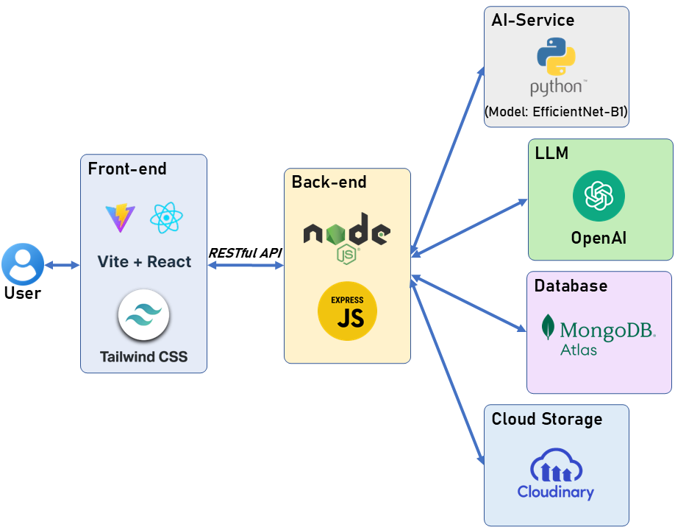
Hình 3.1: Mô tả tổng thể kiến trúc hệ thống
Luồng hoạt động tổng thể của hệ thống
Người dùng (nông dân hoặc cán bộ quản lý) truy cập hệ thống thông qua giao diện web được xây dựng bằng Vite + ReactJS + Tailwind CSS. Mọi thao tác trên giao diện đều được gửi đến Back-end dưới dạng HTTP Request theo chuẩn RESTful API. Back-end (NodeJS + ExpressJS) tiếp nhận request, thực hiện xác thực JWT, phân quyền vai trò (farmer/admin), rồi xử lý logic nghiệp vụ tương ứng.
Với các nghiệp vụ thông thường như quản lý cánh đồng, thửa ruộng, mùa vụ, nhật ký canh tác hay nhật ký bệnh, Back-end thao tác trực tiếp với MongoDB Atlas để đọc và ghi dữ liệu. Nếu có hình ảnh đính kèm (ảnh thửa ruộng, ảnh bệnh ghi thủ công), tệp được tải lên Cloudinary và URL trả về được lưu vào database.
Với chức năng dự đoán bệnh bằng AI, nông dân tải ảnh lên và thực hiện cắt vùng lá bệnh ngay trên giao diện. Ảnh sau khi cắt được gửi qua Back-end đến AI-Service, một dịch vụ Python/Flask độc lập. AI-Service tiền xử lý ảnh, đưa vào mô hình EfficientNet-B1 để phân tích và tính xác suất cho 10 lớp. Hệ thống kiểm độ tin cậy, nếu đạt, kết quả Top 3 bệnh được trả về; nếu không đạt, hệ thống từ chối trả kết quả. Sau khi nhận kết quả, nông dân có thể lưu vào nhật ký bệnh hoặc tiếp tục hỏi AI tư vấn.
Với chức năng tư vấn canh tác, Back-end chuyển tiếp câu hỏi của nông dân (hoặc kết quả dự đoán bệnh) đến API OpenAI. Mô hình LLM xử lý và trả về hướng dẫn xử lý bệnh, gợi ý vật tư phù hợp, sau đó Back-end chuyển phản hồi về giao diện để hiển thị cho người dùng.
Với vai trò Admin, sau khi theo dõi tiến độ canh tác hoặc tình hình dịch bệnh, cán bộ quản lý có thể phát thông báo/cảnh báo. Hệ thống đồng thời gửi thông báo qua web (lưu vào database, hiển thị real-time) và qua email đến các nông dân liên quan.
Toàn bộ phản hồi từ Back-end được trả về Front-end dưới dạng JSON, giao diện cập nhật hiển thị mà không cần tải lại trang nhờ kiến trúc SPA của React.
Luồng hoạt động dự đoán bệnh trên lúa bằng AI
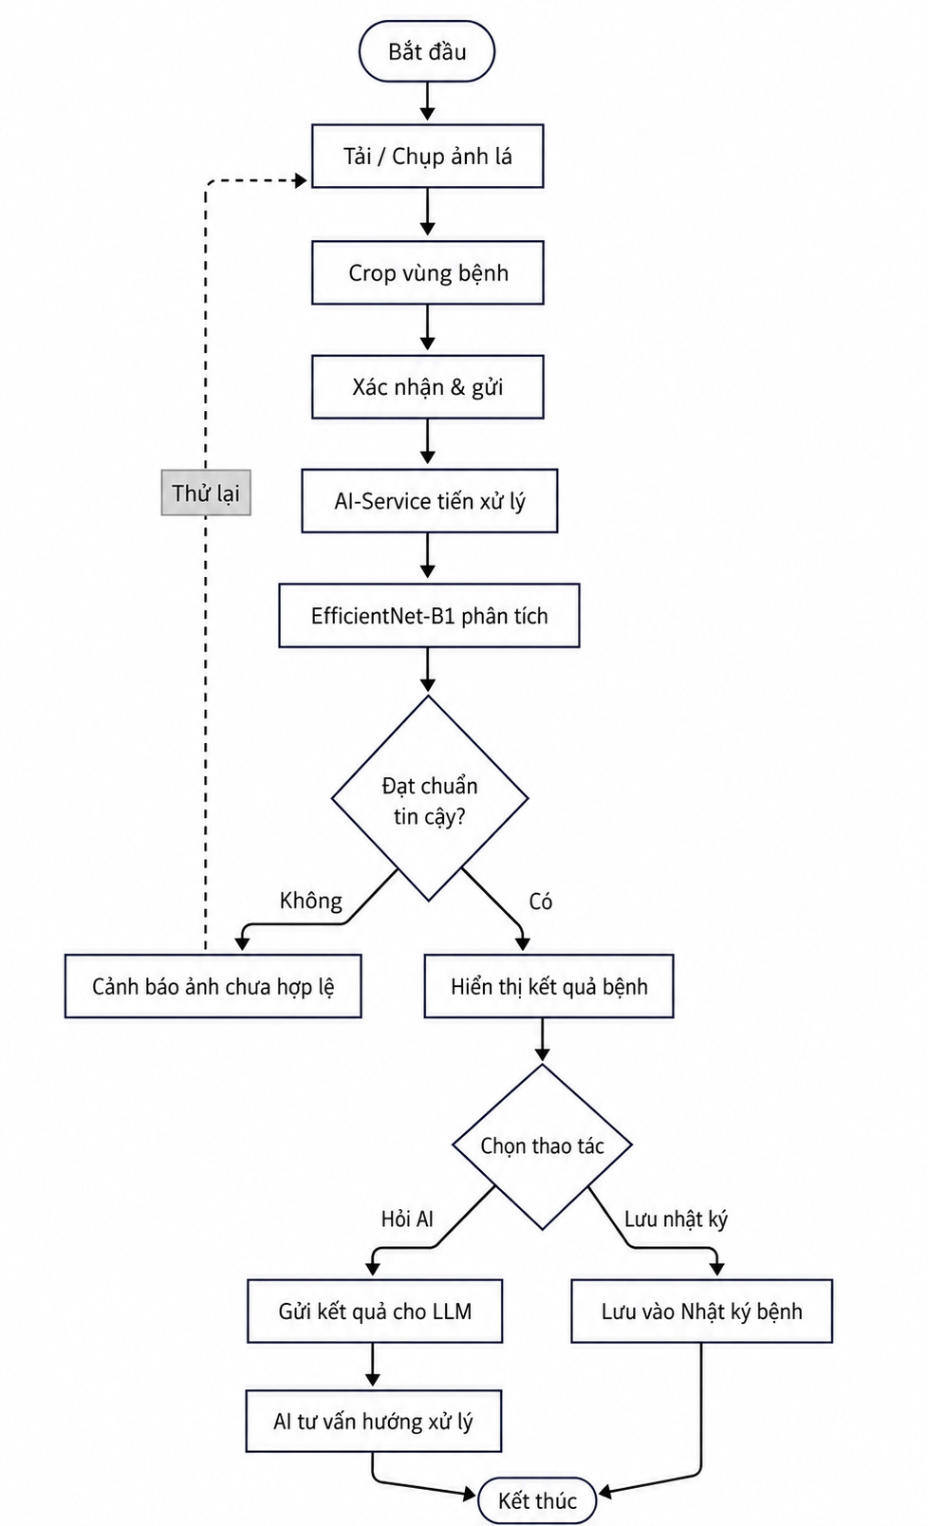
Hình 3.2: Luồng hoạt động dự đoán bệnh trên lúa bằng AI
Sơ đồ mô tả quy trình xử lý khi nông dân sử dụng chức năng dự đoán bệnh bằng AI. Đầu tiên, nông dân truy cập trang AI dự đoán và tải lên hoặc chụp hình ảnh lá lúa. Hình ảnh sau đó được đưa qua công cụ cho nông dân cắt (crop) để khoanh vùng khu vực lá bệnh, giúp mô hình tập trung vào vùng chứa đặc trưng quan trọng. Khi nông dân chọn xác nhận, hệ thống gửi ảnh đến AI-Service để tiền xử lý và đưa vào mô hình EfficientNet-B1 nhằm phân tích, tính toán xác suất của 10 lớp dự đoán.
Sau quá trình phân tích, hệ thống thực hiện bước kiểm tra tính hợp lệ dựa trên điều kiện độ tin cậy. Nếu không đạt điều kiện, hệ thống từ chối dự đoán và hiển thị cảnh báo yêu cầu người dùng cung cấp lại hình ảnh rõ hơn. Ngược lại, nếu đáp ứng yêu cầu, hệ thống hiển thị kết quả gồm tên bệnh, độ tin cậy và danh sách Top 3 dự đoán có xác suất cao nhất.
Sau khi nhận kết quả, nông dân có thể lựa chọn tiếp tục sử dụng tính năng AI tư vấn để nhận tư vấn hướng xử lý và gợi ý vật tư phù hợp thông qua mô hình ngôn ngữ lớn (LLM) hoặc chọn lưu nhật ký để lưu lại kết quả dự đoán cùng hình ảnh vào nhật ký bệnh của hệ thống. Cuối cùng, quy trình kết thúc sau khi hoàn thành thao tác xử lý kết quả dự đoán.
- Cấu trúc thư mục
Xây dựng Backend
Thư mục back-end là nơi triển khai toàn bộ logic máy chủ và API của hệ thống.
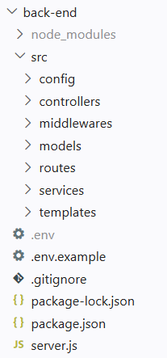
Hình 3.3: Cấu trúc thư mục back-end
Mã nguồn được tổ chức trong thư mục src theo mô hình phân tầng rõ ràng, gồm các phần chính như cấu hình hệ thống, controller, service, model, route, middleware và template.
Trong đó, config dùng để quản lý các thiết lập kết nối và môi trường; controllers tiếp nhận request và điều phối xử lý; services chứa nghiệp vụ xử lý chính, gọi API của AI-Service, OpenAI và cloud storage; models định nghĩa cấu trúc dữ liệu trong MongoDB; routes khai báo các endpoint API; middlewares xử lý xác thực, phân quyền và upload; templates lưu các mẫu email.
Tệp khởi động chính server.js của backend đảm nhiệm việc cấu hình Express, CORS, kết nối cơ sở dữ liệu và đăng ký toàn bộ route cho hệ thống. Cách tổ chức này giúp backend dễ mở rộng, dễ kiểm soát và thuận tiện cho việc bảo trì lâu dài.
Xây dựng Frontend
Frontend được xây dựng theo kiến trúc Single Page Application (SPA) trên nền tảng ReactJS, sử dụng công cụ build Vite để tối ưu hóa tốc độ và hiệu năng. Giao diện người dùng được thiết kế theo hướng thành phần (Component-Based) kết hợp với Tailwind CSS, giúp tối ưu hóa việc tái sử dụng mã nguồn, đảm bảo tính nhất quán và dễ mở rộng.
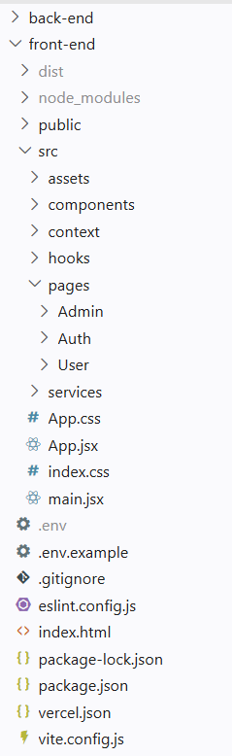
Hình 3.4: Cấu trúc thư mục front-end
Toàn bộ mã nguồn chính nằm trong thư mục src. Trong src/pages, các trang được tách thành ba nhóm chính là Auth, User và Admin. Mỗi trang chức năng của 2 nhóm User và Admin được chia nhỏ thành các thành phần con như bảng dữ liệu, form nhập liệu, hộp thoại hoặc bộ lọc để giao diện rõ ràng hơn và thuận tiện cho việc bảo trì.
Thư mục src/components lưu trữ các thành phần dùng chung như layout, sidebar, header, route bảo vệ và các component giao diện tái sử dụng. Thư mục src/context quản lý dữ liệu dùng chung giữa các thành phần, src/hooks chứa các custom hook còn src/services chịu trách nhiệm gọi API và trao đổi dữ liệu với back-end.
Tệp App.jsx đảm nhiệm khai báo điều hướng và phân chia các nhóm màn hình theo từng vai trò sử dụng như người dùng và người quản trị.
Xây dựng AI Service
Thư mục ai_service là phần dịch vụ trí tuệ nhân tạo của hệ thống, được tách riêng và hoạt động độc lập để xử lý bài toán dự đoán bệnh trên lúa.
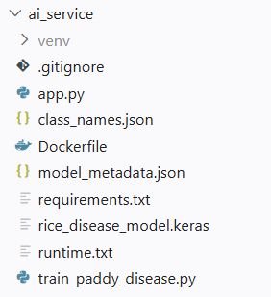
Hình 3.5: Cấu trúc thư mục ai_service
Thư mục bao gồm file khởi chạy chính app.py nhận ảnh đầu vào, tiền xử lý ảnh, gọi mô hình TensorFlow/Keras để dự đoán rồi trả về kết quả. Bên cạnh đó còn có file mô hình đã huấn luyện rice_disease_model.keras, file danh sách nhãn class names, file metadata của model, script huấn luyện mô hình cùng các file phục vụ triển khai như Dockerfile và runtime configuration.

- Thiết kế dữ liệu
Mô hình cơ sở dữ liệu được xây dựng với 14 bảng như sau:
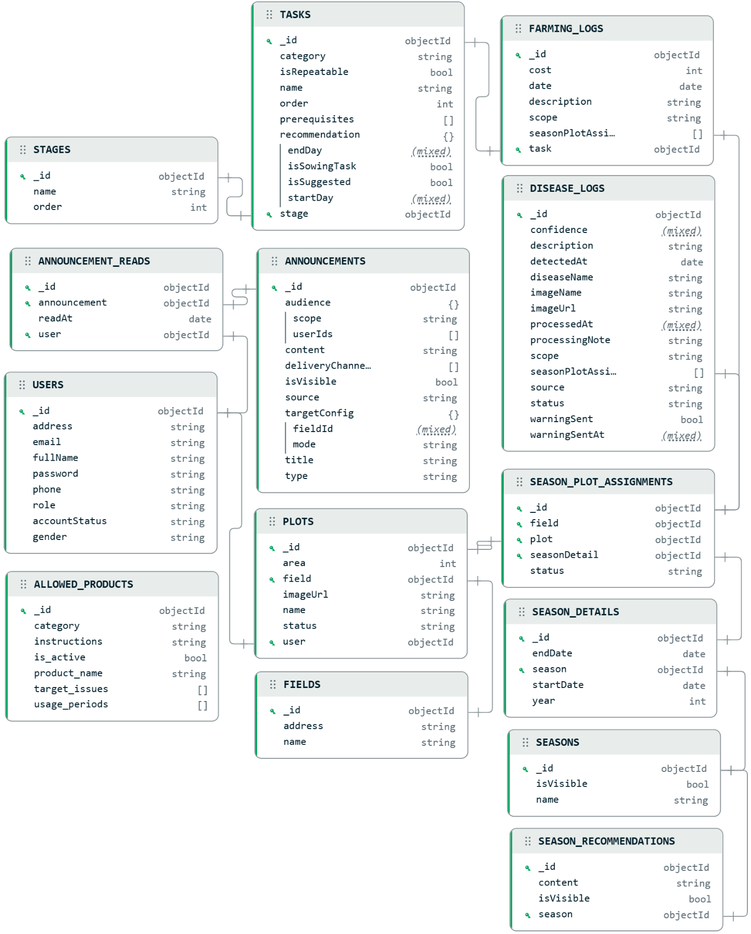
Hình 3.6: Mô hình cơ sở dữ liệu
Bảng USERS (Người dùng): Lưu trữ thông tin cá nhân và tài khoản đăng nhập của người dùng trong hệ thống, bao gồm cả nông dân và cán bộ quản lý hệ thống.
Bảng 3.1: Mô tả bảng USERS
STT | Tên thuộc tính | Kiểu dữ liệu | Ý nghĩa
1 | id | ObjectId | Khóa chính, mã người dùng.
2 | fullName | String | Họ và tên đầy đủ của người dùng.
3 | gender | String | Giới tính của người dùng.
4 | address | String | Địa chỉ của người dùng.
5 | phone | String | Số điện thoại liên hệ.
6 | email | String | Địa chỉ email để gửi thông báo và đăng nhập.
7 | password | String | Mật khẩu đăng nhập.
8 | role | String | Vai trò trong hệ thống. Nhận giá trị: “farmer” hoặc “admin”.
9 | accountStatus | String | Trạng thái tài khoản. Nhận giá trị: “active” (hoạt động) hoặc “locked” (bị khóa).
Bảng FIELDS (Cánh đồng): Quản lý thông tin chung của các cánh đồng.
Bảng 3.2: Mô tả bảng FIELDS
STT | Tên thuộc tính | Kiểu dữ liệu | Ý nghĩa
1 | id | ObjectId | Khóa chính, mã cánh đồng.
2 | address | String | Địa chỉ hoặc vị trí địa lý của cánh đồng.
3 | name | String | Tên gọi của cánh đồng.
Bảng PLOTS (Thửa ruộng): Lưu trữ thông tin chi tiết về các thửa ruộng nằm trong cánh đồng, do từng cá nhân nông dân đăng ký vào hệ thống để quản lý canh tác.
Bảng 3.3: Mô tả bảng PLOTS
STT | Tên thuộc tính | Kiểu dữ liệu | Ý nghĩa
1 | id | ObjectId | Khóa chính, mã thửa ruộng.
2 | area | Integer | Diện tích thửa ruộng.
3 | field | ObjectId | Khóa ngoại liên kết tới bảng FIELDS.
4 | imageUrl | String | Đường dẫn hình ảnh thửa ruộng.
5 | name | String | Tên thửa ruộng.
6 | status | String | Trạng thái thửa ruộng. Nhận giá trị: “active” hoặc “inactive”.
7 | user | ObjectId | Khóa ngoại liên kết tới nông dân (bảng USERS) đăng ký thửa ruộng.
Bảng SEASONS (Mùa vụ): Danh mục các loại mùa vụ canh tác lúa (ví dụ: Đông Xuân, Hè Thu, Thu Đông).
Bảng 3.4: Mô tả bảng SEASONS
STT | Tên thuộc tính | Kiểu dữ liệu | Ý nghĩa
1 | id | ObjectId | Khóa chính, mã mùa vụ.
2 | isVisible | Boolean | Cờ hiển thị mùa vụ.
3 | name | String | Tên mùa vụ (VD: Đông Xuân).
Bảng SEASON_DETAILS (Chi tiết mùa vụ): Quản lý thông tin chi tiết về thời gian bắt đầu và kết thúc của một mùa vụ theo từng năm cụ thể.
Bảng 3.5: Mô tả bảng SEASON_DETAILS
STT | Tên thuộc tính | Kiểu dữ liệu | Ý nghĩa
1 | id | ObjectId | Khóa chính, mã chi tiết mùa vụ.
2 | season | ObjectId | Khóa ngoại liên kết tới bảng SEASONS.
3 | endDate | Date | Ngày dự kiến kết thúc mùa vụ.
4 | startDate | Date | Ngày bắt đầu mùa vụ.
5 | year | Integer | Năm canh tác của mùa vụ.
Bảng SEASON_PLOT_ASSIGNMENTS (Phân công thửa ruộng theo mùa vụ): Bảng trung gian xác định một thửa ruộng cụ thể trong một mùa vụ nhất định.
Bảng 3.6: Mô tả bảng SEASON_PLOT_ASSIGNMENTS
STT | Tên thuộc tính | Kiểu dữ liệu | Ý nghĩa
1 | id | ObjectId | Khóa chính, mã mùa vụ - thửa ruộng.
2 | field | ObjectId | Khóa ngoại liên kết tới FIELDS.
3 | plot | ObjectId | Khóa ngoại liên kết tới PLOTS.
4 | seasonDetail | ObjectId | Khóa ngoại liên kết tới SEASON_DETAILS.
5 | status | String | Trạng thái tham gia mùa vụ. Nhận giá trị: “active” hoặc “inactive”.
Bảng STAGES (Giai đoạn mùa vụ): Danh mục các giai đoạn trong mùa vụ (Ví dụ: Giai đoạn 1: Làm đất, Giai đoạn 2: Xuống giống…).
Bảng 3.7: Mô tả bảng STAGES
STT | Tên thuộc tính | Kiểu dữ liệu | Ý nghĩa
1 | id | ObjectId | Khóa chính, mã giai đoạn.
2 | name | String | Tên giai đoạn.
3 | order | Integer | Thứ tự của giai đoạn.
Bảng TASKS (Công việc canh tác): Danh mục các công việc nông dân thực hiện tương ứng với từng giai đoạn.
Bảng 3.8: Mô tả bảng TASKS
STT | Tên thuộc tính | Kiểu dữ liệu | Ý nghĩa
1 | id | ObjectId | Khóa chính, mã công việc.
2 | category | String | Phân loại công việc. Nhận giá trị: “FERTILIZER”, “PESTICIDE”, “WATER”, “LABOR”, “SEED”, “OTHER”.
3 | isRepeatable | Boolean | Có cho phép lặp lại công việc hay không.
4 | name | String | Tên công việc.
5 | order | Integer | Thứ tự thực hiện.
6 | prerequisites | Array | Danh sách các công việc tiên quyết (khóa ngoại).
7 | recommendation  .endDay | Integer | Gợi ý ngày kết thúc.
8 | recommendation  .isSowingTask | Boolean | Đánh dấu đây là mốc sạ lúa.
9 | recommendation  .isSuggested | Boolean | Cờ có đang được gợi ý hay không.
10 | recommendation  .startDay | Integer | Gợi ý số ngày bắt đầu.
11 | stage | ObjectId | Khóa ngoại liên kết tới bảng STAGES.
Bảng FARMING_LOGS (Nhật ký canh tác): Lưu trữ thông tin ghi chép thực tế từ nông dân mỗi khi họ thực hiện một công việc cụ thể trên thửa ruộng.
Bảng 3.9: Mô tả bảng FARMING_LOGS
STT | Tên thuộc tính | Kiểu dữ liệu | Ý nghĩa
1 | id | ObjectId | Khóa chính, mã nhật ký.
2 | cost | Integer | Chi phí thực hiện.
3 | date | Date | Ngày thực hiện công việc.
4 | description | String | Ghi chú thêm về công tác/vật tư.
5 | scope | String | Phạm vi thực hiện. Nhận giá trị: “single_plot”, “selected_plots”, “all_plots”.
6 | seasonPlotAssignments | Array | Các thửa ruộng được ghi nhật ký, mảng lưu các khóa ngoại của bảng SEASON_PLOT_ASSIGNMENTS.
7 | task | ObjectId | Khóa ngoại liên kết với bảng TASKS.
Bảng DISEASE_LOGS (Nhật ký bệnh): Lưu trữ các nhật ký phát hiện bệnh do nông dân ghi nhận thủ công hoặc qua AI dự đoán.
Bảng 3.10: Mô tả bảng DISEASE_LOGS
STT | Tên thuộc tính | Kiểu dữ liệu | Ý nghĩa
1 | id | ObjectId | Khóa chính, mã nhật ký bệnh.
2 | confidence | Double | Độ tin cậy dự đoán của AI (nếu có).
3 | description | String | Mô tả triệu chứng.
4 | detectedAt | Date | Thời điểm phát hiện.
5 | diseaseName | String | Tên bệnh.
6 | imageName | String | Tên file ảnh.
7 | imageUrl | String | Đường dẫn ảnh.
8 | processedAt | Date | Ngày giờ xử lý bệnh.
9 | processingNote | String | Ghi chú xử lý.
10 | scope | String | Phạm vi bệnh. Nhận giá trị: “all_plots” hoặc “selected_plots”.
11 | seasonPlotAssignments | Array | Các thửa ruộng bị ảnh hưởng, mảng lưu các khóa ngoại của bảng SEASON_PLOT_ASSIGNMENTS.
12 | source | String | Nguồn log. Nhận giá trị: “ai_scan” (AI quét) hoặc “manual” (nhập tay).
13 | status | String | Trạng thái xử lý. Nhận giá trị “unprocessed” hoặc “processed”.
14 | warningSent | Boolean | Đã gửi cảnh báo chưa.
15 | warningSentAt | Date | Thời gian gửi cảnh báo.
Bảng ANNOUNCEMENTS (Thông báo / Cảnh báo): Quản lý các thông báo, cảnh báo về mùa vụ do cán bộ quản lý phát đi.
Bảng 3.11: Mô tả bảng ANNOUNCEMENTS
STT | Tên thuộc tính | Kiểu dữ liệu | Ý nghĩa
1 | id | ObjectId | Khóa chính, mã thông báo.
2 | audience.scope | String | Phạm vi người nhận. Nhận giá trị “all” hoặc “users”.
3 | audience.userIds | Array | Danh sách ID người dùng cụ thể nhận thông báo.
4 | content | String | Nội dung thông báo.
5 | deliveryChannels | Array | Kênh gửi. Nhận giá trị “web” hoặc “email”.
6 | isVisible | Boolean | Có đang hiển thị hay không.
7 | source | String | Nguồn phát thông báo. Nhận giá trị: “manual”, “plot-task-warning”, “plot-disease-warning”.
8 | targetConfig.fieldId | ObjectId | Khóa ngoại cánh đồng đích để gửi thông báo (nếu có).
9 | targetConfig.mode | String | Chế độ đối tượng nhận. Nhận giá trị: “all_farmers”, “selected_users”, “field_users”.
10 | title | String | Tiêu đề thông báo.
11 | type | String | Loại thông báo. Nhận giá trị “notification” hoặc “warning”.
Bảng ANNOUNCEMENT_READS (Trạng thái đọc thông báo): Lưu trạng thái đọc thông báo để nông dân biết có thông báo mới hay không.
Bảng 3.12: Mô tả bảng ANNOUNCEMENT_READS
STT | Tên thuộc tính | Kiểu dữ liệu | Ý nghĩa
1 | id | ObjectId | Khóa chính, mã thông báo đã đọc.
2 | announcement | ObjectId | Khóa ngoại liên kết tới ANNOUNCEMENTS.
3 | readAt | Date | Thời điểm đọc.
4 | user | ObjectId | Khóa ngoại liên kết tới USERS.
Bảng SEASON_RECOMMENDATIONS (Khuyến nghị mùa vụ): Lưu trữ các tư vấn kỹ thuật canh tác từ cán bộ quản lý cho từng mùa vụ.
Bảng 3.13: Mô tả bảng SEASON_RECOMMENDATIONS
STT | Tên thuộc tính | Kiểu dữ liệu | Ý nghĩa
1 | id | ObjectId | Khóa chính, mã khuyến nghị.
2 | content | String | Nội dung của khuyến nghị.
3 | isVisible | Boolean | Trạng thái hiển thị công khai.
4 | season | ObjectId | Khóa ngoại liên kết với bảng SEASONS.
Bảng ALLOWED_PRODUCTS: Quản lý danh mục các loại thuốc BVTV và phân bón.
Bảng 3.14: Mô tả bảng ALLOWED_PRODUCTS
STT | Tên thuộc tính | Kiểu dữ liệu | Ý nghĩa
1 | id | ObjectId | Khóa chính, mã danh mục vật tư.
2 | category | String | Loại vật tư. Nhận giá trị: “pesticide” (thuốc BVTV) hoặc “fertilizer” (phân bón).
3 | instructions | String | Hướng dẫn sử dụng vật tư.
4 | is_active | Boolean | Trạng thái cho phép sử dụng.
5 | product_name | String | Tên sản phẩm.
6 | target_issues | Array | Danh sách các loại bệnh hoặc vấn đề mà thuốc/phân xử lý.
7 | usage_periods | Array | Các giai đoạn phù hợp để sử dụng.
- Thiết kế xử lý
Hệ thống được xác định có 2 vai trò gồm: Người dùng là nông dân đã đăng nhập và người quản trị (Admin). Mỗi người dùng sẽ có các quyền tương ứng.
Bảng 3.15: Mô tả các actor của dự án
STT | Tên Actor | Ý nghĩa
1 | Người dùng | Nông dân đã đăng nhập
2 | Admin | Người quản trị toàn bộ hệ thống
Người dùng là nông dân đã đăng nhập sẽ có quyền thực hiện các chức năng sau:
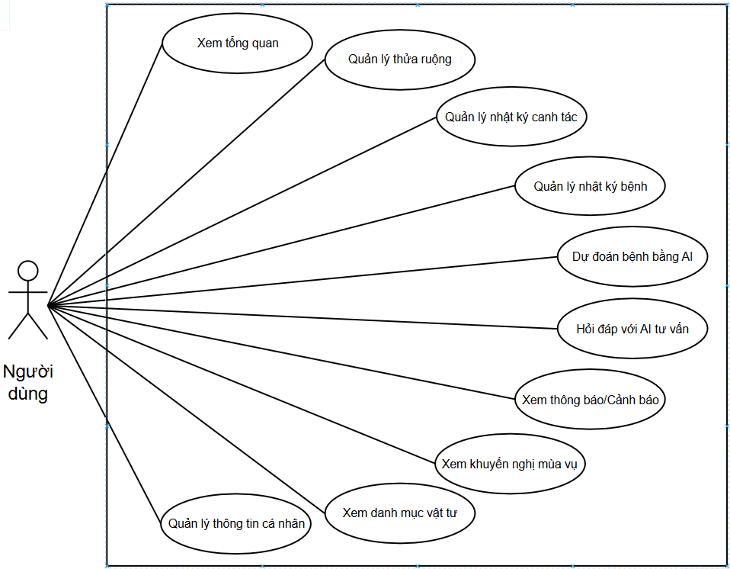
Hình 3.7: Use-case của actor Người dùng (Nông dân)
Các Use-case của người dùng đã đăng nhập được mô tả như sau:
Bảng 3.16: Mô tả use-case của actor Người dùng (nông dân)
STT | Tên Use-case | Ý nghĩa
1 | Xem tổng quan | Người dùng có thể xem thống kê về số thửa, diện tích, chi phí tới thời điểm xem, các công việc hệ thống gợi ý. Có thể xem thống kê của các vụ cũ.
2 | Quản lý thửa ruộng | Người dùng có thể tạo mới thửa ruộng của mình thuộc các cánh đồng có sẵn vào hệ thống để thực hiện quản lý.
3 | Quản lý nhật ký canh tác | Người dùng có thể thêm mới nhật ký canh tác vào mùa vụ đang hoạt động với các thông tin như công việc thực hiện, ngày thực hiện, chi phí, ghi chú, các thửa đã thực hiện. Ngoài ra, người dùng có thể sửa hoặc xóa nhật ký, lọc theo thửa/công việc, xem nhật ký của các vụ cũ.
4 | Quản lý nhật ký bệnh | Người dùng có thể thêm mới nhật ký bệnh vào mùa vụ đang hoạt động với các thông tin như tên bệnh, ngày giờ phát hiện, trạng thái xử lý (đã xử lý/chưa xử lý), thửa ghi nhận bệnh, mô tả bệnh, ghi chú xử lý, ảnh đính kèm. Ngoài ra, người dùng có thể sửa/xóa nhật ký, lọc theo cánh đồng/trạng thái xử lý, xem nhật ký của các vụ cũ.
5 | Dự đoán bệnh bằng AI | Người dùng có thể tải ảnh lên hoặc chụp ảnh (giao diện mobile) và cắt lấy vùng bệnh trước khi gửi cho AI dự đoán. Kết quả dự đoán sẽ bao gồm Top 3 bệnh có độ tin cậy cao nhất. Người dùng có thể dùng kết quả để hỏi AI tư vấn hoặc lưu kết quả vào nhật ký bệnh.
6 | Hỏi đáp với AI tư vấn | Người dùng có thể hỏi đáp các vấn đề về canh tác lúa với AI tư vấn.
7 | Xem thông báo/cảnh báo | Người dùng có thể xem thông báo/cảnh báo về mùa vụ hoặc tình hình dịch bệnh.
8 | Xem khuyến nghị mùa vụ | Người dùng có thể xem khuyến nghị canh tác về mùa vụ.
9 | Xem danh mục vật tư | Người dùng có thể xem các danh mục vật tư (phân/thuốc) mà hợp tác xã khuyến nghị sử dụng.
10 | Quản lý thông tin cá nhân | Người dùng có thể quản lý thông tin cá nhân, đổi mật khẩu.
Người quản trị (Admin) là người quản lý hệ thống, có các quyền sau:
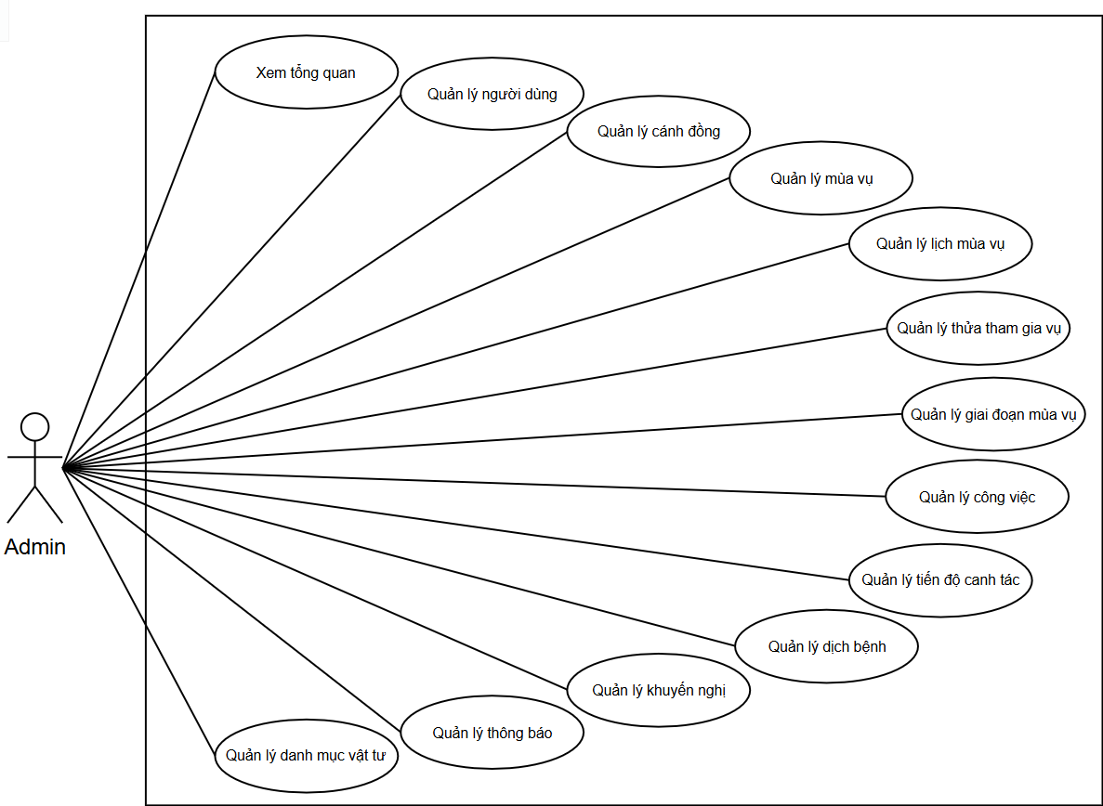
Hình 3.8: Use-case của actor Admin
Các Use-case của Admin được mô tả như sau:
Bảng 3.17: Mô tả use-case của actor Admin
STT | Tên Use-case | Ý nghĩa
1 | Xem tổng quan | Admin có thể xem thống kê tổng số nông dân, thửa ruộng, diện tích canh tác, tổng chi phí tại thời điểm xem, chi phí theo danh mục vật tư, chi phí theo giai đoạn, tần suất phát hiện bệnh theo ngày…
2 | Quản lý người dùng | Admin có thể quản lý thông tin người dùng, tìm kiếm, lọc, các chức năng thêm/xóa/sửa.
3 | Quản lý cánh đồng | Admin có thể quản lý thông tin cánh đồng, tìm kiếm, lọc, các chức năng thêm/xóa/sửa. Ngoài ra, Admin có thể xem các nông dân và thửa ruộng họ đang sở hữu của một cánh đồng bất kỳ, xóa thửa khỏi cánh đồng.
4 | Quản lý mùa vụ | Admin có thể quản lý thông tin mùa vụ như Đông Xuân, Hè Thu… các chức năng thêm/xóa/sửa/ẩn.
5 | Quản lý lịch mùa vụ | Admin có thể quản lý thông tin chi tiết mùa vụ như năm diễn ra, ngày bắt đầu, kết thúc, các chức năng thêm/xóa/sửa.
6 | Quản lý thửa tham gia vụ | Admin có thể quản lý thông tin thửa đang tham gia mùa vụ hiện tại, tìm kiếm, lọc, thêm/xóa thửa khỏi mùa vụ.
7 | Quản lý giai đoạn mùa vụ | Admin có thể quản lý giai đoạn mùa vụ, thực hiện các chức năng thêm/xóa/sửa.
8 | Quản lý công việc | Admin có thể quản lý các công việc thuộc giai đoạn mùa vụ, lọc theo giai đoạn, các chức năng thêm/xóa/sửa.
9 | Quản lý tiến độ canh tác | Admin có thể xem các hoạt động canh tác gần đây, lọc theo cánh đồng, mùa vụ, giai đoạn, công việc, trạng thái công việc để xem nông dân đã thực hiện công việc cần theo dõi hay chưa, nếu chưa Admin có thể gửi đi cảnh báo cho tất cả nông dân chưa thực hiện đúng tiến độ hoặc một nông dân cụ thể.
10 | Quản lý dịch bệnh | Admin có thể theo dõi các nhật ký dịch bệnh nông dân đã ghi nhận, lọc theo cánh đồng, thời gian, các chức năng thêm/xóa/sửa.
11 | Quản lý khuyến nghị | Admin có thể xem tổng hợp dịch bệnh của mùa vụ qua các năm, từ đó ra khuyến nghị chung cho mùa vụ đó, thực hiện chỉnh sửa/đổi trạng thái hiển thị.
12 | Quản lý thông báo | Admin có thể quản lý các thông báo/cảnh báo, tìm kiếm, lọc, các chức năng thêm/xóa/sửa.
13 | Quản lý danh mục vật tư | Admin có thể quản lý các loại phân/thuốc hợp tác xã khuyến nghị sử dụng, tìm kiếm, lọc, các chức năng thêm/xóa/sửa.

CHƯƠNG 4: KẾT QUẢ NGHIÊN CỨU
Chương này trình bày các kết quả đạt được sau quá trình xây dựng và triển khai hệ thống. Nội dung bao gồm giao diện và các chức năng của hệ thống dành cho người dùng và quản trị viên, kết quả huấn luyện và đánh giá mô hình dự đoán bệnh trên lúa, phân tích các chỉ số đánh giá, ma trận nhầm lẫn và so sánh kết quả với các nghiên cứu liên quan nhằm đánh giá hiệu quả của giải pháp đề xuất.
- Kết quả đạt được
- Giao diện trang nông dân và chức năng
Để thực hiện các chức năng quản lý, nông dân tiến hành đăng nhập hệ thống qua giao diện sau:
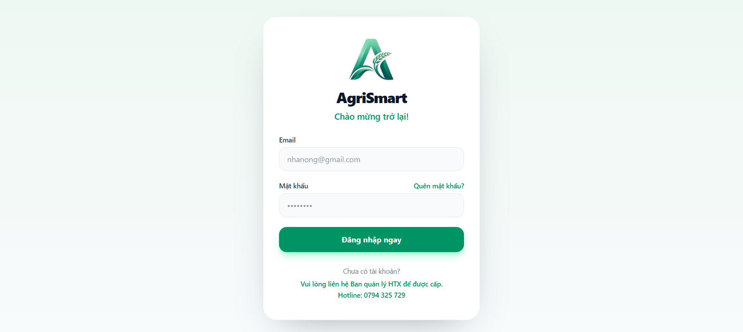
Hình 4.1: Giao diện đăng nhập
Nông dân tiến hành đăng nhập bằng Email và mật khẩu do ban quản lý hợp tác xã cấp (đăng nhập lần đầu). Nếu đăng nhập thành công, nông dân sẽ có quyền thực hiện các chức năng sau:
Chức năng xem trang tổng quan
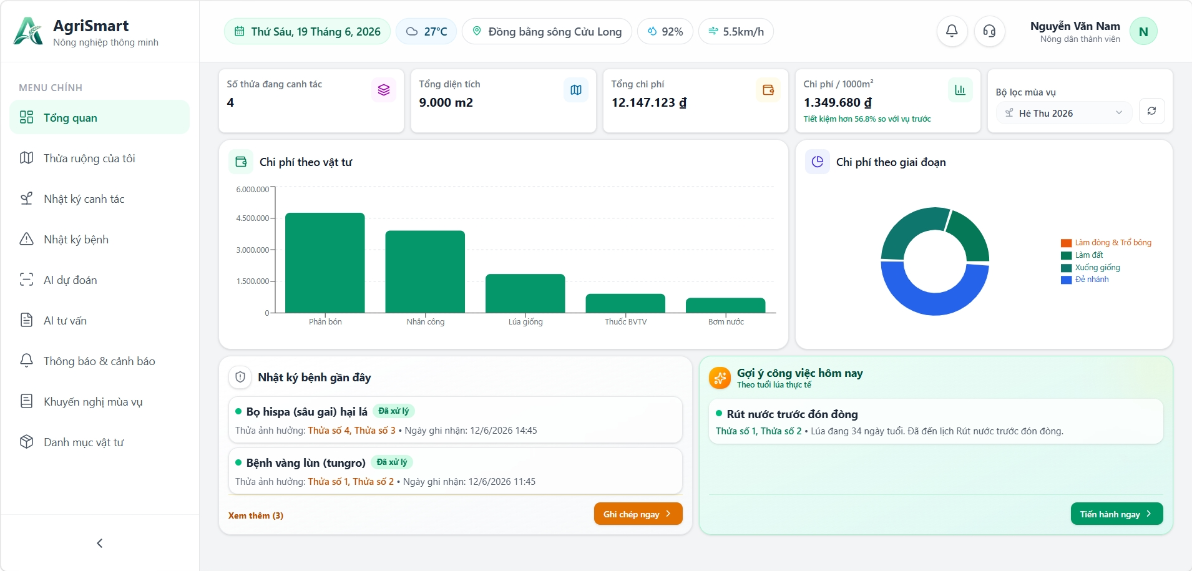
Hình 4.2: Giao diện trang tổng quan (Nông dân)
Trang tổng quan hiển thị các chỉ số canh tác, biểu đồ chi phí, nhật ký bệnh và gợi ý công việc theo giai đoạn sinh trưởng của lúa, đồng thời hỗ trợ lọc dữ liệu theo mùa vụ để giúp nông dân theo dõi và quản lý sản xuất hiệu quả.
Chức năng quản lý thửa ruộng
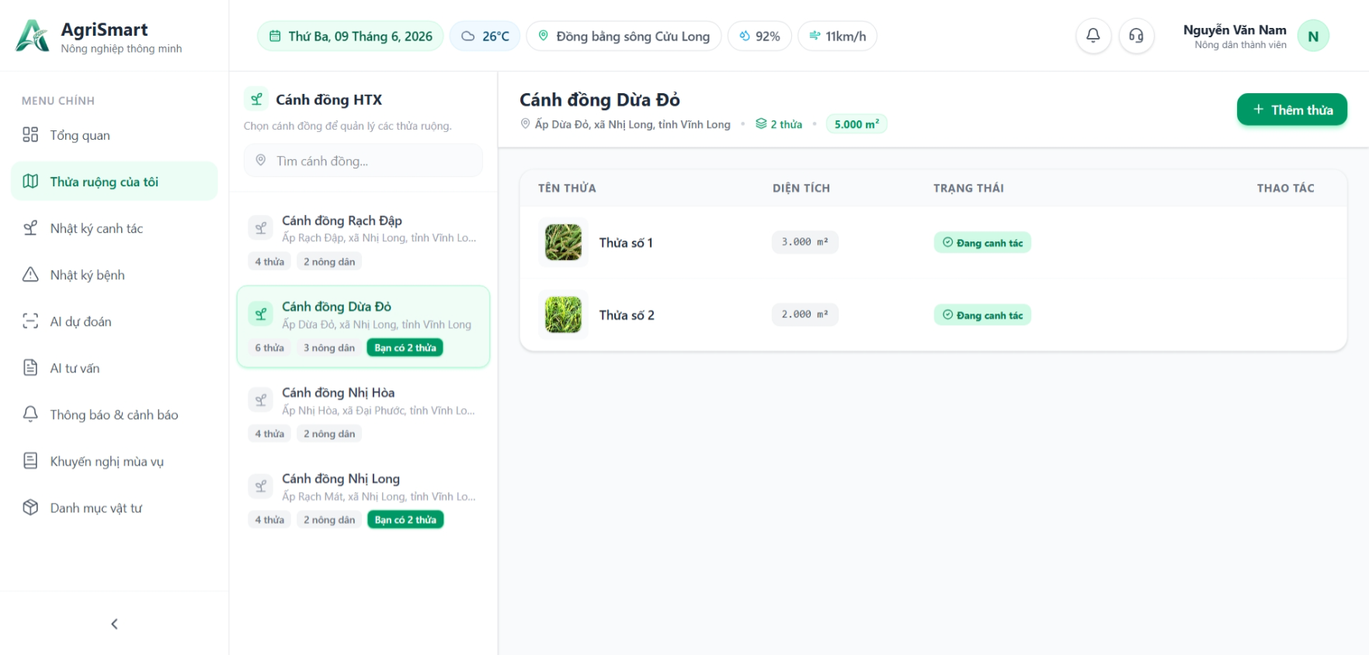
Hình 4.3: Giao diện trang quản lý thửa ruộng
Chức năng quản lý thửa ruộng cho phép nông dân quản lý các thửa ruộng theo từng cánh đồng, xem thông tin cánh đồng và diện tích sở hữu, đồng thời thực hiện các chức năng thêm, sửa, xóa và theo dõi trạng thái canh tác của từng thửa ruộng.
Chức năng quản lý nhật ký canh tác
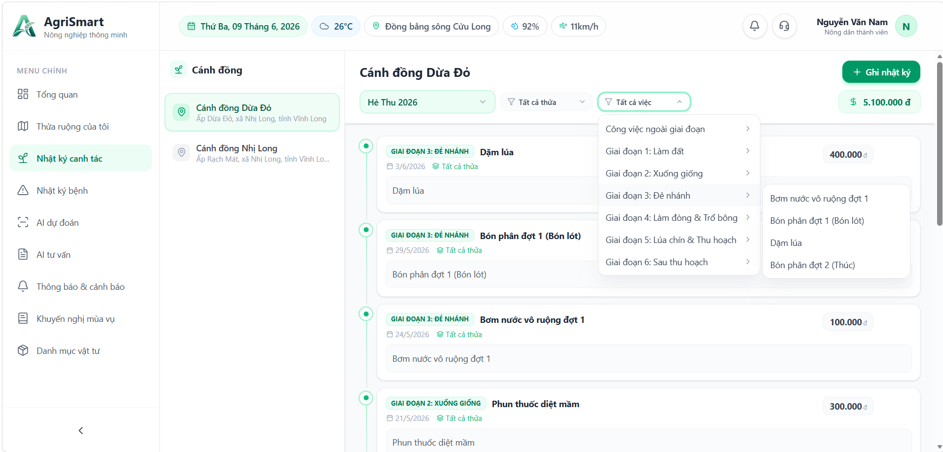
Hình 4.4: Giao diện trang nhật ký canh tác
Chức năng quản lý nhật ký canh tác hỗ trợ nông dân quản lý và theo dõi các hoạt động sản xuất trên từng thửa ruộng. Hệ thống cho phép tạo mới nhật ký, theo dõi tổng chi phí mùa vụ và tra cứu dữ liệu theo mùa vụ, thửa ruộng hoặc công việc. Các nhật ký được hiển thị theo dòng thời gian với thông tin về công việc, thời gian thực hiện, mô tả và chi phí phát sinh, đồng thời hỗ trợ chỉnh sửa hoặc xóa khi cần thiết.
Chức năng quản lý nhật ký bệnh
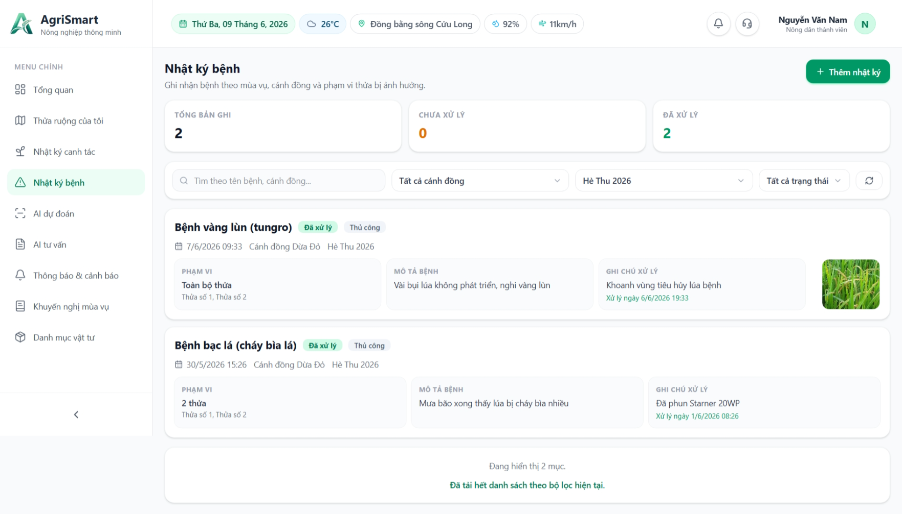
Hình 4.5: Giao diện trang nhật ký bệnh
Chức năng quản lý nhật ký bệnh hỗ trợ nông dân theo dõi và quản lý tình trạng dịch bệnh trên ruộng lúa. Hệ thống cho phép thêm mới nhật ký, thống kê số lượng bản ghi theo trạng thái xử lý, đồng thời hỗ trợ tìm kiếm và lọc theo bệnh, cánh đồng, mùa vụ và trạng thái. Các nhật ký được hiển thị theo thời gian với thông tin về bệnh, thời gian phát hiện, phạm vi ảnh hưởng, triệu chứng, hình ảnh thực địa và ghi chú xử lý, đồng thời hỗ trợ chỉnh sửa hoặc xóa khi cần thiết.
Chức năng dự đoán bệnh bằng AI
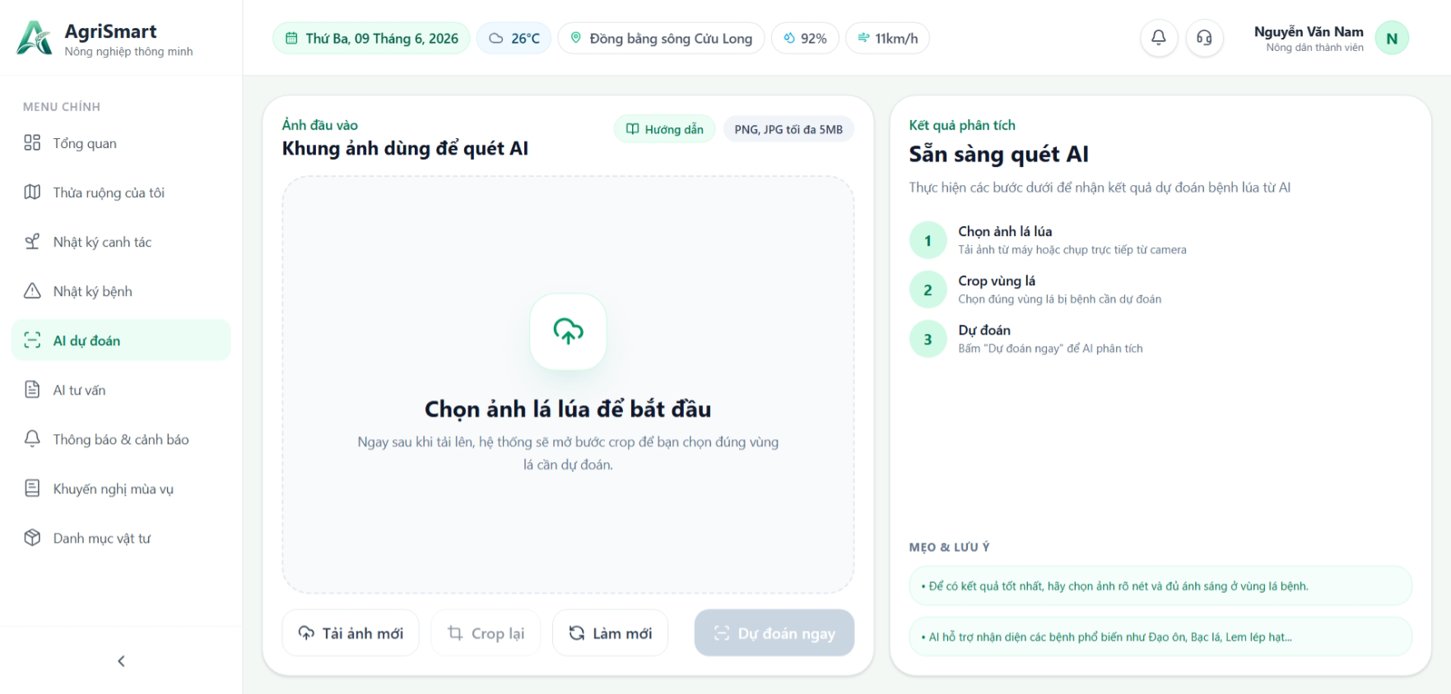
Hình 4.6: Giao diện trang AI dự đoán
Chức năng dự đoán bệnh bằng AI hỗ trợ nông dân phát hiện bệnh trên lúa thông qua hình ảnh. Hệ thống cho phép tải lên và cắt ảnh để chọn vùng lá cần phân tích, đồng thời cung cấp các chức năng tải ảnh mới, cắt lại, làm mới và thực hiện dự đoán. Giao diện cũng hiển thị quy trình sử dụng, các lưu ý khi chụp ảnh nhằm giúp nâng cao độ chính xác của việc dự đoán bệnh.
Chức năng hỏi đáp với AI
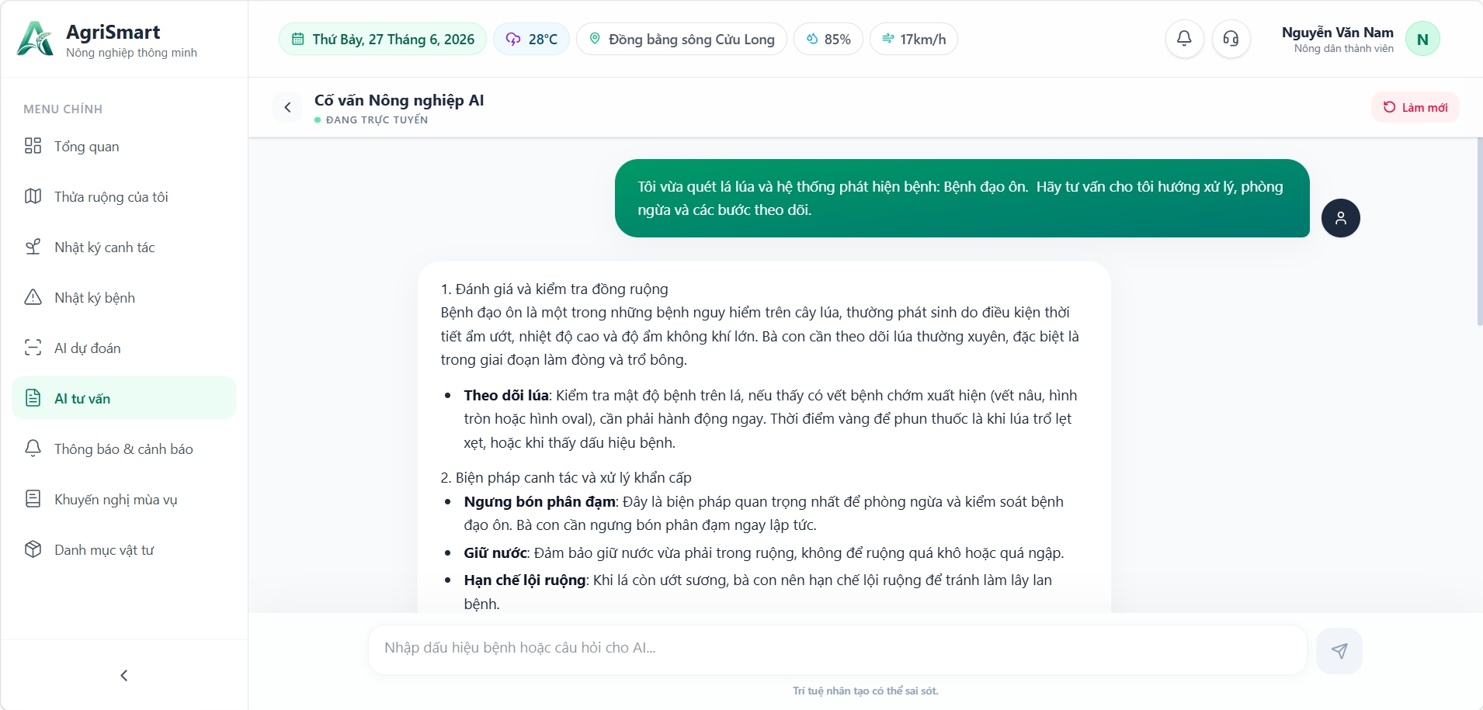
Hình 4.7: Giao diện trang AI tư vấn
Chức năng hỏi đáp với AI được thiết kế dưới dạng cửa sổ trò chuyện, cho phép nông dân trao đổi trực tiếp với hệ thống trí tuệ nhân tạo về các vấn đề liên quan đến canh tác lúa. Hệ thống hỗ trợ gửi và nhận tin nhắn, làm mới cuộc trò chuyện, đồng thời cung cấp các tư vấn về phòng trừ dịch bệnh, kỹ thuật canh tác và gợi ý vật tư phù hợp khi cần thiết.
Chức năng xem thông báo/cảnh báo
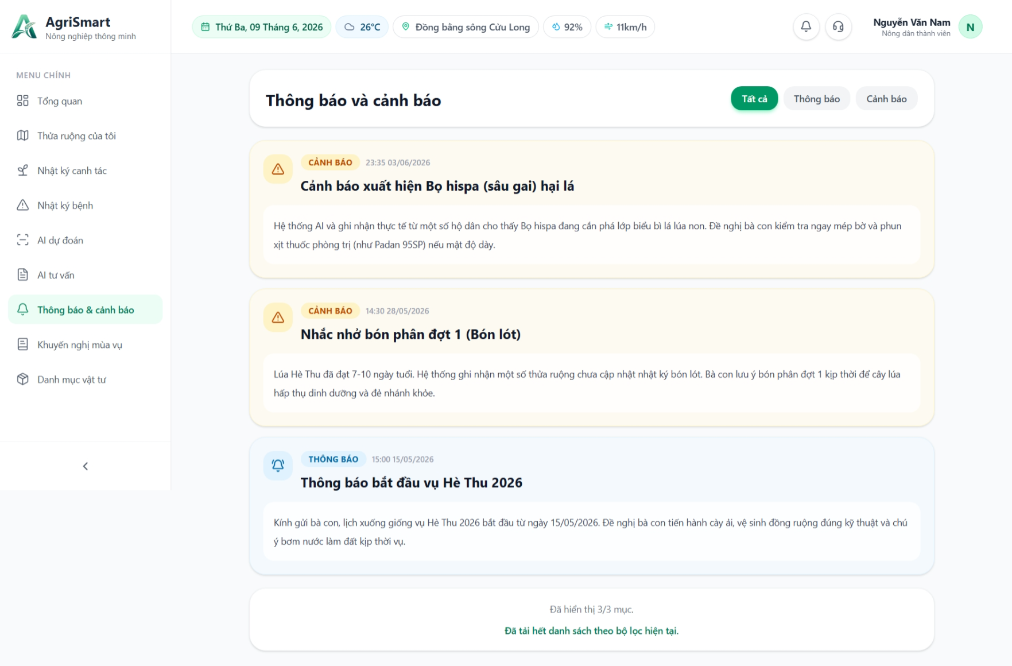
Hình 4.8: Giao diện trang thông báo & cảnh báo
Chức năng xem thông báo/cảnh báo giúp nông dân theo dõi các thông báo và cảnh báo từ ban quản lý. Hệ thống hỗ trợ lọc nội dung theo loại thông tin, đồng thời hiển thị danh sách thông báo kèm thời gian, tiêu đề và nội dung chi tiết, giúp nông dân dễ dàng cập nhật các thông tin quan trọng liên quan đến hoạt động sản xuất.
Ngoài ra, nông dân cũng sẽ nhận được một thông báo với nội dung tương tự qua Email như sau:

Hình 4.9: Nội dung cảnh báo chung gửi qua email
Chức năng xem khuyến nghị mùa vụ
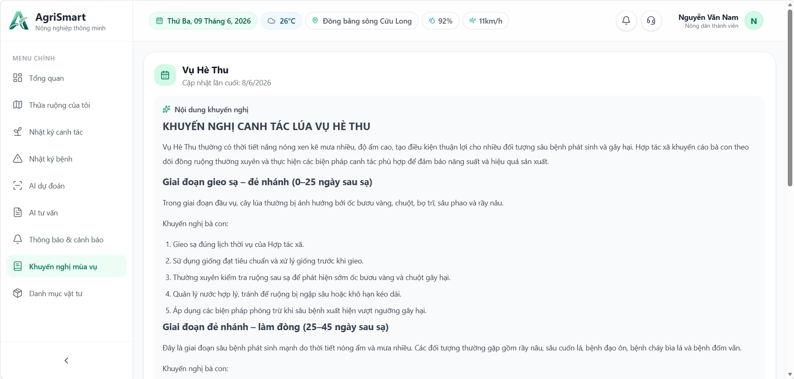
Hình 4.10: Giao diện trang khuyến nghị mùa vụ
Chức năng xem khuyến nghị mùa vụ cho phép nông dân xem mùa vụ có khuyến nghị, ngày cập nhật và nội dung khuyến nghị để nông dân có hướng canh tác phù hợp.
Chức năng xem danh mục vật tư
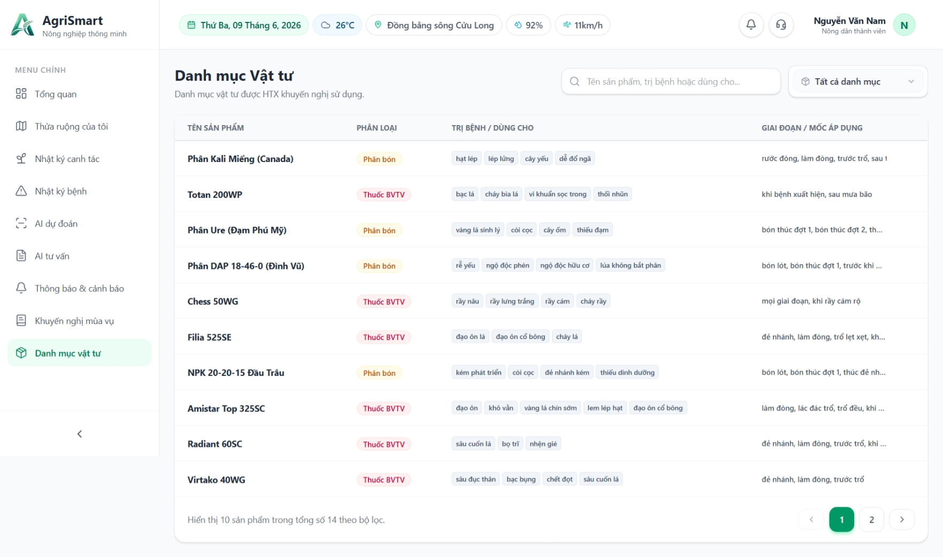
Hình 4.11: Giao diện trang danh mục vật tư
Chức năng xem danh mục vật tư hỗ trợ nông dân tra cứu các loại phân bón và thuốc bảo vệ thực vật do hợp tác xã khuyến nghị. Hệ thống cho phép tìm kiếm và lọc vật tư theo tên hoặc danh mục, đồng thời hiển thị các thông tin như tên sản phẩm, loại vật tư, công dụng và giai đoạn áp dụng, giúp nông dân lựa chọn vật tư phù hợp cho quá trình canh tác.
Chức năng cập nhật thông tin cá nhân
Khi nông dân nhấn vào khu vực tên trên Header sẽ mở ra trang quản lý thông tin cá nhân như sau:
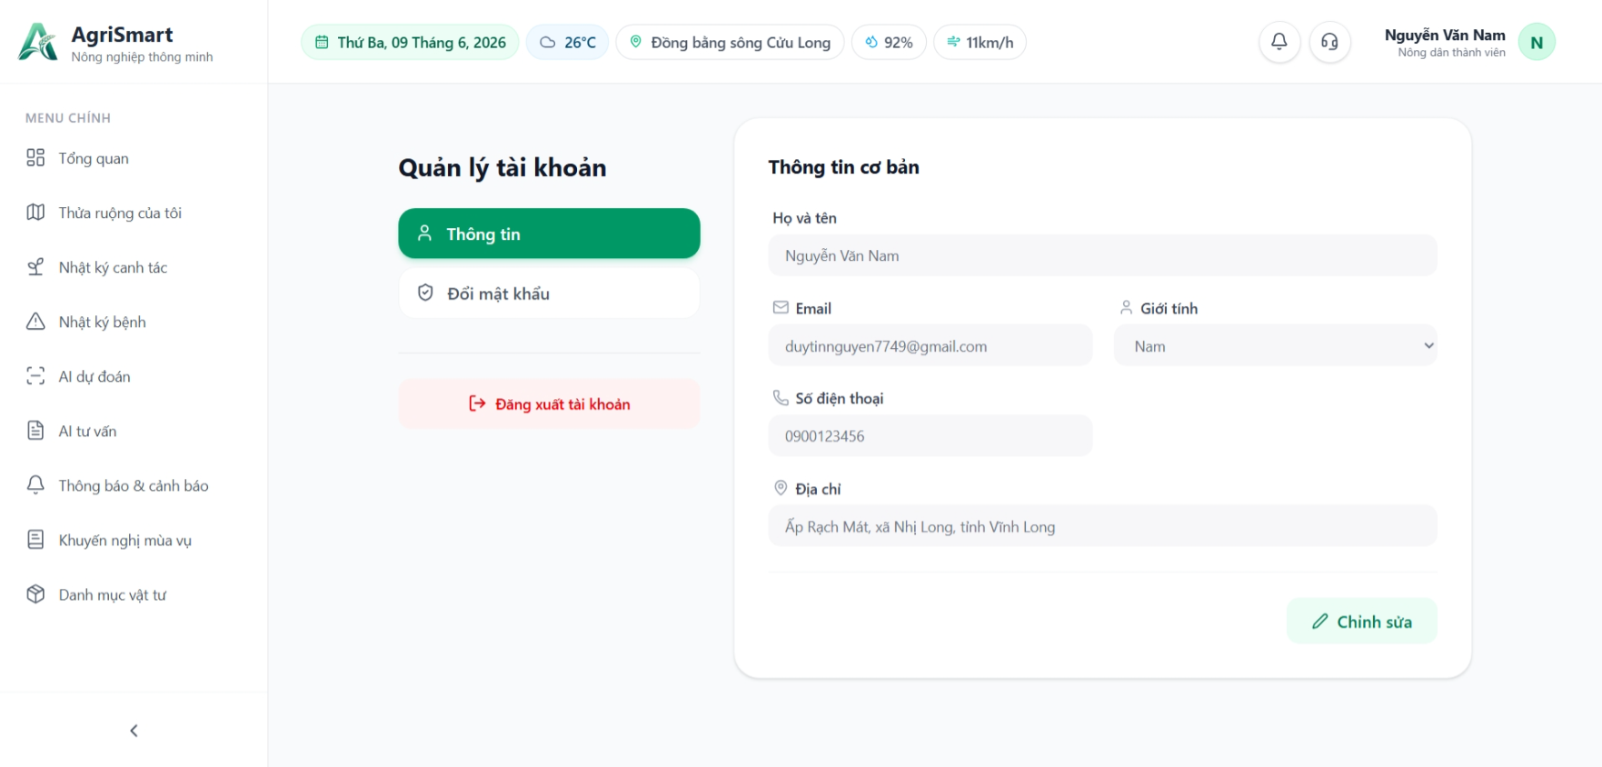
Hình 4.12: Giao diện trang quản lý tài khoản
Chức năng cập nhật thông tin cá nhân sẽ bao gồm 2 tab: tab thông tin hiển thị thông tin của nông dân và nút chỉnh sửa cho phép nông dân thay đổi thông tin. Tab đổi mật khẩu cho phép nông dân đổi mật khẩu cho tài khoản đang đăng nhập. Ngoài ra, nông dân có thể đăng xuất tài khoản bằng nút đăng xuất tài khoản.
Các chức năng khi truy cập website bằng điện thoại
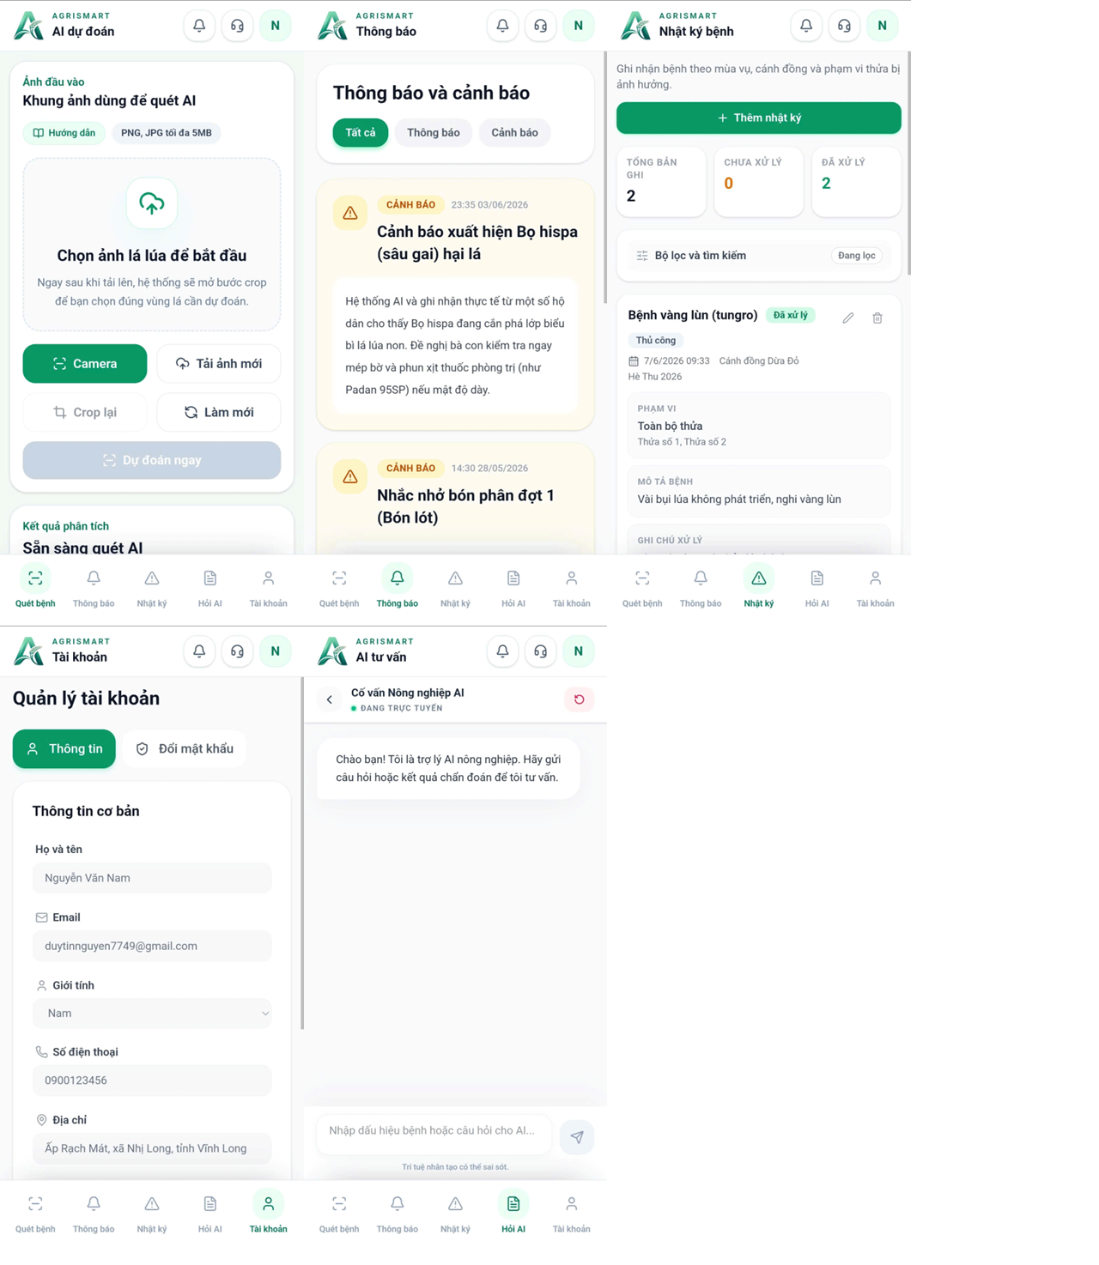
Hình 4.13: Giao diện các chức năng trên điện thoại
Nông dân có thể thực hiện các chức năng tương tự như trên desktop nhưng giới hạn số lượng chức năng như: quét bệnh, thông báo, nhật ký, hỏi AI và tài khoản.
- Giao diện trang quản trị và chức năng
Nếu đăng nhập thành công với quyền Admin, người quản lý sẽ có quyền thực hiện các chức năng sau:
Chức năng xem trang tổng quan
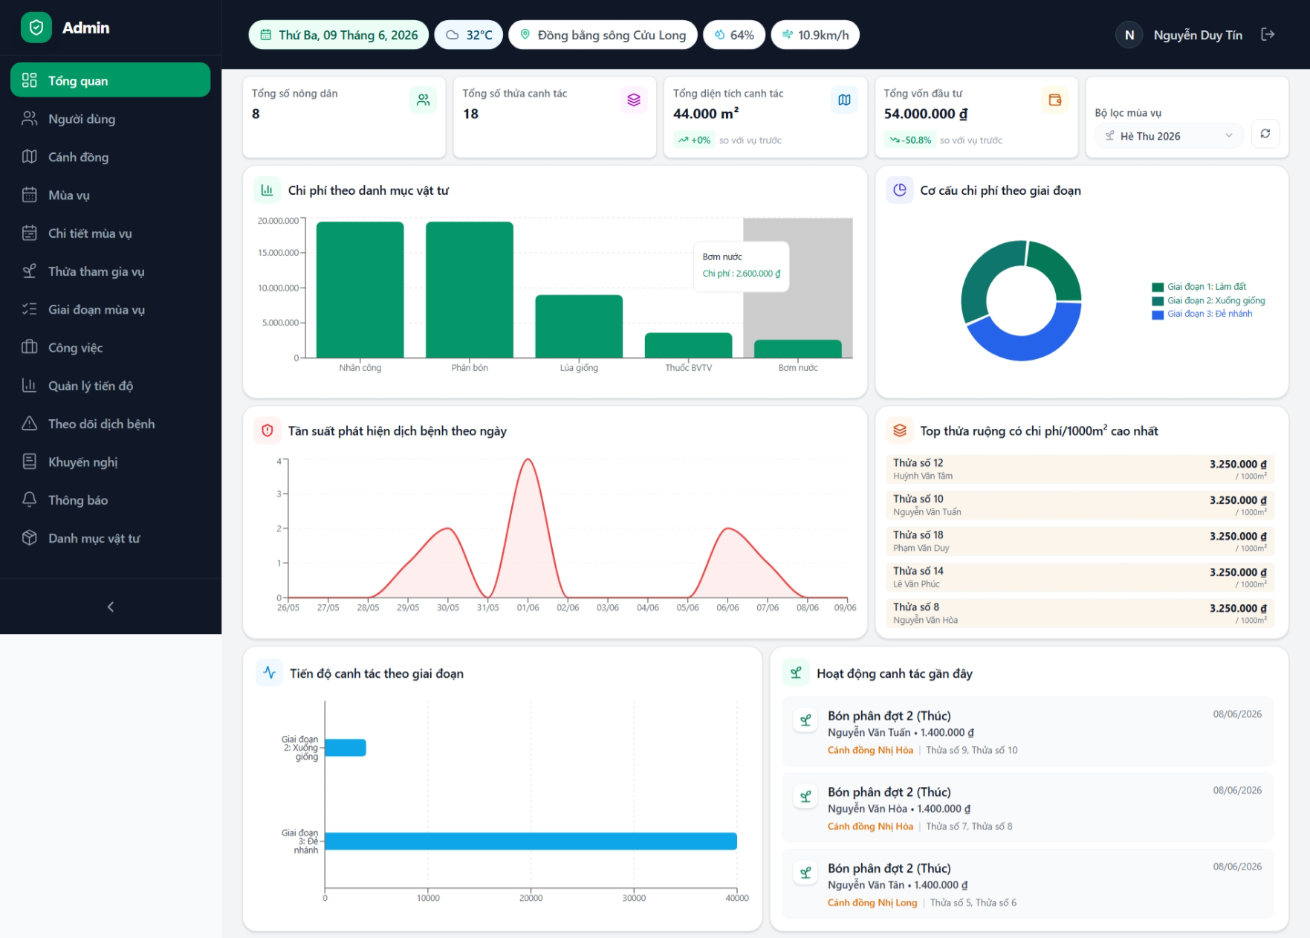
Hình 4.14: Giao diện trang tổng quan (Admin)
Trang tổng quan của Admin cung cấp thông tin tổng thể về hoạt động sản xuất thông qua các chỉ số thống kê như số lượng nông dân, số thửa canh tác, tổng diện tích và tổng vốn đầu tư. Hệ thống hỗ trợ lọc dữ liệu theo mùa vụ, đồng thời hiển thị các biểu đồ phân tích chi phí, tiến độ canh tác và tình hình dịch bệnh. Ngoài ra, trang còn cung cấp Top 5 thửa ruộng có chi phí trên $1000{ m}^{2}$ cao nhất và danh sách hoạt động gần đây, hỗ trợ công tác giám sát và ra quyết định quản lý.
Chức năng quản lý tài khoản người dùng
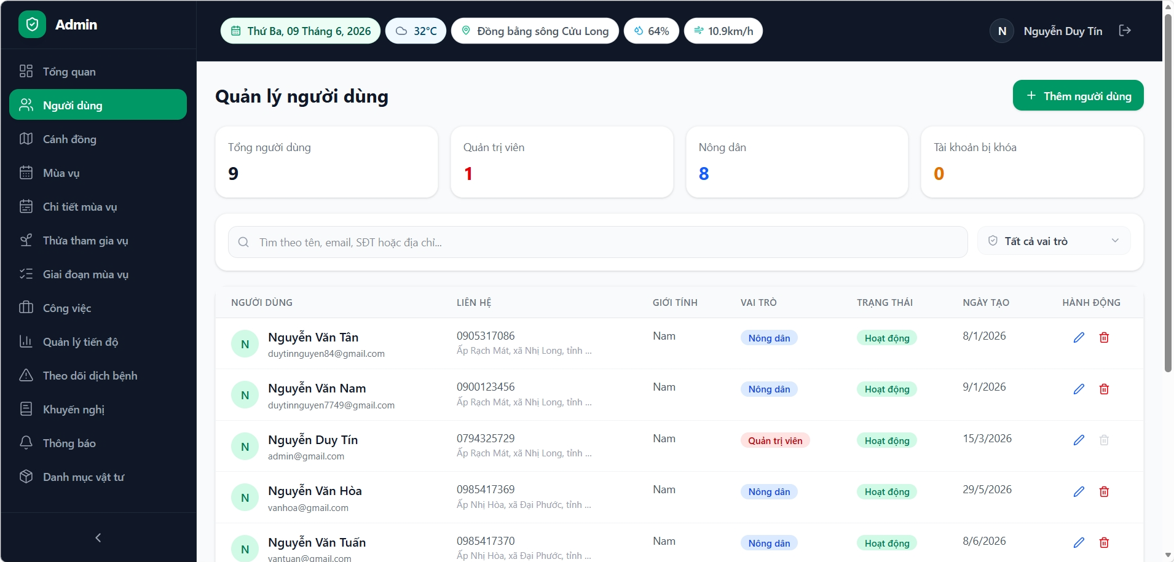
Hình 4.15: Giao diện trang quản lý người dùng
Chức năng quản lý tài khoản người dùng cho phép Admin theo dõi và quản lý toàn bộ tài khoản trong hệ thống. Hệ thống hiển thị các thống kê về người dùng, hỗ trợ thêm mới, tìm kiếm và lọc theo vai trò, đồng thời cho phép Admin thực hiện các thao tác chỉnh sửa hoặc xóa tài khoản khi cần thiết.
Chức năng quản lý cánh đồng/thửa ruộng
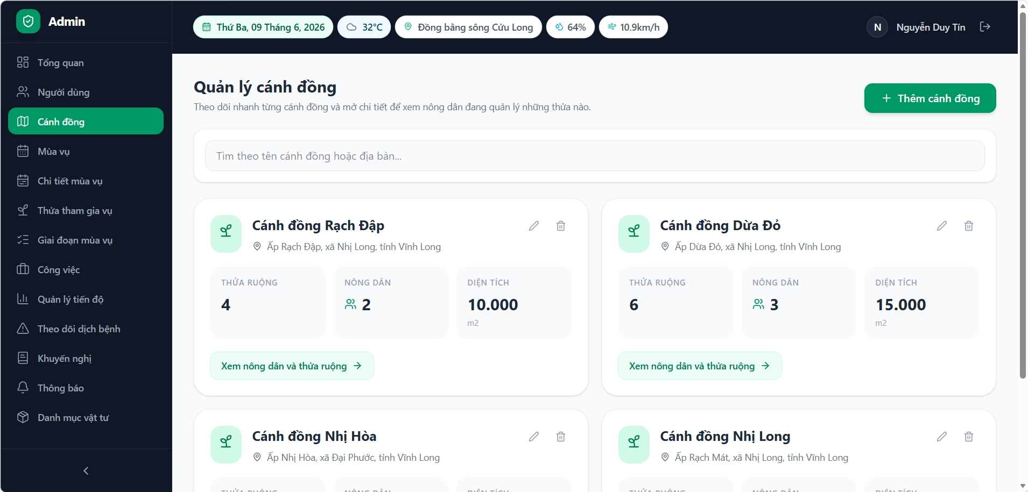
Hình 4.16: Giao diện trang quản lý cánh đồng
Chức năng quản lý cánh đồng cho phép Admin theo dõi và quản lý thông tin các cánh đồng trong hệ thống. Hệ thống hỗ trợ thêm mới, tìm kiếm và tra cứu cánh đồng theo tên hoặc khu vực, đồng thời hiển thị các thông tin về số lượng thửa ruộng, nông dân tham gia và diện tích canh tác. Admin có thể thực hiện các thao tác chỉnh sửa, xóa và xem chi tiết danh sách nông dân cùng các thửa ruộng thuộc từng cánh đồng.
Khi Admin chọn xem nông dân và thửa ruộng, giao diện chi tiết cánh đồng được mở như sau:
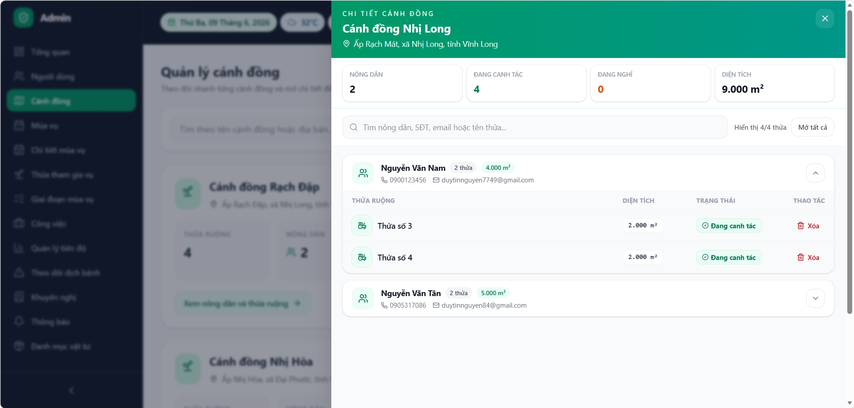
Hình 4.17: Giao diện trang chi tiết cánh đồng
Chức năng quản lý thửa ruộng cung cấp thông tin tổng quan về cánh đồng và tình hình canh tác, bao gồm số lượng nông dân, thửa ruộng và tổng diện tích. Hệ thống hỗ trợ tìm kiếm nông dân hoặc thửa ruộng, đồng thời hiển thị danh sách thửa ruộng theo từng nông dân với các thông tin về diện tích và trạng thái canh tác. Admin có thể theo dõi tình hình canh tác và thực hiện các thao tác quản lý thửa ruộng khi cần thiết.
Chức năng quản lý mùa vụ
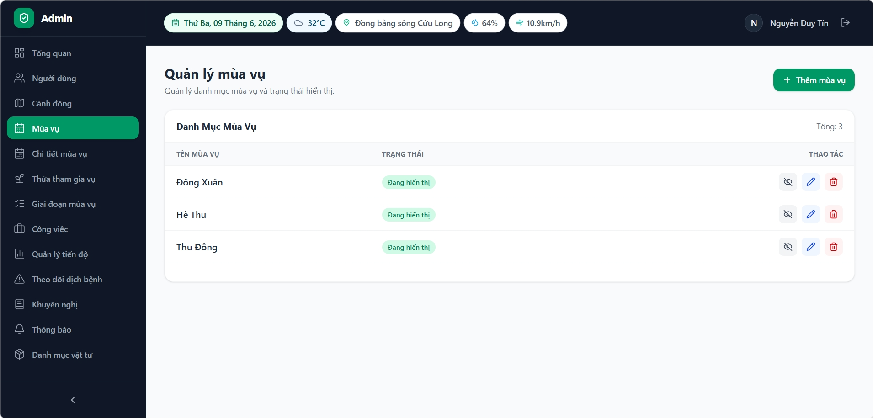
Hình 4.18: Giao diện trang quản lý mùa vụ
Chức năng quản lý mùa vụ cho phép Admin quản lý danh mục mùa vụ trong hệ thống. Hệ thống hỗ trợ thêm mới, chỉnh sửa, ẩn hoặc xóa mùa vụ.
Chức năng quản lý chi tiết mùa vụ
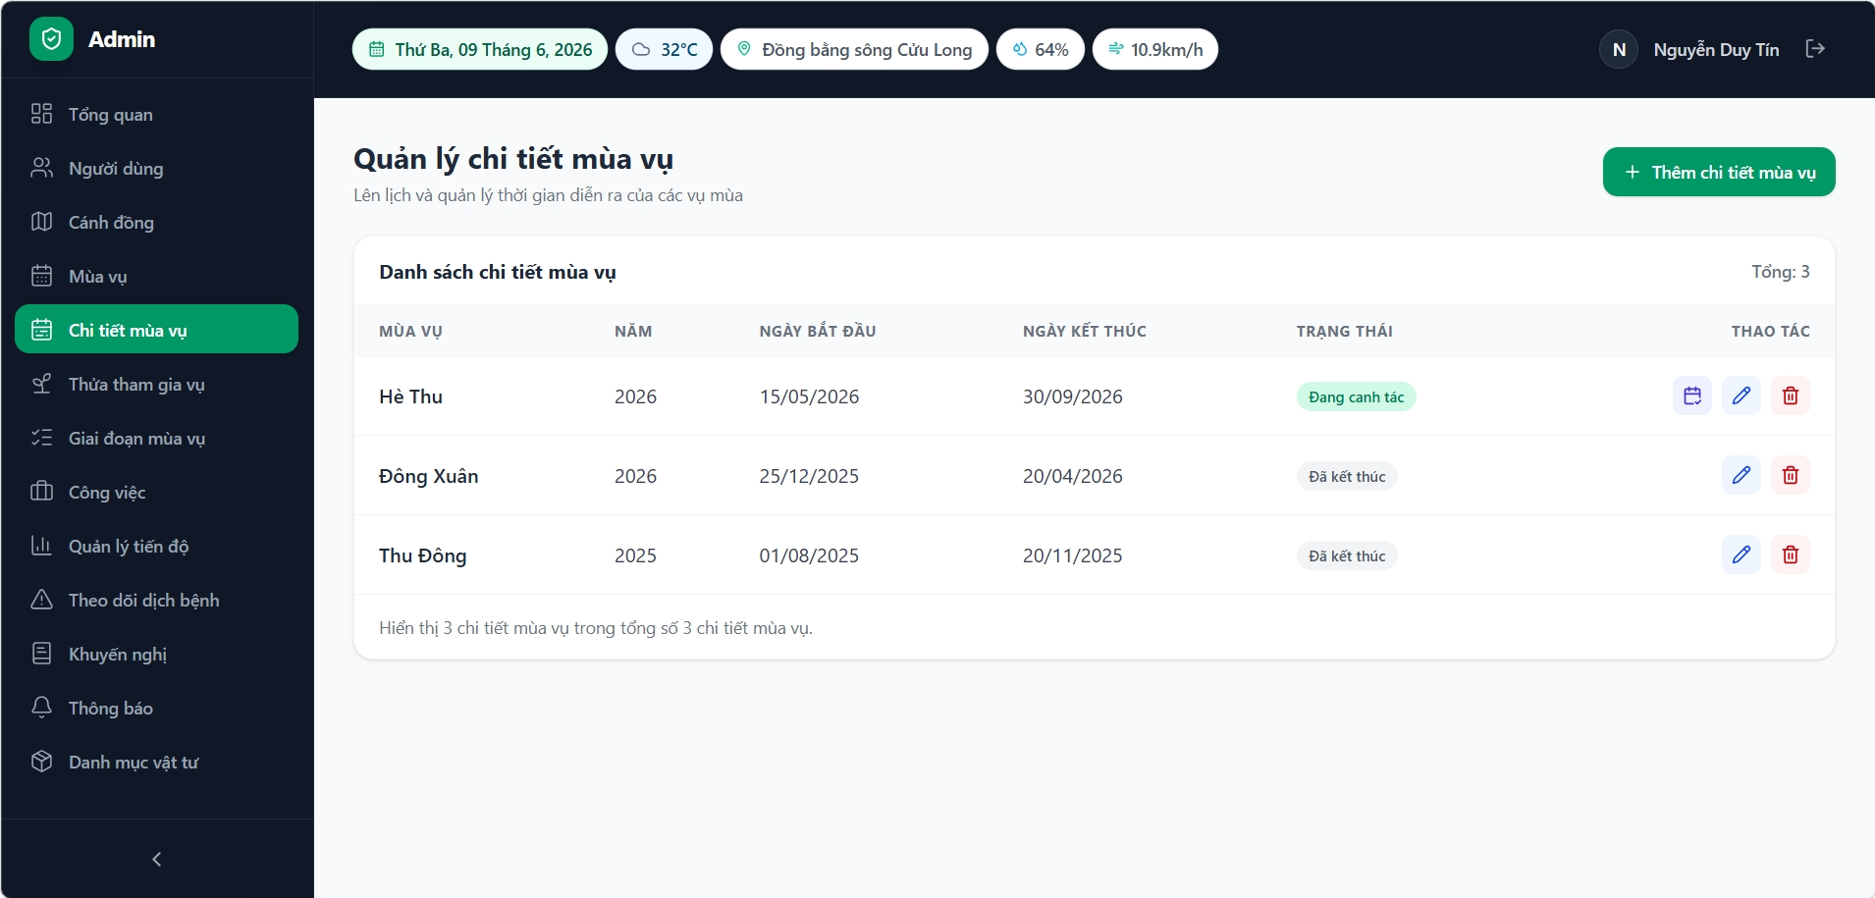
Hình 4.19: Giao diện trang quản lý chi tiết mùa vụ
Chức năng quản lý chi tiết mùa vụ cho phép Admin thiết lập và quản lý thời gian canh tác của từng mùa vụ theo năm. Hệ thống hỗ trợ thêm mới, chỉnh sửa, kết thúc hoặc xóa chi tiết mùa vụ, đồng thời hiển thị các thông tin về thời gian bắt đầu, kết thúc và trạng thái hiện tại để thuận tiện cho việc theo dõi và quản lý quá trình canh tác.
Chức năng quản lý thửa tham gia vụ
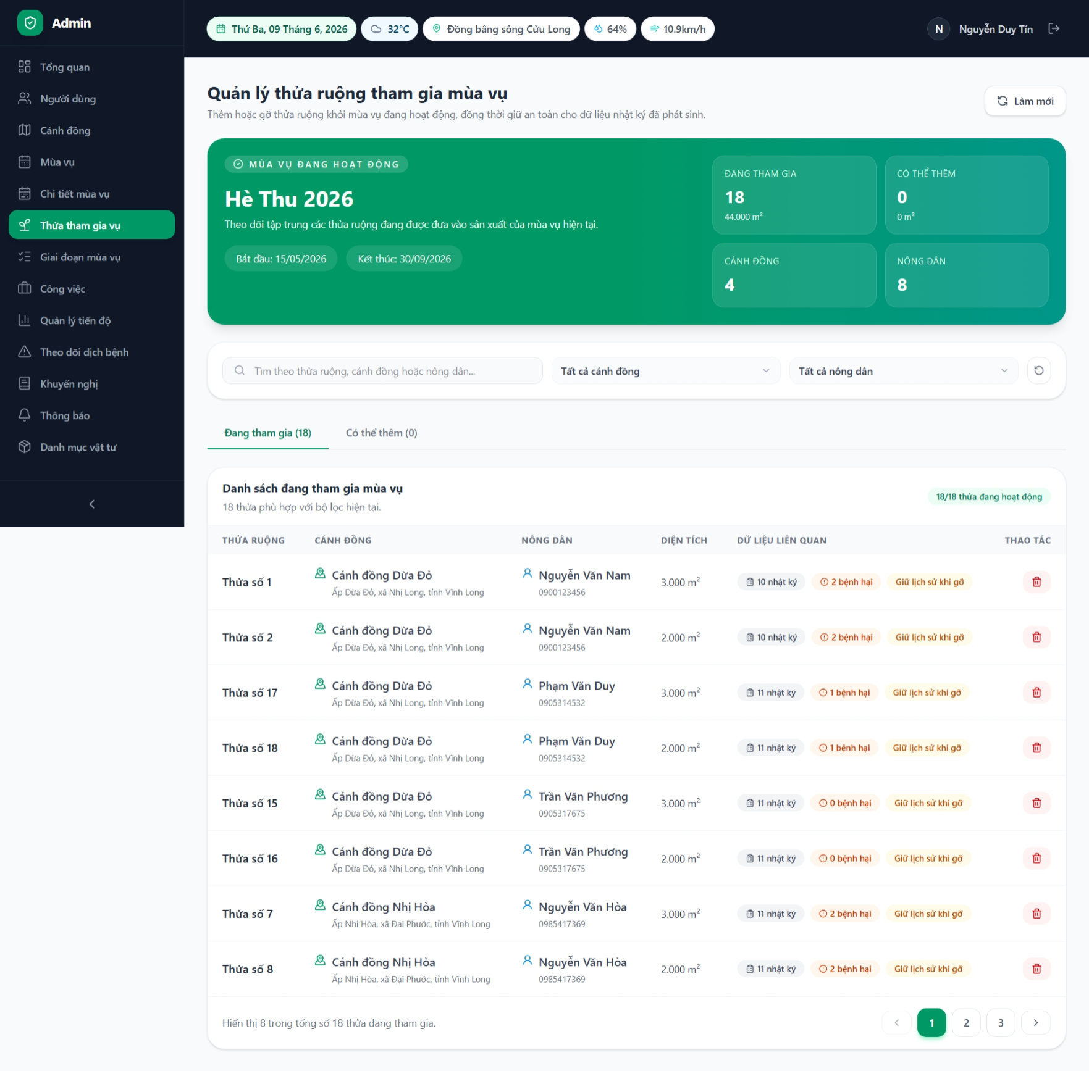
Hình 4.20: Giao diện trang quản lý thửa tham gia vụ
Chức năng quản lý thửa ruộng tham gia mùa vụ cho phép Admin theo dõi và quản lý các thửa ruộng tham gia sản xuất trong mùa vụ hiện tại. Hệ thống hiển thị thông tin tổng quan của mùa vụ, hỗ trợ tìm kiếm theo thửa ruộng, cánh đồng hoặc nông dân đồng thời cho phép thêm hoặc gỡ thửa ruộng khỏi mùa vụ khi cần thiết.
Chức năng quản lý giai đoạn mùa vụ
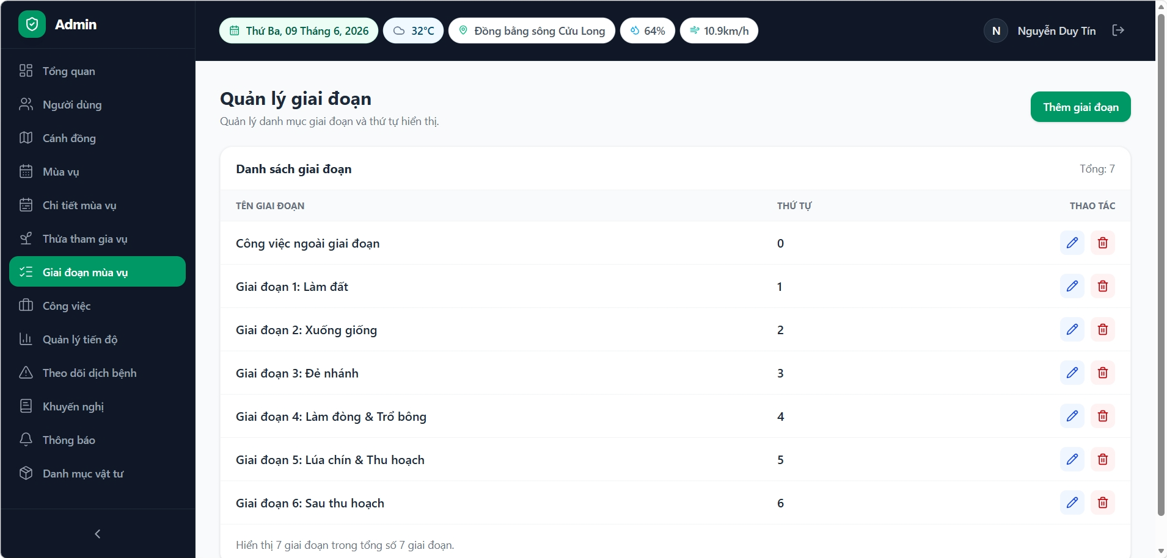
Hình 4.21: Giao diện trang quản lý giai đoạn mùa vụ
Chức năng quản lý giai đoạn mùa vụ cho phép Admin thiết lập và quản lý các giai đoạn trong quy trình canh tác lúa. Hệ thống hỗ trợ thêm mới, chỉnh sửa và xóa giai đoạn, đồng thời hiển thị danh sách các giai đoạn theo thứ tự thực hiện nhằm chuẩn hóa quy trình sản xuất và hỗ trợ quản lý công việc theo từng mùa vụ.
Chức năng quản lý công việc
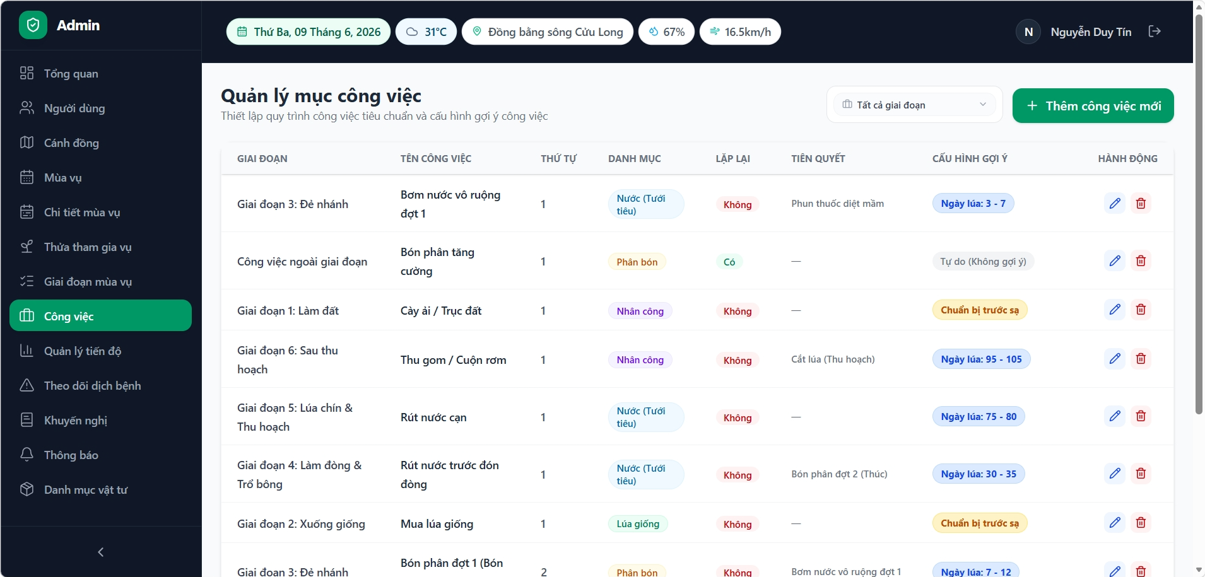
Hình 4.22: Giao diện trang quản lý công việc
Chức năng quản lý công việc cho phép Admin thiết lập và quản lý danh mục công việc trong quy trình canh tác lúa. Hệ thống hỗ trợ thêm mới, lọc theo giai đoạn mùa vụ và quản lý các thông tin như thứ tự thực hiện, danh mục, công việc tiên quyết và cấu hình gợi ý. Ngoài ra, Admin có thể thiết lập lịch gợi ý công việc và thực hiện các thao tác chỉnh sửa hoặc xóa khi cần thiết.
Chức năng quản lý tiến độ canh tác
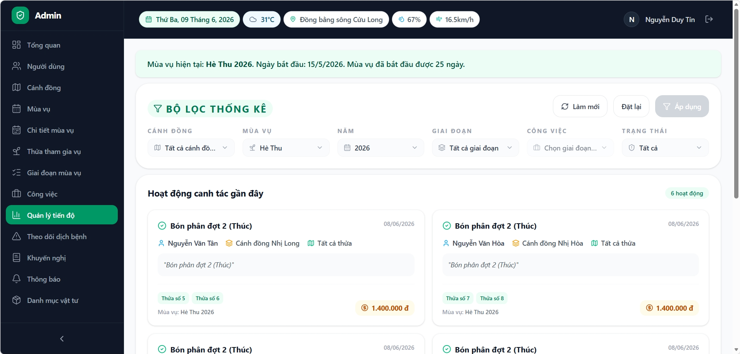
Hình 4.23: Giao diện trang quản lý tiến độ (chưa áp dụng bộ lọc)
Chức năng quản lý tiến độ canh tác cho phép Admin theo dõi và thống kê các hoạt động canh tác của nông dân. Hệ thống hỗ trợ lọc dữ liệu theo cánh đồng, mùa vụ, năm, giai đoạn, công việc và trạng thái, đồng thời hiển thị danh sách các hoạt động với thông tin về người thực hiện, thửa ruộng, thời gian ghi nhận và chi phí phát sinh khi chưa áp dụng bộ lọc, hỗ trợ công tác giám sát và quản lý tiến độ.
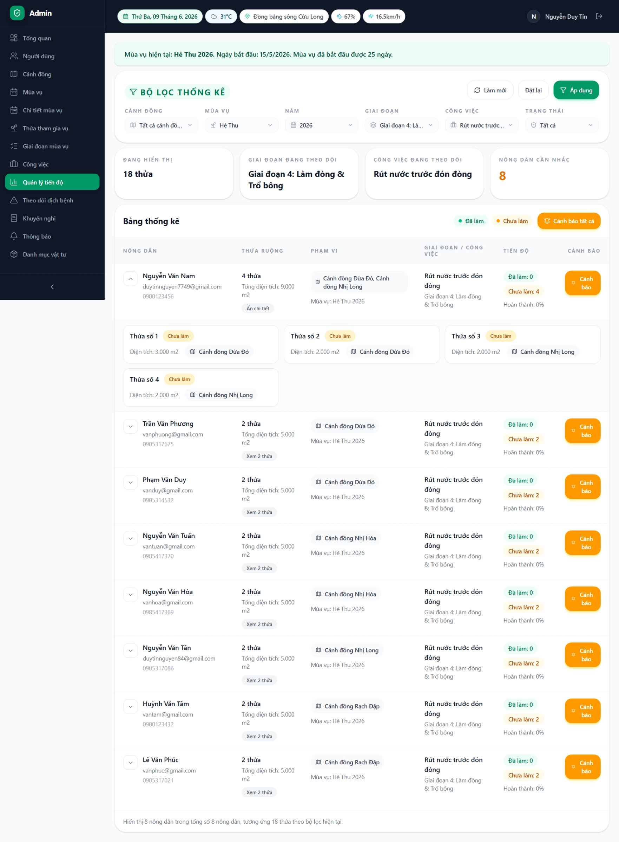
Hình 4.24: Giao diện trang quản lý tiến độ (đã áp dụng bộ lọc)
Ngoài ra, chức năng quản lý tiến độ canh tác cho phép Admin theo dõi chi tiết mức độ hoàn thành của một công việc cụ thể sau khi áp dụng bộ lọc thống kê. Hệ thống tổng hợp dữ liệu từ các nhật ký canh tác của nông dân và hiển thị kết quả theo từng nông dân.
Sau khi lọc theo công việc, giao diện cung cấp các chỉ số tổng quan như số lượng thửa ruộng đang được theo dõi, giai đoạn canh tác hiện tại, công việc đang giám sát và số lượng nông dân cần được nhắc nhở. Bảng thống kê hiển thị thông tin từng nông dân, phạm vi quản lý, số lượng thửa ruộng, tiến độ thực hiện công việc và nút cảnh báo. Admin có thể xem trạng thái thực hiện của từng thửa ruộng, thực hiện thao tác gửi cảnh báo đến tất cả nông dân hoặc một nông dân bất kỳ đang chậm tiến độ nhằm gửi cảnh báo nhắc nhở đến nông dân khi cần thiết.
Khi Admin chọn gửi cảnh báo, hệ thống sẽ tạo một nội dung cảnh báo gửi đến nông dân qua web và email. Nội dung cảnh báo có dạng như sau:
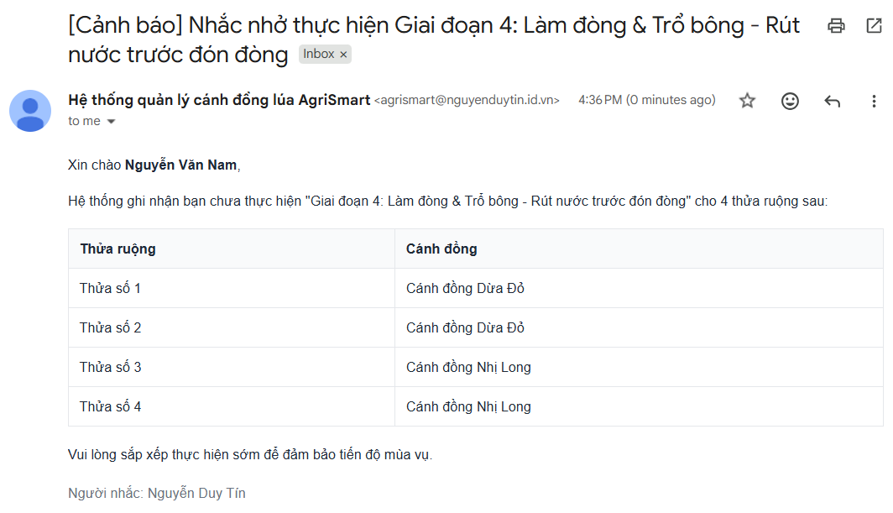
Hình 4.25: Nội dung cảnh báo tiến độ gửi qua email
Chức năng theo dõi dịch bệnh
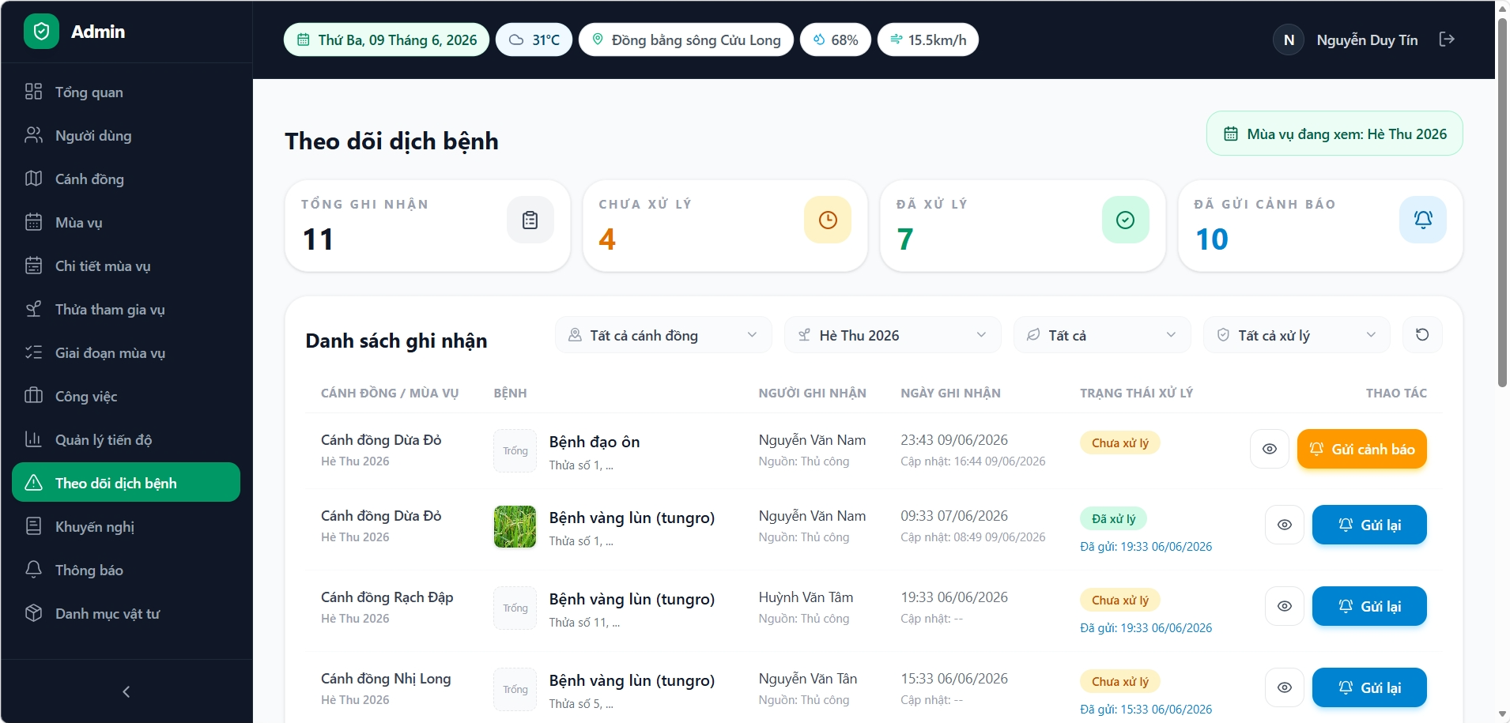
Hình 4.26: Giao diện trang theo dõi dịch bệnh
Chức năng theo dõi dịch bệnh cho phép Admin giám sát tình hình dịch bệnh theo cánh đồng, mùa vụ và trạng thái xử lý. Hệ thống cung cấp các chỉ số thống kê, hỗ trợ tìm kiếm và lọc dữ liệu, đồng thời hiển thị thông tin chi tiết về các trường hợp bệnh đã ghi nhận. Ngoài ra, Admin có thể theo dõi tình trạng xử lý và gửi cảnh báo hoặc khuyến nghị phòng trừ đến nông dân khi cần thiết.
Chức năng ra khuyến nghị mùa vụ
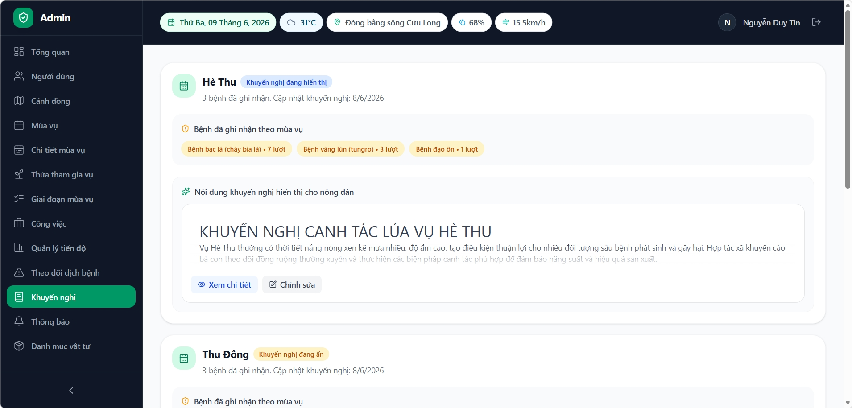
Hình 4.27: Giao diện trang khuyến nghị
Chức năng khuyến nghị mùa vụ cho phép Admin quản lý các nội dung khuyến nghị canh tác theo từng mùa vụ. Hệ thống hiển thị danh sách mùa vụ cùng các bệnh đã ghi nhận qua các năm để hỗ trợ đánh giá nguy cơ dịch bệnh và xây dựng khuyến nghị phù hợp. Admin có thể xem chi tiết, chỉnh sửa nội dung và bật hoặc tắt hiển thị khuyến nghị nhằm cung cấp các hướng dẫn canh tác phù hợp cho nông dân theo từng mùa vụ.
Chức năng ra thông báo/cảnh báo
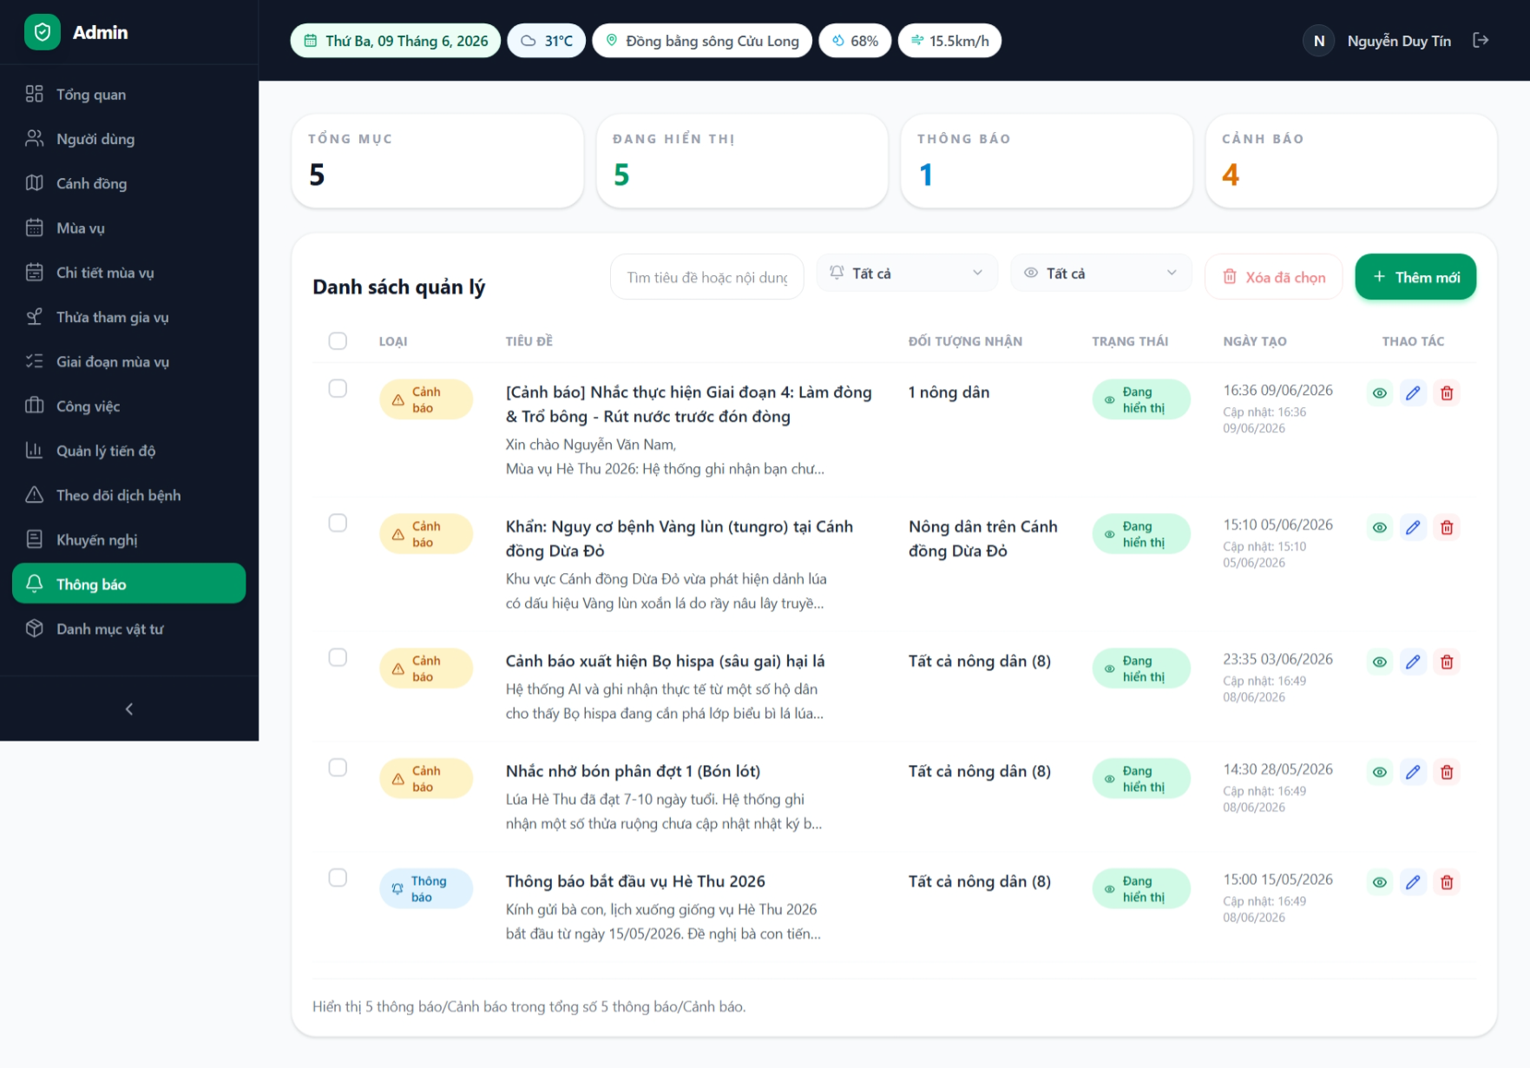
Hình 4.28: Giao diện trang quản lý thông báo
Chức năng thông báo/cảnh báo cho phép Admin quản lý và gửi các thông báo, cảnh báo đến nông dân trong hệ thống. Hệ thống hỗ trợ theo dõi số lượng thông báo, tìm kiếm và lọc dữ liệu. Ngoài ra, Admin có thể thêm mới, xem chi tiết, chỉnh sửa hoặc xóa thông báo khi cần thiết.
Chức năng quản lý danh mục vật tư
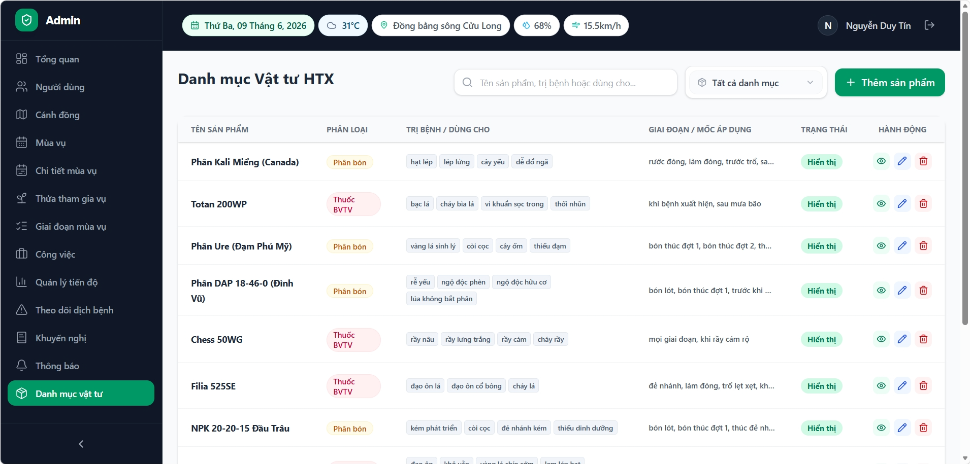
Hình 4.29: Giao diện trang quản lý danh mục vật tư
Chức năng quản lý danh mục vật tư cho phép Admin quản lý các loại phân bón và thuốc BVTV. Hệ thống hỗ trợ tìm kiếm, lọc theo danh mục và thêm mới vật tư, đồng thời hiển thị các thông tin về công dụng, giai đoạn áp dụng và trạng thái hiển thị. Ngoài ra, Admin có thể xem chi tiết, chỉnh sửa hoặc xóa thông tin vật tư.
- Đánh giá kết quả thực hiện
- Phân chia bộ dữ liệu
Bộ dữ liệu Paddy Doctor gồm 10.407 ảnh huấn luyện được phân chia thành ba tập theo phương pháp Stratified Split - phương pháp đảm bảo tỷ lệ phân bố nhãn của từng lớp bệnh được duy trì đồng đều trên cả ba tập, tránh tình trạng một lớp bệnh ít mẫu chỉ xuất hiện trong tập huấn luyện mà không tồn tại ở tập kiểm thử.
Bảng 4.1: Phân chia số lượng ảnh theo ba tập Train/Validation/Test
Tập dữ liệu | Số ảnh | Tỷ lệ | Vai trò
Tập huấn luyện (Train) | 7.284 | ~70% | Cập nhật trọng số mô hình qua từng epoch
Tập xác thực (Validation) | 1.561 | ~15% | Theo dõi hiệu năng, điều chỉnh siêu tham số, phát hiện overfitting
Tập kiểm thử (Test) | 1.562 | ~15% | Đánh giá khả năng tổng quát hóa cuối cùng trên dữ liệu chưa từng thấy
Tập kiểm thử được tách ra hoàn toàn trước quá trình huấn luyện và không được sử dụng ở bất kỳ giai đoạn nào, kể cả điều chỉnh siêu tham số. Đây là điều kiện bắt buộc để đảm bảo kết quả đánh giá phản ánh đúng khả năng tổng quát hóa của mô hình trên dữ liệu thực tế.
- Quy trình huấn luyện
Mô hình EfficientNet-B1 được huấn luyện theo chiến lược Transfer Learning kết hợp Fine-tuning nhằm tận dụng các đặc trưng đã được học từ tập dữ liệu ImageNet và thích nghi với bài toán nhận diện bệnh trên lúa. Các tham số huấn luyện chính được trình bày trong bảng sau:
Bảng 4.2: Cấu hình huấn luyện mô hình EfficientNet-B1
Tham số | Giá trị
Mô hình | EfficientNet-B1
Kích thước ảnh | 240×240
Batch Size | 32
Learning Rate giai đoạn 1 | 0,001
Learning Rate giai đoạn 2 | 0,0001
Epoch giai đoạn 1 | 10
Epoch giai đoạn 2 | 25
Optimizer | Adam
Dropout | 0,2
Fine-tune Layers | 100
Mô hình được huấn luyện theo chiến lược hai giai đoạn. Trong giai đoạn đầu, toàn bộ mạng trích xuất đặc trưng EfficientNet-B1 được đóng băng và chỉ huấn luyện lớp phân loại với bộ tối ưu Adam, learning rate 0,001 trong 10 epoch. Sang giai đoạn thứ hai, 100 lớp cuối của mạng backbone được mở khóa để thực hiện fine-tuning với learning rate giảm xuống còn 0,0001 trong 25 epoch nhằm cải thiện khả năng trích xuất đặc trưng chuyên biệt cho nhận diện bệnh lúa.
Để nâng cao khả năng tổng quát hóa của mô hình, các kỹ thuật tăng cường dữ liệu được áp dụng bao gồm lật ảnh, xoay ảnh, điều chỉnh độ sáng và độ tương phản. Đồng thời, phương pháp cân bằng trọng số lớp (Class Weight) được sử dụng nhằm giảm ảnh hưởng của sự mất cân bằng dữ liệu giữa các lớp. Hàm mất mát áp dụng kỹ thuật Label Smoothing với hệ số 0,1 và lớp Dropout với tỷ lệ 0,2 nhằm hạn chế hiện tượng quá khớp. Ngoài ra, quá trình huấn luyện còn sử dụng cơ chế Early Stopping để dừng huấn luyện khi mô hình không còn cải thiện và ReduceLROnPlateau để tự động điều chỉnh tốc độ học khi giá trị hàm mất mát trên tập xác thực không giảm.
- Kết quả tổng thể trên tập kiểm thử
Sau khi huấn luyện hoàn tất, mô hình được đánh giá độc lập trên 1.562 ảnh kiểm thử.
Bảng 4.3: Kết quả Accuracy, Precision, Recall, F1-Score tổng thể
Chỉ số | Kết quả
Accuracy (Độ chính xác tổng quan) | 96,73%
Precision (Weighted Avg) | 96,80%
Recall (Weighted Avg) | 96,73%
F1-Score (Weighted Avg) | 96,74%
Kết quả thực nghiệm trên tập kiểm thử 1.562 ảnh độc lập cho thấy mô hình EfficientNet-B1 được huấn luyện bằng Transfer Learning và Fine-tuning đạt hiệu năng cao và ổn định: Accuracy 96,73% với Precision, Recall và F1-Score xấp xỉ nhau lần lượt là 96,80%, 96,73%, 96,74% cho thấy mô hình đạt hiệu năng tương đối cân bằng trên tập kiểm thử.
Bảng 4.4: Kết quả phân loại chi tiết từng lớp
Lớp | Precision | Recall | F1-Score | Số mẫu
Bệnh bạc lá (bacterial_leaf_blight) | 0,9857 | 0,9583 | 0,9718 | 72
Sọc lá vi khuẩn (bacterial_leaf_streak) | 0,9828 | 1,0000 | 0,9913 | 57
Lem lép hạt (bacterial_panicle_blight) | 1,0000 | 0,9804 | 0,9901 | 51
Bệnh đạo ôn (blast) | 0,9609 | 0,9425 | 0,9516 | 261
Bệnh đốm nâu (brown_spot) | 0,9722 | 0,9655 | 0,9689 | 145
Chết đọt - sâu đục thân (dead_heart) | 0,9954 | 1,0000 | 0,9977 | 216
Bệnh sương mai (downy_mildew) | 0,8812 | 0,9570 | 0,9175 | 93
Bọ hispa - sâu gai (hispa) | 0,9824 | 0,9331 | 0,9571 | 239
Lá lúa khỏe (normal) | 0,9634 | 0,9925 | 0,9777 | 265
Bệnh vàng lùn (tungro) | 0,9518 | 0,9693 | 0,9605 | 163
Weighted Average | 0,9680 | 0,9673 | 0,9674 | 1.562
Nhận xét từng lớp bệnh:
Các lớp đạt hiệu năng rất cao (F1-Score ≥ 0,99)
Lớp dead_heart đạt kết quả tốt nhất với F1-Score = 0,9977, Recall = 1,0000 và Precision = 0,9954. Điều này cho thấy mô hình gần như nhận diện hoàn hảo bệnh này trên tập kiểm thử.
Lớp bacterial_leaf_streak cũng cho hiệu năng rất cao với Recall = 1,0000 và F1-Score = 0,9913, chứng tỏ toàn bộ các mẫu thuộc lớp này đều được mô hình nhận diện thành công.
Đối với bacterial_panicle_blight, mô hình đạt Precision = 1,0000 và F1-Score = 0,9901. Điều này cho thấy tất cả các mẫu được dự đoán thuộc lớp này đều chính xác, đồng thời khả năng phát hiện bệnh cũng ở mức rất cao.
Các lớp đạt hiệu năng tốt
Các lớp blast, brown_spot, hispa, normal, tungro và bacterial_leaf_blight đều có F1-Score dao động từ 0,9571 đến 0,9777. Kết quả này cho thấy mô hình có khả năng nhận diện ổn định và chính xác đối với đa số các loại bệnh cũng như trạng thái bình thường của cây lúa.
Lớp có hiệu năng thấp nhất
Lớp downy_mildew có F1-Score = 0,9175, thấp nhất trong số các lớp được đánh giá. Đặc biệt, Precision chỉ đạt 0,8812, cho thấy vẫn còn một số trường hợp mô hình dự đoán nhầm các lớp khác thành bệnh này.
- Phân tích ma trận nhầm lẫn (Confusion Matrix)
Để đánh giá chi tiết hơn về hành vi phân loại của mô hình và xác định các phân lớp thường xảy ra sai sót, nghiên cứu tiến hành phân tích Ma trận nhầm lẫn (Confusion Matrix) sau:
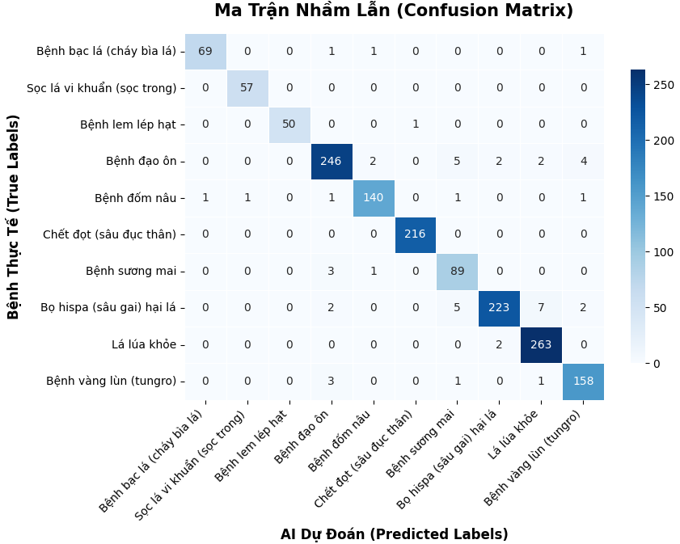
Hình 4.30: Ma trận nhầm lẫn trực quan thể hiện kết quả dự đoán của mô hình
Ma trận nhầm lẫn 10×10 đối chiếu nhãn thực tế (hàng) với nhãn dự đoán (cột) trên toàn bộ tập kiểm thử. Tổng đường chéo chính:
$$\text{Dự đoán đúng}=69+57+50+246+140+216+89+223+263+158=1.511\text{ ảnh}$$
$$\text{Accuracy}=\frac{1.511}{1.562}≈96,73\%$$
Nhận xét tổng quan: Các giá trị trên đường chéo chính đều rất lớn, cho thấy phần lớn các mẫu được nhận diện đúng. Điều này phù hợp với độ chính xác tổng thể đạt 96,73% trong báo cáo phân loại. Mô hình có khả năng nhận diện tốt cả các bệnh hại lúa và lớp lá lúa khỏe.
Các trường hợp đáng chú ý:
Các lớp sọc lá vi khuẩn (bacterial_leaf_streak) và chết đọt (dead_heart) được nhận diện chính xác tuyệt đối với tỷ lệ đúng đạt 100%. Các lớp lem lép hạt (bacterial_panicle_blight) và lá lúa khỏe (normal) cũng đạt độ chính xác rất cao với chỉ 1-2 trường hợp dự đoán sai.
Lớp đạo ôn (blast) có số lượng mẫu nhầm lẫn cao với 15 mẫu bị nhầm trong tổng số 261 mẫu. Các trường hợp nhầm lẫn chủ yếu xảy ra với sương mai (downy_mildew), tungro, hispa và đốm nâu (brown_spot). Đây cũng là nhóm bệnh có đặc điểm hình ảnh tương đối giống nhau nên dễ gây nhầm lẫn hơn.
Ngoài đạo ôn, lớp hispa (sâu gai) cũng là lớp có số lượng dự đoán sai đáng kể với 16 mẫu trên tổng số 239 mẫu, chủ yếu bị nhầm với lá lúa khỏe (7 mẫu), sương mai (5 mẫu), đạo ôn (2 mẫu) và vàng lùn (2 mẫu). Điều này cho thấy các triệu chứng của bệnh hispa có sự tương đồng nhất định với một số bệnh khác hoặc với trạng thái lá lúa bình thường. Tuy nhiên, số lượng mẫu dự đoán sai vẫn ở mức thấp so với tổng số mẫu của lớp này.
Kết luận: Kết quả phân tích ma trận nhầm lẫn cho thấy mô hình có khả năng nhận diện chính xác phần lớn các loại bệnh trong tập dữ liệu kiểm thử. Điều này góp phần nâng cao độ tin cậy của hệ thống hỗ trợ dự đoán bệnh lúa. Mặc dù vẫn tồn tại một số trường hợp nhầm lẫn giữa các lớp bệnh có đặc điểm thị giác tương đồng, tỷ lệ sai lệch ở mức chấp nhận được và không ảnh hưởng đáng kể đến hiệu quả tổng thể của hệ thống.
- Thực nghiệm tính toán kiểm chứng chỉ số đánh giá
Nhằm làm rõ cơ chế toán học và kiểm chứng tính chính xác của các chỉ số kiểm thử được xuất ra tự động, phần này thực hiện tính toán thủ công thực nghiệm dựa trên số liệu thực tế từ ma trận nhầm lẫn.
Các chỉ số đánh giá được tính theo cơ chế với mỗi lớp bệnh, toàn bộ các lớp còn lại được gộp thành một nhóm đối lập, từ đó xác định bốn đại lượng TP, FP, FN, TN như đã định nghĩa tại mục 2.12. Nghiên cứu lựa chọn phân lớp bệnh đạo ôn (blast) làm ví dụ minh họa. Dựa vào hàng và cột của lớp blast trên ma trận nhầm lẫn, thu được các thông số thực tế sau:
Bảng 4.5: Ma trận nhầm lẫn rút gọn của bệnh đạo ôn (blast)
 | Dự đoán: Đạo ôn | Dự đoán: Khác
Thực tế: Đạo ôn | TP = 246 | FN = 15
Thực tế: Khác | FP = 10 | TN = 1.291
Precision - Trong số 256 lần mô hình dự đoán là bệnh đạo ôn, có 246 lần chính xác:
$${\text{Precision}}_{\text{blast}}=\frac{TP}{TP+FP}=\frac{246}{246+10}=\frac{246}{256}≈0,9609 (96,09\%)$$
Recall - Trong số 261 ảnh bệnh đạo ôn thực tế, mô hình phát hiện đúng 246 ảnh, bỏ sót 15:
$${\text{Recall}}_{\text{blast}}=\frac{TP}{TP+FN}=\frac{246}{246+15}=\frac{246}{261}≈0,9425 (94,25\%)$$
F1-Score - Trung bình điều hòa giữa Precision và Recall:
$${\text{F1}}_{\text{blast}}=\frac{2×0,9609×0,9425}{0,9609+0,9425}=\frac{1,8113}{1,9034}≈0,9516 (95,16\%)$$
Đối chiếu kết quả: Kết quả tính toán thủ công bằng số liệu thực tế hoàn toàn trùng khớp với các giá trị chỉ số tương ứng của lớp blast hiển thị trong bảng Kết quả phân loại chi tiết từng lớp. Điều này xác nhận thuật toán lập trình đánh giá hệ thống hoạt động chính xác và đáng tin cậy.
- Cơ chế xác định độ tin cậy dự đoán
Khi người dùng tải lên ảnh lá lúa, hệ thống tiến hành tiền xử lý ảnh và đưa ảnh vào mô hình EfficientNet-B1 đã được huấn luyện trước. Trong quá trình suy luận, mô hình thực hiện trích xuất các đặc trưng hình ảnh như màu sắc, kết cấu, hình dạng vết bệnh và các mẫu đặc trưng liên quan đến từng loại bệnh.
Sau khi hoàn thành quá trình trích xuất đặc trưng, lớp đầu ra sử dụng hàm kích hoạt Softmax để tính xác suất thuộc về từng lớp bệnh trong tập dữ liệu. Tổng xác suất của tất cả các lớp bằng 100%.
Lớp bệnh có xác suất cao nhất sẽ được lựa chọn làm kết quả dự đoán cuối cùng. Giá trị xác suất tương ứng được sử dụng để biểu diễn độ tin cậy của dự đoán.
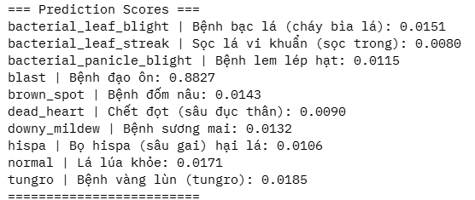
Hình 4.31: Kết quả xác suất dự đoán của 10 lớp đối với ảnh kiểm thử bệnh đạo ôn
Trong trường hợp trên, lớp bệnh đạo ôn có xác suất dự đoán cao nhất là 0,8827. Giá trị này được hệ thống sử dụng để biểu diễn độ tin cậy của kết quả dự đoán.
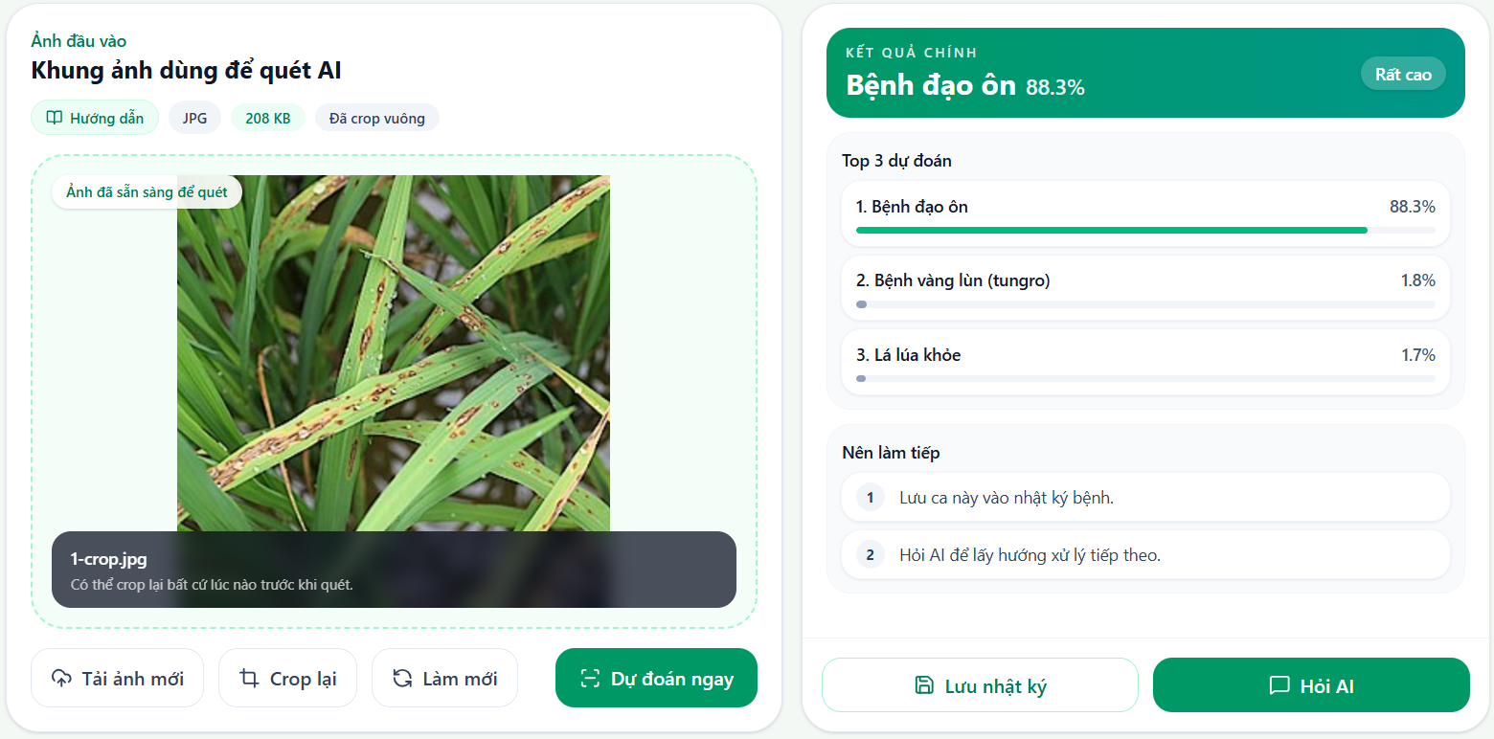
Hình 4.32: Hệ thống trả về kết quả dự đoán đáp ứng ngưỡng tin cậy đầu ra
Kết quả trả về từ AI Service là danh sách 3 lớp có xác suất cao nhất (Top 3). Các giá trị xác suất được quy đổi sang đơn vị phần trăm nhằm giúp người dùng dễ dàng đánh giá mức độ tin cậy của kết quả dự đoán.
Độ tin cậy càng cao cho thấy mô hình càng chắc chắn về kết quả dự đoán. Tuy nhiên, đây không phải là xác suất chính xác tuyệt đối ngoài thực tế mà chỉ phản ánh mức độ tin tưởng của mô hình dựa trên dữ liệu đã được huấn luyện.
Để nâng cao độ tin cậy của kết quả và hạn chế các trường hợp dự đoán sai do ảnh mờ, thiếu sáng hoặc không chứa triệu chứng bệnh rõ ràng, hệ thống áp dụng hai ngưỡng đánh giá:
Ngưỡng độ tin cậy tối thiểu (Confidence Threshold): 80%.
Ngưỡng chênh lệch xác suất giữa hai dự đoán cao nhất (Confidence Gap Threshold): 12%.
Kết quả được xem là không đủ tin cậy khi xảy ra một trong hai trường hợp sau:
Xác suất dự đoán cao nhất nhỏ hơn 80%.
Chênh lệch giữa xác suất dự đoán cao nhất và xác suất dự đoán cao thứ hai nhỏ hơn 12%.
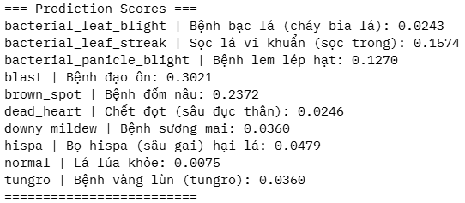
Hình 4.33: Kết quả xác suất dự đoán của 10 lớp đối với ảnh kiểm thử bị mờ
Trong trường hợp này, hệ thống sẽ từ chối trả về kết quả bệnh và hiển thị thông báo yêu cầu nông dân cung cấp ảnh rõ nét hơn. Cơ chế này giúp giảm thiểu các dự đoán không chắc chắn và nâng cao độ tin cậy của hệ thống hỗ trợ dự đoán bệnh trên lúa.
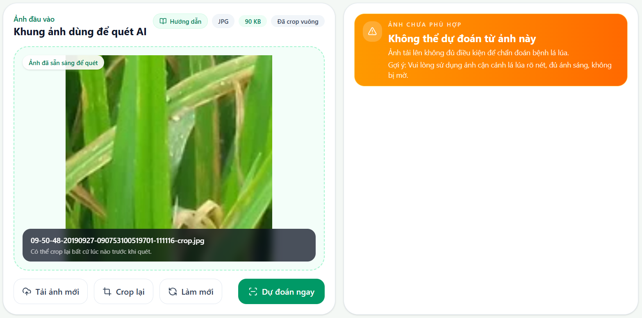
Hình 4.34: Hệ thống từ chối dự đoán do không đáp ứng ngưỡng tin cậy đầu ra
- So sánh với các nghiên cứu liên quan
Để đánh giá hiệu quả của mô hình đề xuất, kết quả thực nghiệm của đề tài được đối chiếu với một số nghiên cứu trong và ngoài nước về nhận diện bệnh trên cây lúa. Việc so sánh được thực hiện dựa trên phương pháp sử dụng, bộ dữ liệu, số lớp phân loại và các chỉ số đánh giá chính.
Bảng 4.6: Bảng so sánh tổng hợp các nghiên cứu
Nghiên cứu | Phương pháp | Bộ dữ liệu | Số lớp | Chỉ số chính
Nguyễn Ngọc Tú và cộng sự [21] | SIFT + SVM | Tự thu thập - Sóc Trăng (800 ảnh) | 4 | Accuracy: 80–85%
Trương Thị Phương Thanh và Nguyễn Thái Nghe [19] | Transfer Learning - Inception V3 | Tự xây dựng - 2.500 ảnh | 5 | Accuracy: 97,4%
Trịnh Công Đồng và cộng sự [3] | YOLOv5 + CNN | Tự thu thập - 4.141 ảnh | 2 | mAP@0.5 = 78,5%
Li Jiaqi và cộng sự [10] | Transfer Learning đa nguồn + Model Interpreter | Tự thu thập | 7 | Accuracy: 93%
Raman và Jayaraman [13] | DB-CGANNet + DWT + GLRLM + VGG19 | Rice Leaf Diseases, Rice Disease Images | 3, 4 | Accuracy: 98,9, 99,08%
Xu và cộng sự [24] | LiSA-MobileNetV2 | Paddy Doctor - 10.407 ảnh | 10 | Accuracy: 95,68%
Đề tài | Transfer Learning - EfficientNet-B1 | Paddy Doctor - 10.407 ảnh | 10 | Accuracy: 96,73%
Lưu ý: mAP@0.5 là chỉ số dành riêng cho bài toán phát hiện đối tượng (object detection), không so sánh trực tiếp được với Accuracy của bài toán phân loại ảnh (image classification).
Phân tích so sánh
Các nghiên cứu trước đây đã áp dụng nhiều phương pháp khác nhau cho bài toán nhận diện bệnh lúa, từ các kỹ thuật máy học truyền thống như SIFT kết hợp SVM đến các mô hình học sâu hiện đại như Inception V3, YOLOv5 và các kiến trúc Transfer Learning. Kết quả đạt được dao động từ 80% đến trên 99% tùy theo phương pháp, số lượng lớp bệnh và bộ dữ liệu sử dụng.
So với các nghiên cứu trong nước, đề tài đạt độ chính xác 96,73% trên bộ dữ liệu Paddy Doctor gồm 10.407 ảnh và 10 lớp, cao hơn nghiên cứu của Nguyễn Ngọc Tú và cộng sự, đồng thời tương đương với nghiên cứu của Trương Thị Phương Thanh và Nguyễn Thái Nghe dù bài toán có số lớp bệnh nhiều hơn đáng kể. Đối với nghiên cứu của Trịnh Công Đồng và cộng sự, việc so sánh trực tiếp gặp hạn chế do đây là bài toán phát hiện đối tượng (object detection) thay vì phân loại ảnh.
So với các nghiên cứu quốc tế, độ chính xác của đề tài cao hơn nghiên cứu của Li Jiaqi và cộng sự, nhưng thấp hơn nghiên cứu của Raman và Jayaraman. Tuy nhiên, nghiên cứu của Raman và Jayaraman sử dụng kiến trúc phức tạp với nhiều bước tiền xử lý và trích xuất đặc trưng, trong khi EfficientNet-B1 có ưu điểm về tính đơn giản, khả năng triển khai thực tế và chi phí tính toán thấp hơn.
Đáng chú ý, nghiên cứu của Xu và cộng sự sử dụng cùng bộ dữ liệu Paddy Doctor với 10 lớp phân loại, cho phép so sánh trực tiếp. Nhóm tác giả đề xuất mô hình LiSA-MobileNetV2 (MobileNetV2 cải tiến kết hợp Swish và Squeeze-and-Excitation) đạt độ chính xác 95,68% với chỉ 575,06K tham số. Đề tài đạt độ chính xác cao hơn (96,73%) nhờ EfficientNet-B1 nhưng đánh đổi bằng số lượng tham số lớn hơn đáng kể.
Điểm nổi bật của đề tài
Tất cả sáu nghiên cứu trong phần so sánh đều tập trung vào bài toán nhận diện bệnh với đầu vào là ảnh lúa, đầu ra là tên bệnh và không có nghiên cứu nào tích hợp kết quả nhận diện vào một hệ thống quản lý nông nghiệp hoàn chỉnh phục vụ vận hành thực tế.
Đề tài có ba điểm nổi bật so với các nghiên cứu liên quan:
Thứ nhất, hệ thống nhận diện được 10 lớp bao gồm 9 lớp bệnh và 1 lớp lúa khỏe trên bộ dữ liệu Paddy Doctor với độ chính xác 96,73%.
Thứ hai, tích hợp mô hình dự đoán vào hệ thống web quản lý, hỗ trợ quản lý cánh đồng, thửa ruộng, mùa vụ, nhật ký canh tác và nhật ký bệnh.
Thứ ba, hệ thống tích hợp thêm AI tư vấn dựa trên LLM giúp nông dân nhận được hướng dẫn xử lý bệnh cụ thể ngay sau khi có kết quả dự đoán.
Thảo luận
Một hạn chế của phương pháp hiện tại là mô hình chỉ dựa hoàn toàn vào thông tin hình ảnh để đưa ra dự đoán. Trong thực tế, người nông dân thường có thêm các quan sát bổ sung như giai đoạn sinh trưởng của lúa, điều kiện thời tiết gần đây hay các triệu chứng đi kèm trên thân và rễ, những thông tin ngữ cảnh có giá trị cao trong chẩn đoán bệnh cây nhưng hiện tại chưa được mô hình khai thác. Nghiên cứu của Wu và cộng sự về mô hình PlantIF đã chứng minh rằng việc kết hợp đặc trưng hình ảnh với mô tả văn bản qua cơ chế tương tác ngữ nghĩa đa phương thức có thể cải thiện đáng kể độ chính xác nhận diện bệnh, đặc biệt trong các điều kiện môi trường phức tạp và khi nhiều bệnh xuất hiện đồng thời trên cùng một lá. PlantIF đạt 96,95% độ chính xác trên tập dữ liệu đa phương thức 205.007 ảnh và 410.014 đoạn mô tả văn bản, cao hơn 1,49% so với các mô hình đơn phương thức tốt nhất [23]. Hướng tiếp cận này mở ra khả năng mở rộng cho đề tài thông qua việc kết hợp đặc trưng hình ảnh từ EfficientNet-B1 với biểu diễn ngữ nghĩa của mô tả văn bản. Việc tích hợp mô hình đa phương thức được kỳ vọng sẽ nâng cao độ chính xác, đặc biệt đối với các lớp bệnh có đặc điểm hình ảnh tương đồng như sương mai và đạo ôn.

CHƯƠNG 5: KẾT LUẬN VÀ HƯỚNG PHÁT TRIỂN
Chương này tổng kết những kết quả đã đạt được trong quá trình nghiên cứu và xây dựng hệ thống, đồng thời đánh giá mức độ đáp ứng các mục tiêu đã đề ra. Bên cạnh đó, chương cũng trình bày những hạn chế còn tồn tại và đề xuất các hướng phát triển trong tương lai nhằm hoàn thiện hệ thống, mở rộng chức năng và nâng cao khả năng ứng dụng trong thực tế.
- Kết luận
Sau quá trình nghiên cứu và thực hiện, đề tài “Xây dựng hệ thống quản lý cánh đồng và hỗ trợ dự đoán một số bệnh trên lúa” đã hoàn thành các mục tiêu đề ra ban đầu và đạt được những kết quả cụ thể như sau:
Về phía hệ thống quản lý, đề tài đã xây dựng thành công hệ thống web theo mô hình Client-Server, nền tảng MERN Stack kết hợp với mô hình MVC + Services Layer và chuẩn giao tiếp RESTful API. Hệ thống cung cấp đầy đủ các chức năng quản lý cánh đồng, thửa ruộng, mùa vụ, nhật ký canh tác và nhật ký bệnh cho cả hai vai trò người dùng là nông dân và cán bộ quản lý hợp tác xã. Cán bộ quản lý có thể theo dõi tiến độ canh tác, phát cảnh báo, quản lý danh mục vật tư và tổng hợp tình hình dịch bệnh theo mùa vụ để đưa ra khuyến nghị kịp thời.
Về phía mô hình AI, đề tài đã huấn luyện thành công mô hình EfficientNet-B1 theo chiến lược Transfer Learning và Fine-tuning trên bộ dữ liệu Paddy Doctor gồm 10.407 ảnh thuộc 10 lớp bệnh và tình trạng lá lúa. Kết quả đánh giá trên tập kiểm thử độc lập 1.562 ảnh đạt Accuracy 96,73%, Precision 96,80%, Recall 96,73% và F1-Score 96,74%, vượt mục tiêu đề ra từ 90% trở lên và duy trì hiệu năng ổn định trên cả 10 lớp. Mô hình được tích hợp vào hệ thống thông qua Flask API, với ngưỡng độ tin cậy tối thiểu 80% và ngưỡng chênh lệch tối thiểu 12% để đảm bảo chỉ trả về kết quả đủ độ tin cậy.
Về phía tư vấn canh tác, đề tài đã tích hợp mô hình ngôn ngữ lớn để hỗ trợ giải đáp các vấn đề liên quan đến canh tác lúa. Bên cạnh đó, kết quả dự đoán bệnh từ mô hình AI được kết hợp với hệ thống tư vấn nhằm cung cấp hướng dẫn xử lý, phòng ngừa và chăm sóc phù hợp cho từng trường hợp cụ thể.
Hạn chế
Hiệu quả nhận diện phụ thuộc vào chất lượng ảnh đầu vào. Các ảnh mờ, thiếu sáng hoặc nhiễu có thể làm giảm độ chính xác của mô hình.
Bộ dữ liệu Paddy Doctor được thu thập trong điều kiện khác với môi trường canh tác tại Việt Nam nên hiệu quả thực tế có thể thay đổi khi triển khai.
Hệ thống hiện chỉ hỗ trợ 10 lớp bệnh và tình trạng lá lúa, chưa bao quát đầy đủ các bệnh và sâu hại thường gặp.
Mô hình hiện chưa có cơ chế tự động tiếp nhận dữ liệu mới và tái huấn luyện. Việc cập nhật mô hình vẫn phải thực hiện thủ công.
- Hướng phát triển
Dựa trên những hạn chế đã xác định, đề tài đề xuất các hướng phát triển tiếp theo nhằm nâng cao giá trị ứng dụng thực tiễn của hệ thống như sau:
Mở rộng bộ dữ liệu bằng cách thu thập thêm ảnh bệnh lúa thực tế tại Việt Nam, đồng thời bổ sung các bệnh và sâu hại chưa được hỗ trợ nhằm nâng cao khả năng nhận diện trong điều kiện sản xuất thực tế.
Nghiên cứu và áp dụng các kỹ thuật tiền xử lý ảnh cùng các mô hình học sâu tiên tiến hơn để cải thiện độ chính xác.
Xây dựng cơ chế học liên tục và tái huấn luyện tự động dựa trên dữ liệu mới hoặc phản hồi từ người dùng nhằm giúp mô hình thích nghi với điều kiện sản xuất thực tế và cải thiện độ chính xác theo thời gian.
Kết hợp thông tin hình ảnh với mô tả văn bản và các dữ liệu ngữ cảnh để xây dựng mô hình đa phương thức, góp phần nâng cao độ chính xác của hệ thống.
Mở rộng hệ thống theo mô hình đa hợp tác xã, cho phép nhiều hợp tác xã cùng sử dụng và quản lý dữ liệu độc lập trên một nền tảng thống nhất.

DANH MỤC TÀI LIỆU THAM KHẢO
[1] Abadi, M., Barham, P., Chen, J., Chen, Z., Davis, A., Dean, J., Devin, M., Ghemawat, S., Irving, G., Isard, M., Kudlur, M., Levenberg, J., Monga, R., Moore, S., Murray, D. G., Steiner, B., Tucker, P., Vasudevan, V., Warden, P., Wicke, M., Yu, Y. and Zheng, X., “TensorFlow: A system for large-scale machine learning,” Google Brain, White Paper, 2016.
[2] Thúy Diễm, “Vite React là gì?,” FPT Shop, 2025. [Online]. Available: https://fptshop.com.vn/tin-tuc/danh-gia/vite-react-169810. Accessed: May 20, 2026.
[3] Trịnh Công Đồng, Mạc Tuấn Anh, Giáp Đặng Khánh, Nguyễn Thanh Hương, Nguyễn Trọng Các và Bùi Đăng Thảnh, “Ứng dụng học sâu trong phát hiện bệnh trên cây lúa sử dụng YOLOv5,” Tạp chí Nghiên cứu Khoa học Đại học Sao Đỏ, số 2 (81), pp. 19-23, Jun. 2023.
[4] eCampusOntario, “Client-Server Architectures,” Web Development. [Online]. Available: https://ecampusontario.pressbooks.pub/webdev/chapter/client-server-architectures/. Accessed: May 20, 2026.
[5] Han, J., Kamber, M. and Pei, J., Data Mining: Concepts and Techniques, 3rd ed. Waltham, MA, USA: Morgan Kaufmann, 2011.
[6] Nguyễn Minh Hải, “Transfer Learning là gì? Lợi ích và ứng dụng của học chuyển giao,” VNPT AI Blog, Jan. 21, 2025. [Online]. Available: https://vnptai.io/vi/blog/detail/transfer-learning-la-gi. Accessed: May 25, 2026.
[7] ITviec, “Flask Framework là gì: Cấu trúc, nguyên lý và ứng dụng thực tế,” ITviec Blog, Jul. 31, 2025. [Online]. Available: https://itviec.com/blog/flask-framework-la-gi/. Accessed: May 23, 2026.
[8] ITviec, “ReactJS là gì: Tính năng nổi bật, cách hoạt động và Lifecycle,” ITviec Blog, Nov. 29, 2024. [Online]. Available: https://itviec.com/blog/reactjs-la-gi/. Accessed: May 20, 2026.
[9] Kaggle, “Paddy Doctor: Paddy Disease Classification,” Kaggle Competitions, 2022. [Online]. Available: https://www.kaggle.com/competitions/paddy-disease-classification/data. Accessed: May 25, 2026.
[10] Li, J., Zhao, X., Xu, H., Zhang, L., Xie, B., Yan, J., Zhang, L., Fan, D. and Li, L., “An Interpretable High-Accuracy Method for Rice Disease Detection Based on Multisource Data and Transfer Learning,” Plants, vol. 12, no. 18, p. 3273, 2023.
[11] Hoàng Nguyễn, “Tìm hiểu về Tailwind CSS,” Viblo, Dec. 15, 2019. [Online]. Available: https://viblo.asia/p/tim-hieu-ve-tailwind-css-924lJp6WKPM. Accessed: May 20, 2026.
[12] Trương Văn Qui, “Trí tuệ nhân tạo, học máy và học sâu: Tất cả những gì bạn cần biết,” Viblo, Jul. 12, 2024. [Online]. Available: https://viblo.asia/p/tri-tue-nhan-tao-hoc-may-va-hoc-sau-tat-ca-nhung-gi-ban-can-biet-GAWVpMRk405. Accessed: May 25, 2026.
[13] Raman, R. and Jayaraman, S., “Artificial intelligence for sustainable farming with dual branch convolutional graph attention networks in rice leaf disease detection,” Scientific Reports, vol. 15, p. 10595, 2025.
[14] Tan, M. and Le, Q. V., “EfficientNet: Rethinking Model Scaling for Convolutional Neural Networks,” in Proceedings of the 36th International Conference on Machine Learning (ICML), Long Beach, California, USA, 2019, pp. 6105-6114.
[15] Cao Lê Viết Tiến, “NodeJS là gì? Tổng quan kiến thức về NodeJS chi tiết từ A-Z,” Vietnix, Jun. 16, 2025. [Online]. Available: https://vietnix.vn/nodejs-la-gi/. Accessed: May 20, 2026.
[16] Cao Lê Viết Tiến, “RESTful API là gì? Nguyên tắc, cách thức hoạt động, thiết kế RESTful API chuẩn,” Vietnix, Jul. 21, 2025. [Online]. Available: https://vietnix.vn/restful-api-la-gi/. Accessed: May 20, 2026.
[17] TopDev, “ExpressJS là gì? Framework mạnh mẽ NodeJS Express,” TopDev Blog. [Online]. Available: https://topdev.vn/blog/express-js-la-gi/. Accessed: May 20, 2026.
[18] TopDev, “MongoDB là gì? Định nghĩa đầy đủ và chi tiết nhất về MongoDB,” TopDev Blog. [Online]. Available: https://topdev.vn/blog/mongodb-la-gi/. Accessed: May 20, 2026.
[19] Trương Thị Phương Thanh và Nguyễn Thái Nghe, “Nhận dạng bệnh trên lá lúa bằng phương pháp học chuyển giao,” Tạp chí Khoa học Trường Đại học Cần Thơ, tập 58, số 4A, pp. 1-7, 2022, doi: 10.22144/ctu.jvn.2022.157.
[20] TopDev, “Python là gì? Tổng hợp kiến thức cho người mới bắt đầu,” TopDev Blog. [Online]. Available: https://topdev.vn/blog/python-la-gi/. Accessed: May 23, 2026.
[21] Nguyễn Ngọc Tú, Bùi Thị Thanh Phương, Lê Hoàng Nam và Ngô Nam Thạnh, “Nghiên cứu phương pháp phát hiện một số sâu bệnh trên lúa sử dụng đặc trưng SIFT,” Tạp chí Khoa học & Công nghệ Việt Nam, vol. 61, no. 8, pp. 44-48, Aug. 2019.
[22] Minh Vũ, “Tìm hiểu về Confusion Matrix trong Machine Learning?,” Viblo, Mar. 7, 2022. [Online]. Available: https://viblo.asia/p/tim-hieu-ve-confusion-matrix-trong-machine-learning-Az45bRpo5xY. Accessed: May 25, 2026.
[23] Wu, X., Zhang, J., Zou, Z., Chen, C., Yu, Y., Yu, P., Xiao, Y., Wang, Q., Kandegama, W.M.W.W. and Hao, G., “PlantIF: Multimodal semantic interactive fusion via graph learning for plant disease diagnosis,” Plant Phenomics, vol. 8, p. 100132, 2026.
[24] Xu, Y., Li, D., Li, C., Yuan, Z. and Dai, Z., “LiSA-MobileNetV2: an extremely lightweight deep learning model with Swish activation and attention mechanism for accurate rice disease classification,” Frontiers in Plant Science, vol. 16, p. 1619365, 2025, doi: 10.3389/fpls.2025.1619365.

